**ĐẠI HỌC PHENIKAA**

**TRƯỜNG CÔNG NGHỆ THÔNG TIN**



**BÁO CÁO BÀI TẬP LỚN**

**HỌC PHẦN PHÂN TÍCH VÀ THIẾT KẾ PHẦN MỀM**

**ĐỀ TÀI:**

**Xây Dựng WebSite Tài Chính Đa Năng**

|  |  |
| --- | --- |
| **Giảng viên hướng dẫn:** | **ThS. Vũ Quang Dũng** |
| **Lớp:** | **Phân tích và thiết kế phần mềm (N06)** |
| **Nhóm:** | **16** |

**Hà Nội, 27/10/2025**

**MỤC LỤC**

**I. GIỚI THIỆU CHUNG** 1

**1. Mục tiêu đề bài** 1

**1.1. Mục tiêu tổng quát** 1

**1.2. Mục tiêu cụ thể** 1

**1.3. Giá trị cốt lõi** 2

**2. Phạm vi hệ thống** 2

**2.1. Phạm vi chức năng** 2

**2.2. Phạm vi người dùng** 4

**2.3. Phạm vi công nghệ** 4

**2.4. Phạm vi không bao gồm** 5

**3. Giới thiệu sơ lược về phần mềm cần xây dựng** 5

**3.1. Tổng quan** 5

**3.2. Kiến trúc hệ thống** 5

**3.3. Tính năng nổi bật** 5

**3.4. Giao diện và trải nghiệm người dùng** 6

**4. Môi trường phát triển** 7

**4.1. Ngôn ngữ lập trình** 7

**4.2. Framework và Library (Thư viện)** 7

**4.3. Database (Cơ sở dữ liệu)** 8

**4.4. Công cụ và Tool** 9

**4.5. Third-party Services (Dịch vụ bên thứ ba)** 9

**4.6. DevOps & Infrastructure (Hạ tầng)** 10

**4.7. Security (Bảo mật)** 11

**5. Đối tượng sử dụng** 12

**5.1. Khách hàng/Người dùng thường (Customer)** 12

**5.2. Thương nhân/Người bán (Merchant)** 12

**5.3. Quản trị viên (Admin)** 13

**5.4. Hệ thống tự động (System)** 14

**5.5. Quy trình chung của người dùng** 15

**II. TUẦN 1 – PHÂN TÍCH YÊU CẦU, USE CASE VÀ ACTOR** 16

**1. Tổng quát hệ thống** 16

**2. Các tác nhân (Actors)** 16

**3. Các trường hợp sử dụng theo tác nhân** 17

**3.1. Trường hợp sử dụng của Khách hàng** 17

**3.2. Trường hợp sử dụng của Quản trị viên** 20

**3.3. Trường hợp sử dụng của Thương nhân (mở rộng từ Khách hàng)** 26

**3.4. Trường hợp sử dụng của Hệ thống (tự động)** 27

**4. Mối quan hệ giữa các tác nhân** 28

**5. Quy trình nghiệp vụ chính** 28

**6. Thống kê tổng hợp** 28

**III. TUẦN 2 – TẠO KỊCH BẢN VÀ BIỂU ĐỒ CHO CÁC USE CASE CHÍNH** 29

**1. Tổng quan hệ thống** 29

**2. UC-C-01: Đăng ký tài khoản (Registration)** 30

**2.1. Mô tả ngắn gọn** 30

**2.2. Điều kiện trước (Preconditions)** 30

**2.3. Luồng chính (Main Flow)** 31

**2.4. Luồng phụ (Alternative Flows)** 32

**2.5. Luồng ngoại lệ (Exception Flows)** 33

**2.6. Điều kiện sau (Postconditions)** 34

**2.7. Yêu cầu đặc biệt** 35

**2.8. Điểm mở rộng (Extension Points)** 35

**2.9. Quan hệ với Use Case khác** 35

**2.10. Luồng xác minh Email** 36

**2.11. Truy vết (Traceability)** 36

**3. UC-C-02: Đăng nhập (Login)** 37

**3.1. Mô tả ngắn gọn** 37

**3.2. Điều kiện trước (Preconditions)** 37

**3.3. Luồng chính (Main Flow)** 37

**3.4. Luồng phụ (Alternative Flows)** 39

**3.5. Luồng ngoại lệ (Exception Flows)** 40

**3.6. Điều kiện sau (Postconditions)** 42

**3.7. Yêu cầu đặc biệt** 42

**3.8. Điểm mở rộng (Extension Points)** 43

**3.9. Quan hệ với Use Case khác** 43

**3.10. Luồng quên mật khẩu** 43

**3.11. Bảo mật** 44

**3.12. Truy vết (Traceability)** 45

**4. UC-C-07: Nạp tiền (Deposit)** 46

**4.1. Mô tả ngắn gọn** 46

**4.2. Điều kiện trước (Preconditions)** 46

**4.3. Luồng chính (Main Flow)** 47

**4.4. Luồng phụ (Alternative Flows)** 49

**4.5. Luồng ngoại lệ (Exception Flows)** 50

**4.6. Điều kiện sau (Postconditions)** 52

**4.7. Yêu cầu đặc biệt** 52

**4.8. Điểm mở rộng (Extension Points)** 52

**4.9. Quan hệ với Use Case khác** 53

**4.10. Luồng Callback/Webhook** 53

**4.11. Bảo mật** 54

**4.12. Truy vết (Traceability)** 55

**5. UC-C-13: Mua gói đầu tư (Purchase Investment Package)** 56

**5.1. Mô tả ngắn gọn** 56

**5.2. Điều kiện trước (Preconditions)** 57

**5.3. Luồng chính (Main Flow)** 57

**5.4. Luồng phụ (Alternative Flows)** 61

**5.5. Luồng ngoại lệ (Exception Flows)** 61

**5.6. Điều kiện sau (Postconditions)** 63

**5.7. Yêu cầu đặc biệt** 63

**5.8. Điểm mở rộng (Extension Points)** 64

**5.9. Quan hệ với Use Case khác** 64

**5.10. Công thức tính lãi** 65

**5.11. Lịch trả lãi** 65

**5.12. Bảo mật** 66

**5.13. Truy vết (Traceability)** 66

**6. UC-C-20: Đăng ký vay (Apply for Loan)** 67

**6.1. Mô tả ngắn gọn** 67

**6.2. Điều kiện trước (Preconditions)** 67

**6.3. Luồng chính (Main Flow)** 68

**6.4. Luồng phụ (Alternative Flows)** 71

**6.5. Luồng ngoại lệ (Exception Flows)** 72

**6.6. Điều kiện sau (Postconditions)** 74

**6.7. Yêu cầu đặc biệt** 74

**6.8. Điểm mở rộng (Extension Points)** 75

**6.9. Quan hệ với Use Case khác** 75

**6.10. Công thức tính khoảng vay** 75

**6.11. Tài liệu cần thiết** 77

**6.12. Lưu trữ và bảo mật tài liệu** 77

**6.13. Truy vết (Traceability)** 77

**7. UC-C-30: Tạo URL Thanh toán (Create Payment URL)** 78

**7.1. Mô tả ngắn gọn** 78

**7.2. Điều kiện trước (Preconditions)** 78

**7.3. Luồng chính (Main Flow)** 79

**7.4. Luồng phụ (Alternative Flows)** 82

**7.5. Luồng ngoại lệ (Exception Flows)** 83

**7.6. Điều kiện sau (Postconditions)** 85

**7.7. Yêu cầu đặc biệt** 85

**7.8. Điểm mở rộng (Extension Points)** 86

**7.9. Quan hệ với Use Case khác** 86

**7.10. Cấu trúc URL thanh toán** 86

**7.11. Trạng thái URL thanh toán** 87

**7.12. Theo dõi URL thanh toán** 88

**7.13. Luồng thanh toán của khách hàng** 88

**7.14. Truy vết (Traceability)** 89

**8. UC-A-04: Xác minh KYC (Verify Customer KYC)** 90

**8.1. Mô tả ngắn gọn** 90

**8.2. Điều kiện trước (Preconditions)** 90

**8.3. Luồng chính (Main Flow)** 91

**8.4. Luồng phụ (Alternative Flows)** 94

**8.5. Luồng ngoại lệ (Exception Flows)** 95

**8.6. Điều kiện sau (Postconditions)** 97

**8.7. Yêu cầu đặc biệt** 98

**8.8. Điểm mở rộng (Extension Points)** 98

**8.9. Quan hệ với Use Case khác** 98

**8.10.** **Các cấp độ xác minh danh tính (KYC)** 99

**8.11. Tuân thủ và bảo mật** 100

**8.12. Xử lý theo lô** 100

**8.13. Truy vết (Traceability)** 101

**9. UC-A-05: Quản lý Nạp tiền (Manage Deposits)** 102

**9.1. Mô tả ngắn gọn** 102

**9.2. Điều kiện trước (Preconditions)** 102

**9.3. Luồng chính (Main Flow)** 103

**9.4. Luồng phụ (Alternative Flows)** 106

**9.5. Luồng ngoại lệ (Exception Flows)** 108

**9.6. Điều kiện sau (Postconditions)** 109

**9.7. Yêu cầu đặc biệt** 110

**9.8. Điểm mở rộng (Extension Points)** 111

**9.9. Quan hệ với Use Case khác** 111

**9.10. Thống kê và báo cáo** 111

**9.11. Các quy tắc tự động phê duyệt** 112

**9.12. Đối soát** 113

**9.13. Truy vết (Traceability)** 114

**IV. TUẦN 3 – THIẾT KẾ LỚP VÀ TẠO CƠ SỞ CODE** 115

**1. Thiết kế biểu đồ lớp** 115

**1.1. Phân tích đối tượng chính** 115

**1.2. Các thuộc tính và phân tích tiêu biểu** 115

**2. Biểu đồ lớp** 117

**V. TUẦN 4 – PHÁC THẢO GIAO DIỆN** 118

**1. Lập trình mô hình lớp** 118

**2. Thiết kế biểu đồ trình tự** 118

**3. Phác thảo giao diện người dùng** 119

**3.1. Mô tả giao diện “Đăng nhập hệ thống”** 119

**3.2. Mô tả giao diện “Nạp tiền vào ví”** 119

**VI. TUẦN 5 – THIẾT KẾ HÀNH VI VÀ MÔ HÌNH TRẠNG THÁI** 120

**1. Mục tiêu** 120

**2. Phân tích đối tượng: Withdrawal (Giao dịch Rút tiền)** 120

**3. Biểu đồ Trạng thái (State Machine Diagram) – Withdrawal** 120

**4. Diễn giải Vòng đời (State Lifecycle Explanation)** 120

**5. Lập trình (Triển khai Logic Trạng thái)** 121

**5.1. Model Withdrawal.php (Domain Layer)** 121

**5.2. Service WithdrawalService.php (Service Layer)** 122

**VII. TUẦN 6 – THIẾT KẾ KIẾN TRÚC HỆ THỐNG** 124

**1. Mục tiêu** 124

**2. Biểu đồ 1: Kiến trúc Vĩ mô (Macro-Architecture - Modular Monolith)** 124

**3. Biểu đồ 2: Phân Gói (Micro-Architecture - Nghiệp vụ KYC)** 125

**3.1. KYC là gì?** 125

**3.2. Biểu đồ Phân Gói (4 Tầng) - Module "KYC"** 125

**3.3. Giải thích luồng (flow)** 126

**4. Cấu trúc Thư mục Đầy đủ (Module User)** 126

**5. Lập trình giao diện** 128

**5.1. KycRepositoryInterface.php** 128

**5.2. KycServiceInterface.php** 129

**6. Lập trình triển khai** 130

**6.1. KycRepository.php** 130

**6.2. KycService.php** 130

**VIII. TUẦN 7 – THIẾT KẾ GIAO DIỆN** 132

**1. Bảng điều khiển của Admin** 132

**1.1. Bảng điều khiển** 132

**1.2. Cài đặt** 133

**1.3. CMS(Hệ thống quản lý nội dung)** 137

**1.4. Khách hàng** 137

**1.5. B2X Loan** 140

**1.6. Tài chính** 144

**1.7. Người bán hàng** 147

**1.8. Gói người dùng** 151

**1.9. Trao đổi nhanh** 152

**1.10. Báo cáo** 155

**1.11. Gửi tiền tiết kiệm** 157

**1.12. Hỗ trợ** 159

**1.13. Quản lý vai trò** 160

**1.14. Cổng thanh toán** 162

**2. Bảng điều khiển của khách hàng** 165

**2.1. Trang tổng quan** 165

**2.2. Tài khoản** 167

**2.2. Quản lý ví** 169

**2.3. Khoản vay B2X** 170

**2.4. Tài chính** 172

**2.5. Người bán** 176

**2.6. Gói người dùng** 180

**2.7. Gửi tiết kiệm** 182

**2.8. Thu nhập** 183

**2.9. Quản lý ví** 186

**2.10. Hỗ trợ** 186

**IX. KẾT QUẢ: 95% dự án** 186

**TÀI LIỆU THAM KHẢO** 188

**MỤC LỤC BẢNG**

**Bảng 1. Bảng Phạm vi người dùng** 4

**Bảng 2. Bảng mô tả các tác nhân** 16

**Bảng 3. Bảng UC Quản lý tài khoản của Khách hàng** 17

**Bảng 4. Bảng UC Điều khiển & Thống kê của Khách hàng** 17

**Bảng 5. Bảng UC Tài chính của Khách hàng** 18

**Bảng 6. Bảng UC Đầu tư/Gói đầu tư của Khách hàng** 18

**Bảng 7. Bảng UC Khoản vay B2x của Khách hàng** 19

**Bảng 8. Bảng UC Stacking của Khách hàng** 19

**Bảng 9. Bảng UC Thương nhân của Khách hàng** 20

**Bảng 10. Bảng UC Trao đổi nhanh của Khách hàng** 20

**Bảng 11. Bảng UC Hỗ trợ của Khách hàng** 20

**Bảng 12. Bảng UC Điều khiển của Admin** 20

**Bảng 13. Bảng UC Quản lý người dùng của Admin** 21

**Bảng 14. Bảng UC Quản lý tài chính của Admin** 21

**Bảng 15. Bảng UC Quản lý đầu tư của Admin** 21

**Bảng 16. Bảng UC Quản lý cho vay B2X của Admin** 22

**Bảng 17. Bảng UC Quản lý thương nhân của Admin** 22

**Bảng 18. Bảng UC Quản lý stacking của Admin** 22

**Bảng 19. Bảng UC Quản lý trao đổi nhanh của Admin** 22

**Bảng 20. Bảng UC Báo cáo của Admin** 23

**Bảng 21. Bảng UC Quản lý vai trò & quyền hạn của Admin** 23

**Bảng 22. Bảng UC Quản lý thanh toán & tiền tệ của Admin** 23

**Bảng 23. Bảng UC Cài đặt hệ thống của Admin** 24

**Bảng 24. Bảng UC Quản lý ngôn ngữ của Admin** 24

**Bảng 25. Bảng UC Sao lưu & khôi phục của Admin** 24

**Bảng 26. Bảng UC Quản trị nội dung của Admin** 26

**Bảng 27. Bảng UC Hỗ trợ của Admin** 26

**Bảng 28. Bảng UC của Thương nhân** 27

**Bảng 29. Bảng UC Hệ thống tự động** 28

**Bảng 30. Bảng phân tích đối tượng chính** 115

**Bảng 31. Bảng thuộc tính lớp User** 116

**Bảng 32. Bảng thuộc tính lớp PersonalAccessToken** 116

**Bảng 33. Bảng thuộc tính lớp PasswordResetToken** 116

**Bảng 34. Bảng diễn giải vòng đời** 121

**MỤC LỤC HÌNH ẢNH**

**Hình 1. Kiến trúc hệ thống tổng quát** 5

**Hình 2. Biểu đồ Use Case hệ thống** 29

**Hình 3. Biểu đồ Use Case của UC-C-01** 30

**Hình 4. Biểu đồ Use Case của UC-C-02** 37

**Hình 5. Biểu đồ Use Case của UC-C-07** 46

**Hình 6. Biểu đồ Use Case của UC-C-13** 56

**Hình 7. Biểu đồ Use Case của UC-C-20** 67

**Hình 8. Biểu đồ Use Case của UC-C-30** 78

**Hình 9. Biểu đồ Use Case của UC-A-04** 90

**Hình 10. Biểu đồ Use Case của UC-A-05** 102

**Hình 11. Biểu đồ lớp** 117

**Hình 12. Lập trình mô hình lớp User** 118

**Hình 13. Biểu đồ trình tự Use Case “Đăng nhập hệ thống”** 119

**Hình 14. Biểu đồ trạng thái của yêu cầu rút tiền** 120

**Hình 15. Biểu đồ Kiến trúc vĩ mô** 124

**Hình 16. Biểu đồ phân gói của lớp KYC** 125

**Hình 17. Giao diện Bảng điều khiển (tổng thể)** 132

**Hình 18. Giao diện Bảng điều khiển (có thể xem lịch sử)** 132

**Hình 19. Giao diện Bảng điều khiển (Chỉnh sửa hồ sơ)** 133

**Hình 20. Giao diện Cài đặt ứng dụng (tổng thể)** 133

**Hình 21. Giao diện Cài đặt phí** 134

**Hình 22. Giao diện Thiết lập hoa hồng** 134

**Hình 23. Giao diện Cài đặt email** 135

**Hình 24. Giao diện Cài đặt ngôn ngữ** 135

**Hình 25. Giao diện Cài đặt API** 136

**Hình 26. Giao diện Cài đặt Sao lưu** 136

**Hình 27. Giao diện CMS (Hệ thống quản lý nội dung)** 137

**Hình 28. Giao diện Quản lý khách hàng** 137

**Hình 29. Giao diện Quản lý giao dịch khách hàng** 138

**Hình 30. Giao diện Quản lý xác minh tài khoản khác hàng** 138

**Hình 31. Giao diện Quản lý thông tin xác minh tài khoản khách hàng** 139

**Hình 32. Giao diện Quản lý tài khoản khách hàng đã được xác minh** 139

**Hình 33. Giao diện Quản lý tài khoản khách hàng hủy xác minh** 140

**Hình 34. Giao diện Thiết lập cho vay (B2X Loan)** 141

**Hình 35. Giao diện Hiển thị khác hàng yêu cầu vay** 141

**Hình 36. Giao diện Hiển thị tình trạng các giao dịc đã cho vay** 142

**Hình 37. Giao diện Hiển thị khách hàng rút tiền vay** 142

**Hình 38. Giao diện Hiển thị tất cả khoản vay** 143

**Hình 39. Giao diện Hiển thị khoản nợ vay trong tháng** 143

**Hình 40. Giao diện Hiển thị tất cả các khoản hoàn trả vay** 144

**Hình 41. Giao diện Hiển thị tất cả khách hàng gửi tiền** 144

**Hình 42. Giao diện Hiển thị các khách hàng rút tiền vay** 145

**Hình 43. Giao diện Hiển thị các khách hàng đang chờ rút tiền** 145

**Hình 44. Giao diện Quản trị viên phê duyệt tín dụng cho khác hàng** 146

**Hình 45. Giao diện Hiển thị các khoản tín dụng** 146

**Hình 46. Giao diện HIển thị chuyển khoản của khách hàng** 147

**Hình 47. Giao diện Hiển thị đơn đăng ký làm nhà bán hàng của khách hàng** 148

**Hình 48. Giao diện Hiển thị các tài khoản người bán hàng được chấp nhận** 148

**Hình 49. Giao diện Hiển thị tất cả các giao dịch của người bán hàng** 149

**Hình 50. Giao diện Thiết lập phí cho người bán hàng** 149

**Hình 51. Giao diện Hiển thị tất cả người bán hàng đang yêu cầu rút tiền hoa hồng** 150

**Hình 52. Giao diện Danh sách khách hàng rút tiền hoa hồng** 150

**Hình 53. Giao diện Hiển thị tất cả các gói người dùng** 151

**Hình 54. Giao diện Thiết lập gói người dùng** 151

**Hình 55. Giao diện Thiết lập thời gian cho gói người dùng** 152

**Hình 56. Giao diện Thiết lập đồng coin mới** 152

**Hình 57. Giao diện Hiển thị toàn bộ đồng coin** 153

**Hình 58. Giao diện Thiết lập tiền tệ cơ sở cho hệ thống** 153

**Hình 59. Giao diện Hiển thị đơn hàng cần trao đổi của khác hàng** 154

**Hình 60. Giao diện Phê duyệt đơn hàng cần trao đổi của khác hàng** 154

**Hình 61. Giao diện Danh sách giao dịch đơn hàng của khách hàng** 155

**Hình 62. Giao diện Hiển thị tất cả giao dịch của hệ thống** 155

**Hình 63. Giao diện Hiển thị tất cả các đầu tư của khác hàng đã mua** 156

**Hình 64. Giao diện Hiển thị các phí phát sinh** 156

**Hình 65. Giao diện Hiển thị lịch sử đăng nhập/đăng xuất của khách hàng** 157

**Hình 66. Giao diện Hiển thị các gói gửi tiết kiệm** 158

**Hình 67. Giao diện Hiển thị khách hàng gửi tiết kiệm** 159

**Hình 68. Giao diện Trò chuyện giữa admin và khách hàng** 159

**Hình 69. Giao diện Danh sách vai trò của tài khoản trong hệ thống** 160

**Hình 70. Giao diện Thiết lập hoạt động của vai trò** 160

**Hình 71. Giao diện Quản lý người dùng** 161

**Hình 72. Giao diện Thiết lập quyền hạn cho tài khoản người dùng** 161

**Hình 73. Giao diện Hiển thị các cổng thanh toán** 162

**Hình 74. Giao diện Thiết lập cổng thanh toán cho hệ thống** 162

**Hình 75. Giao diện Hiển thị loại tiền tệ của hệ thống** 163

**Hình 76. Giao diện Thêm loại tiền tệ mới** 163

**Hình 77. Giao diện Hiển thị các loại tiền tệ pháp định** 164

**Hình 78. Giao diện Thiết lập loại tiền tệ pháp định** 164

**Hình 79. Giao diện Bảng điều khiển của khách hàng** 165

**Hình 80. Giao diện Hiển thị gói đầu tư cho khách hàng** 165

**Hình 81. Giao diện Hiển thị lịch sử giao dịch cho khách hàng** 166

**Hình 82. Giao diện Hiển thị các chức năng đơn giản cho khách hàng** 166

**Hình 83. Giao diện Hiển thị hồ sơ người dùng** 167

**Hình 84. Giao diện Hiển thị tài khoản của người dùng** 167

**Hình 85. Giao diện Xác minh KYC của người dùng** 168

**Hình 86. Giao diện Thiết lập mật khẩu mới của người dùng** 168

**Hình 87. Giao diện Xác thực hai yếu tố của người dùng** 169

**Hình 88. Giao diện Quản lý ví của người dùng** 169

**Hình 89. Giao diện Công cụ tính khoảng vay cho người dùng** 170

**Hình 90. Giao diện Hiển thị khoản vay của người dùng** 170

**Hình 91. Giao diện Rút khoản vay của người dùng** 171

**Hình 92. Giao diện Thanh toán khoản nợ của người dùng** 171

**Hình 93. Giao diện Hiển thị các khoản vay và đã trả của người dùng** 172

**Hình 94. Giao diện Nạp tiền của người dùng** 172

**Hình 95. Giao diện Hiển thị lịch sử nạp tiền của người dùng** 173

**Hình 96. Giao diện Rút tiền của người dùng** 173

**Hình 97. Giao diện Hiển thị lịch sử rút tiền của người dùng** 174

**Hình 98. Giao diện Chuyển khoản của người dùng** 174

**Hình 99. Giao diện Hiển thị lịch sử chuyển khoản của người dùng** 175

**Hình 100. Giao diện Thiết lập tài khoản rút tiền của người dùng** 175

**Hình 101. Giao diện Danh sách các tài khoản rút tiền của người dùng** 176

**Hình 102. Giao diện Người bán hàng của người dùng** 176

**Hình 103. Giao diện Nộp đơn đăng ký người bán hàng của người dùng** 177

**Hình 104. Giao diện Hiển thị tình trạng đơn đăng ký người bán hàng của người dùng** 177

**Hình 105. Giao diện Hiển thị khách hàng của người dùng** 178

**Hình 106. Giao diện Thiết lập URL thanh toán của người dùng** 178

**Hình 107. Giao diện Quản lý URL thanh toán của người dùng** 179

**Hình 108. Giao dịch Hiển thị đơn người bán hàng của người dùng** 179

**Hình 109. Giao diện Rút tiền hoa hồng của người dùng** 180

**Hình 110. Giao diện Hiển thị gói người dùng** 180

**Hình 111. Giao diện Chi tiết gói người dùng** 181

**Hình 112. Giao diện Danh sách các gói người dùng đã mua** 181

**Hình 113. Giao diện Danh sách gói đầu tư tiết kiệm** 182

**Hình 114. Giao diện Thiết lập gói đầu tư** 182

**Hình 115. Giao diện Danh sách các gói đầu tư đã đăng ký** 183

**Hình 116. Giao diện Hiển thị lãi đầu tư của người dùng** 183

**Hình 117. Giao diện Hiển thị hòa vốn của người dùng** 184

**Hình 118. Giao diện Tiền hoa hồng của người dùng** 184

**Hình 119. Giao diện Hiển thị đội nhóm** 185

**Hình 120. Giao diện Level tài khoản** 185

**Hình 121. Giao diện Quản lý ví của người dùng** 186

**Hình 122. Giao diện Trò chuyện giữa người dùng với admin** 186

**BẢNG PHÂN CÔNG**

|  |  |  |  |  |
| --- | --- | --- | --- | --- |
| **STT** | **Họ và tên** | **Mã sinh viên** | **Công việc** | **Tỷ lệ hoàn thành** |
| **1** | **Đinh Bá Hải**  **(Trưởng nhóm)** | 22010126 | Tuần 1 – 2,  code chính, báo cáo chung | 100% |
| **2** | **Nguyễn Văn Minh** | 23010778 | Tuần 3 - 4 | 100% |
| **3** | **Đỗ Mạnh Thắng** | 22014079 | Phác thạo giao diện, pptx | 100% |
| **4** | **Nguyễn Anh Quân** | 23010215 | Tuần 5 - 6 | 100% |
| **5** | **Ngô Minh Phương** | 22010398 | Mô tả, thiết kế giao diện | 100% |

# **I. GIỚI THIỆU CHUNG**

## **1. Mục tiêu đề bài**

### **1.1. Mục tiêu tổng quát**

Xây dựng một hệ thống tài chính đa năng (Multi-Financial Platform) cung cấp giải pháp toàn diện cho các nhu cầu tài chính hiện đại, bao gồm đầu tư, vay tiêu dùng, thanh toán trực tuyến, và quản lý tài chính cá nhân. Hệ thống hỗ trợ đa người dùng với các vai trò khác nhau: Khách hàng, Quản trị viên, và Thương nhân**.**

### **1.2. Mục tiêu cụ thể**

**Đối với Khách hàng (Customer):**

* Đầu tư thông minh: Cung cấp nhiều gói đầu tư với lãi suất cạnh tranh và linh hoạt
* Vay tiêu dùng: Dịch vụ vay tiêu dùng B2X với quy trình đơn giản, phê duyệt nhanh
* Quản lý tài chính: Nạp tiền, rút tiền, chuyển khoản dễ dàng
* Staking: Gửi tiết kiệm và nhận lãi định kỳ
* Quick Exchange: Trao đổi tiền tệ nhanh chóng
* Merchant Services: Cơ hội trở thành thương nhân và tạo payment link

**Đối với Thương nhân (Merchant):**

* Payment URL: Tạo link thanh toán cho khách hàng
* Quản lý khách hàng: Theo dõi và quản lý khách hàng của mình
* Thống kê giao dịch: Dashboard với analytics chi tiết
* Rút tiền linh hoạt: Rút tiền từ tài khoản merchant

**Đối với Quản trị viên (Admin):**

* Quản lý người dùng: Quản lý khách hàng, merchant, và users
* Duyệt giao dịch: Xử lý nạp tiền, rút tiền, và các giao dịch tài chính
* Quản lý nội dung: CMS đầy đủ để quản lý website
* Báo cáo và thống kê: Dashboard tổng quan với đầy đủ metrics
* KYC & Compliance: Xác minh danh tính khách hàng
* Cấu hình hệ thống: Quản lý gói đầu tư, vay, settings, v.v.

### **1.3. Giá trị cốt lõi**

* An toàn: Bảo mật thông tin và giao dịch tài chính với nhiều lớp bảo vệ
* Tiện lợi: Trải nghiệm người dùng mượt mà, dễ sử dụng
* Đa năng: Một nền tảng tích hợp nhiều dịch vụ tài chính
* Minh bạch: Hệ thống báo cáo và audit trail đầy đủ
* Scalable: Kiến trúc mô-đun, dễ mở rộng và bảo trì

## **2. Phạm vi hệ thống**

### **2.1. Phạm vi chức năng**

Hệ thống bao gồm 113+ Use Cases được phân bổ vào 10 module chính:

**Core Modules:**

1. Customer Module - Quản lý khách hàng
   * 35 use cases bao gồm: Đăng ký, đăng nhập, KYC, nạp/rút tiền, đầu tư, vay, merchant services
2. Package/Investment Module - Gói đầu tư
   * Tạo và quản lý gói đầu tư
   * Khách hàng mua gói và nhận lãi định kỳ
   * Tính toán lãi suất tự động
3. B2X Loan Module - Cho vay tiêu dùng
   * Tạo gói vay
   * Khách hàng đăng ký vay và trả nợ
   * Admin duyệt và quản lý khoản vay
   * Lịch trả nợ tự động
4. Finance Module - Quản lý tài chính
   * Nạp tiền qua Payment Gateway (Stripe, CoinPayment)
   * Rút tiền với approval workflow
   * Chuyển khoản giữa tài khoản
   * Quản lý ví và số dư
5. Merchant Module - Hệ thống thương nhân
   * Tạo payment URL
   * Quản lý khách hàng merchant
   * Theo dõi giao dịch merchant
   * Rút tiền merchant
6. Stake Module - Staking & Subscription
   * Tạo gói staking
   * Khách hàng subscribe và nhận lãi
   * Quản lý subscription
7. Quick Exchange Module - Trao đổi nhanh
   * Trao đổi tiền tệ
   * Quản lý exchange rate
8. Reports Module - Báo cáo
   * Báo cáo giao dịch
   * Báo cáo đầu tư
   * Báo cáo phí
9. Support Module - Hỗ trợ
   * Ticket system
   * Chat support
10. CMS Module - Quản lý nội dung
    * Quản lý nội dung website
    * Blog, FAQ, About Us
    * Multi-language content

**System Automation:**

* Xử lý thanh toán tự động từ Payment Gateway
* Tính toán lãi suất theo lịch
* Tính toán hoa hồng
* Gửi thông báo và email
* Sao lưu tự động

### **2.2. Phạm vi người dùng**

|  |  |  |
| --- | --- | --- |
| **Đối tượng** | **Số lượng Use Cases** | **Mô tả** |
| Customer | 35 | Khách hàng sử dụng tất cả các tính năng |
| Admin | 64 | Quản lý toàn bộ hệ thống |
| Merchant | 6 | Thương nhân với tính năng đặc biệt |
| System | 8 | Tự động hóa các quy trình |
| Tổng | 113 | Use Cases toàn hệ thống |

**Bảng 1. Bảng Phạm vi người dùng**

### **2.3. Phạm vi công nghệ**

* Backend: Laravel 10 framework với modular architecture
* Frontend: Next.js 14 với React 18
* Database: MySQL
* Payment Gateway: Stripe, CoinPayment
* Authentication: Laravel Sanctum, 2FA
* Cache & Queue: Redis
* Storage: Local/Cloud (S3)
* Email: SMTP
* SMS: Twilio

### **2.4. Phạm vi không bao gồm**

* Mobile App (iOS/Android) - Hiện tại chỉ có web app
* Blockchain native integration
* Banking API direct integration (qua Payment Gateway)
* Real-time trading
* Cryptocurrency wallet native support

## **3. Giới thiệu sơ lược về phần mềm cần xây dựng**

### **3.1. Tổng quan**

Hệ thống Tài chính Đa năng là một nền tảng web-based cung cấp các dịch vụ tài chính toàn diện, được xây dựng với kiến trúc hiện đại, scalable và bảo mật cao.

### **3.2. Kiến trúc hệ thống**

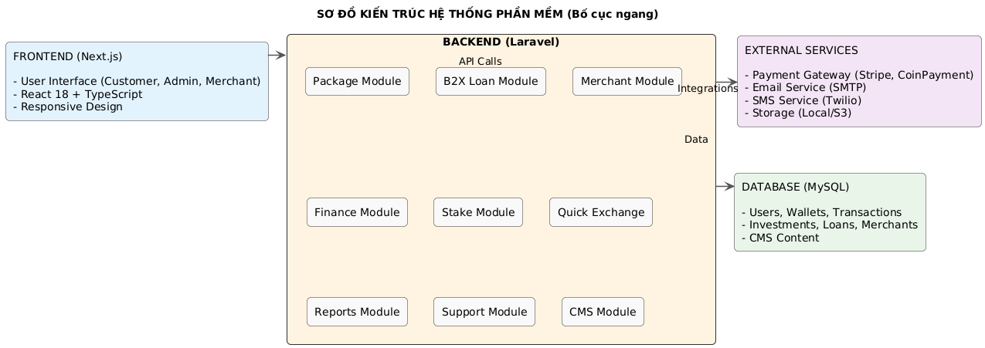

**Hình 1. Kiến trúc hệ thống tổng quát**

### **3.3. Tính năng nổi bật**

**Đầu tư thông minh**

* Nhiều gói đầu tư với lãi suất và thời hạn khác nhau
* Tính lãi tự động theo lịch (hàng ngày/tuần/tháng)
* Hoa hồng giới thiệu cho người giới thiệu
* Thưởng nhóm theo cấu trúc MLM

**Vay tiêu dùng B2X**

* Gói vay linh hoạt
* Đăng ký online dễ dàng
* Admin duyệt nhanh
* Trả nợ linh hoạt theo kỳ

**Merchant Services**

* Tạo payment URL nhanh
* Quản lý khách hàng riêng
* Analytics chi tiết
* Rút tiền nhanh chóng

**Quản lý tài chính**

* Nạp tiền qua nhiều phương thức
* Rút tiền an toàn với approval
* Chuyển khoản dễ dàng
* Đa tiền tệ (Fiat + Crypto)

**Hệ thống tự động**

* Callback từ Payment Gateway
* Tính lãi và trả lãi tự động
* Gửi thông báo tự động
* Sao lưu dữ liệu tự động

### **3.4. Giao diện và trải nghiệm người dùng**

* Responsive Design: Hoạt động tốt trên mọi thiết bị (Desktop, Tablet, Mobile)
* UI/UX hiện đại: Material Design, Tailwind CSS
* Dark/Light Mode: Tùy chọn giao diện
* Đa ngôn ngữ: Hỗ trợ nhiều ngôn ngữ (English, Vietnamese, v.v.)
* Realtime Updates: Cập nhật thời gian thực với WebSocket
* PWA Ready: Progressive Web App capability

## **4. Môi trường phát triển**

### **4.1. Ngôn ngữ lập trình**

**Backend:**

* PHP: Version 8.1 hoặc cao hơn
  + Features: Attributes, Enums, Readonly Properties
  + JIT Compilation support

**Frontend:**

* JavaScript/TypeScript: ES2020+
  + TypeScript 5.3+ for type safety
  + Modern JavaScript features (Async/Await, Optional Chaining)
* React: Version 18.3+
  + Hooks, Context API
  + Server Components (Next.js)

### **4.2. Framework và Library (Thư viện)**

**Backend Framework:**

Laravel 10.x

├── Eloquent ORM

├── Blade Templating

├── Route & Middleware

├── Queue System

├── Event Broadcasting

└── Package: nwidart/laravel-modules

**Frontend Framework:**

Next.js 14.x

├── React 18

├── SSR (Server-Side Rendering)

├── SSG (Static Site Generation)

├── API Routes

└── File-based Routing

### **4.3. Database (Cơ sở dữ liệu)**

**MySQL:** Version 8.0+

* InnoDB Storage Engine
* Transactions và ACID compliance
* Full-text search
* JSON support

**Cấu trúc database:**

- users

- wallets

- transactions

- deposits

- withdraws

- transfers

- investment_packages

- user_investments

- loan_packages

- loan_applications

- merchants

- payment_urls

- stake_plans

- subscriptions

- support_tickets

- cms_content

### **4.4. Công cụ và Tool**

**Development Tools:**

* IDE: VS Code, PhpStorm
* Version Control: Git, GitHub
* Package Manager: Composer (PHP), npm/yarn (Node.js)
* Build Tool: Vite (Frontend), Laravel Mix

**Testing:**

* PHPUnit: Unit testing
* Laravel Dusk: Browser testing
* Jest: Frontend testing

**Code Quality:**

* PHPCS: Code Sniffer
* PHPStan: Static analysis
* ESLint: JavaScript linter
* Prettier: Code formatter

### **4.5. Third-party Services (Dịch vụ bên thứ ba)**

**Payment Gateway:**

* Stripe: Credit/Debit cards
  + Package: stripe/stripe-php
  + Webhooks integration
* CoinPayment: Cryptocurrency
  + IPN (Instant Payment Notification**)**

**Email Service:**

* SMTP: PHP Mailer
  + Configuration: SMTP settings
  + Queue support

**SMS Service:**

* Twilio: SMS notifications
  + Package: twilio/sdk

**File Storage:**

* Local Storage: Laravel filesystem

**Authentication:**

* Laravel Sanctum: API authentication
* Google 2FA: Two-factor authentication
  + Package: pragmarx/google2fa

### **4.6. DevOps & Infrastructure (Hạ tầng)**

**Server Requirements:**

**-** PHP: >= 8.1

- MySQL: >= 8.0

- Node.js: >= 18.0

- Composer: Latest

- Nginx/Apache

- Redis (Optional but recommended)

**Development Environment:**

* Local: XAMPP, Laragon, Valet
* Virtual: Docker, Vagrant
* Cloud: AWS, DigitalOcean, Vultr

**Deployment:**

* CI/CD: GitHub Actions, GitLab CI
* Environment: Development, Staging, Production
* Monitoring: Error tracking, Performance monitoring
* Backup: Automated daily backups

### **4.7. Security (Bảo mật)**

**Security Features:**

* CSRF Protection: Laravel built-in
* XSS Prevention: Input sanitization
* SQL Injection Prevention: Eloquent ORM
* Password Hashing: bcrypt/argon2
* Rate Limiting: API throttling
* 2FA: Two-factor authentication
* KYC Verification: Identity verification
* Encryption: Data encryption at rest

**Compliance:**

* GDPR compliance
* Data privacy protection
* Audit logging
* Access control

## **5. Đối tượng sử dụng**

### **5.1. Khách hàng/Người dùng thường (Customer)**

**Mô tả:**

Khách hàng là người dùng chính của hệ thống, đăng ký tài khoản để sử dụng các dịch vụ tài chính.

**Đặc điểm:**

* Có thể là bất kỳ ai muốn sử dụng dịch vụ
* Đã đăng ký tài khoản và verify email
* Có thể đã verify KYC (tùy chọn)
* Sử dụng các tính năng: đầu tư, vay, nạp/rút tiền, v.v.

**Use cases chính:**

1. Đăng ký tài khoản - UC-C-01
2. Đăng nhập - UC-C-02
3. Nạp tiền - UC-C-07
4. Mua gói đầu tư - UC-C-13
5. Đăng ký vay - UC-C-20
6. Gửi yêu cầu hỗ trợ
7. Xem dashboard và thống kê

Tổng: 35 use cases

### **5.2. Thương nhân/Người bán (Merchant)**

**Mô tả:**

Merchant là customer đã được phê duyệt tài khoản merchant, có thể tạo payment URL và quản lý khách hàng của mình.

**Đặc điểm:**

* Phải là customer đã verify KYC
* Đã gửi và được phê duyệt merchant application
* Có quyền truy cập merchant dashboard
* Có thể tạo payment URL cho khách hàng

**Use cases chính:**

1. Tạo Payment URL - UC-C-30
2. Quản lý khách hàng merchant
3. Xem giao dịch merchant
4. Rút tiền merchant

Tổng: 6 use cases (nằm trong Customer use cases)

### **5.3. Quản trị viên (Admin)**

**Mô tả:**

Admin là người quản lý toàn bộ hệ thống, có quyền cao nhất và kiểm soát mọi hoạt động.

**Đặc điểm:**

* Quyền truy cập đầy đủ
* Quản lý users, customers, merchants
* Duyệt giao dịch tài chính
* Cấu hình hệ thống
* Quản lý nội dung CMS
* Xem báo cáo và thống kê

**Use cases chính:**

1. Xác minh KYC - UC-A-04
2. Quản lý nạp tiền - UC-A-05
3. Quản lý đơn Merchant - UC-A-14
4. Quản lý khách hàng
5. Quản lý gói đầu tư/vay
6. Cấu hình hệ thống
7. Quản lý CMS
8. Xem báo cáo

Tổng: 64 use cases

**Phân cấp Admin:**

* Super Admin: Toàn quyền
* Admin: Quản lý người dùng và giao dịch
* Content Manager: Chỉ quản lý CMS
* Support: Chỉ xử lý support tickets

### **5.4. Hệ thống tự động (System)**

**Mô tả:**

System là các actor tự động, xử lý các quy trình không cần tương tác người dùng.

**Chức năng:**

* Xử lý callback từ Payment Gateway
* Tính lãi suất và trả lãi tự động
* Tính hoa hồng tự động
* Gửi email/SMS thông báo
* Sao lưu dữ liệu
* Cập nhật giá tiền tệ
* Chạy cronjobs

**Use cases chính:**

1. Xử lý thanh toán tự động – UC-S-01
2. Tính toán lãi suất
3. Tính toán hoa hồng
4. Gửi thông báo
5. Sao lưu tự động

Tổng: 8 use cases

### **5.5. Quy trình chung của người dùng**

**Luồng Customer mới:**

1. Đăng ký -> Verify email -> Đăng nhập
2. Nạp tiền vào ví
3. Xem gói đầu tư -> Chọn gói -> Mua gói
4. Nhận lãi định kỳ tự động
5. Có thể đăng ký vay (nếu cần)
6. Xem thống kê và rút tiền

**Luồng Merchant:**

1. Là Customer thường
2. Đăng ký merchant -> Admin duyệt
3. Tạo Payment URL -> Share cho khách hàng
4. Khách hàng thanh toán
5. Xem giao dịch và rút tiền merchant

**Luồng Admin:**

1. Đăng nhập admin
2. Xem dashboard tổng quan
3. Xử lý các yêu cầu: KYC, Deposits, Merchants, Loans
4. Cấu hình hệ thống
5. Xem báo cáo và thống kê

# **II. TUẦN 1 – PHÂN TÍCH YÊU CẦU, USE CASE VÀ ACTOR**

## **1. Tổng quát hệ thống**

Hệ thống là một nền tảng tài chính linh hoạt, bao gồm:

* Quản lý đầu tư và gói đầu tư
* Cho vay tiêu dùng (B2X Loan)
* Hệ thống thương nhân
* Staking và đăng ký
* Trao đổi nhanh (Quick Exchange)
* Tài chính (gửi tiền, rút tiền, chuyển khoản)
* Báo cáo và hỗ trợ
* CMS (quản trị nội dung website)

## **2. Các tác nhân (Actors)**

Hệ thống xác định các tác nhân chính (người dùng hoặc thực thể tương tác với hệ thống) như sau:

|  |  |
| --- | --- |
| **Tác nhân** | **Mô tả** |
| Khách hàng (Customer/Người dùng) | Người dùng cuối đăng ký, đầu tư, vay và sử dụng các dịch vụ tài chính. Có thể trở thành Thương nhân. Lưu trữ thông tin cá nhân, địa chỉ, ảnh, trạng thái xác minh và hoạt động. |
| Quản trị viên (Admin) | Người quản trị hệ thống — quản lý người dùng, giao dịch, nội dung, vai trò, quyền hạn và cài đặt. |
| Thương nhân (Merchant/Người bán) | Khách hàng đã được phê duyệt làm thương nhân. Họ có tài khoản thương nhân, tạo liên kết thanh toán, quản lý khách hàng của riêng họ và rút tiền từ quỹ thương nhân. |
| Cổng thanh toán (Payment Gateway) | Hệ thống bên thứ ba xử lý giao dịch thanh toán. |
| Hệ thống (System) | Các tiến trình tự động của backend: xử lý giao dịch, tính toán, gửi thông báo, sao lưu, v.v. |

**Bảng 2. Bảng mô tả các tác nhân**

## **3. Các trường hợp sử dụng theo tác nhân**

Dưới đây là danh sách chi tiết các trường hợp sử dụng (use case) được nhóm theo từng tác nhân, dựa trên tài liệu. Tôi đã tổ chức lại thành các nhóm cho dễ hiểu, với số lượng tương ứng (gần 35 cho Khách hàng, gần 64 cho Quản trị viên, gần 6 cho Thương nhân, gần 8 cho Hệ thống).

### **3.1. Trường hợp sử dụng của Khách hàng**

**3.1.1. Quản lý tài khoản**

|  |  |  |
| --- | --- | --- |
| **STT** | **Tên Use Case** | **Mô tả** |
| 1 | Đăng ký | Nhập thông tin cá nhân (họ tên, email, tên đăng nhập, số điện thoại), mật khẩu, mã giới thiệu (nếu có); xác minh email; kích hoạt tài khoản. |
| 2 | Đăng nhập | Đăng nhập bằng email/tên đăng nhập và mật khẩu; dùng Google 2FA hoặc OTP nếu bật. |
| 3 | Quản lý hồ sơ | Xem/cập nhật thông tin cá nhân, ảnh đại diện, mật khẩu, ngôn ngữ, giao diện. |
| 4 | Xác minh KYC | Gửi thông tin và tài liệu KYC; xem trạng thái; chờ quản trị viên phê duyệt. |
| 5 | Xác thực hai yếu tố | Bật/tắt Google 2FA; quét mã QR; nhập mã xác minh. |

**Bảng 3. Bảng UC Quản lý tài khoản của Khách hàng**

**3.1.2. Bảng điều khiển & Thống kê**

|  |  |  |
| --- | --- | --- |
| **STT** | **Tên Use Case** | **Mô tả** |
| 6 | Xem Dashboard | Xem số dư ví, biểu đồ giao dịch, đầu tư, doanh số đội nhóm, hoa hồng, v.v. |

**Bảng 4. Bảng UC Điều khiển & Thống kê của Khách hàng**

**3.1.3. Tài chính**

|  |  |  |
| --- | --- | --- |
| **STT** | **Tên Use Case** | **Mô tả** |
| 7 | Nạp tiền | Chọn phương thức (Stripe, CoinPayment); nhập số tiền; xác nhận; nhận thông báo thành công. |
| 8 | Rút tiền | Chọn tài khoản; nhập số tiền; gửi yêu cầu; chờ duyệt; nhận thông báo trạng thái. |
| 9 | Thêm tài khoản rút tiền | Thêm thông tin ngân hàng hoặc ví crypto; xóa tài khoản. |
| 10 | Chuyển khoản | Chọn người nhận; nhập số tiền; xác nhận; xem lịch sử chuyển khoản. |
| 11 | Xem lịch sử giao dịch | Xem lịch sử nạp, rút và chuyển tiền. |

**Bảng 5. Bảng UC Tài chính của Khách hàng**

**3.1.4. Đầu tư/Gói đầu tư**

|  |  |  |
| --- | --- | --- |
| **STT** | **Tên Use Case** | **Mô tả** |
| 12 | Xem gói đầu tư | Xem danh sách và chi tiết (lãi suất, thời hạn, số tiền tối thiểu). |
| 13 | Mua gói đầu tư | Chọn gói; nhập số tiền; xác nhận; xem trạng thái. |
| 14 | Quản lý gói đã mua | Xem danh sách gói đã mua, chi tiết, lịch sử nhận lãi. |
| 15 | Xem lợi nhuận/lãi | Xem lãi suất đầu tư, lãi dự kiến, hoàn vốn. |
| 16 | Xem hoa hồng giới thiệu | Xem hoa hồng từ giới thiệu, lịch sử nhận thưởng. |
| 17 | Xem thưởng đội nhóm | Xem doanh số đội nhóm và các cấp. |

**Bảng 6. Bảng UC Đầu tư/Gói đầu tư của Khách hàng**

**3.1.5. Khoản vay B2x**

|  |  |  |
| --- | --- | --- |
| **STT** | **Tên Use Case** | **Mô tả** |
| 18 | Xem gói vay | Xem các gói vay hiện có và chi tiết. |
| 19 | Tính toán khoản vay | Nhập số tiền và thời gian; xem kết quả trả nợ. |
| 20 | Đăng ký vay | Chọn gói; điền thông tin; gửi yêu cầu; chờ duyệt. |
| 21 | Quản lý khoản vay | Xem danh sách, chi tiết, và lịch trả nợ. |
| 22 | Rút tiền vay | Gửi yêu cầu rút tiền từ khoản vay; chờ duyệt. |
| 23 | Thanh toán nợ | Xem số tiền đến hạn; chọn phương thức thanh toán; thực hiện; xem lịch sử trả nợ. |

**Bảng 7. Bảng UC Khoản vay B2x của Khách hàng**

**3.1.6. Staking**

|  |  |  |
| --- | --- | --- |
| **STT** | **Tên Use Case** | **Mô tả** |
| 24 | Xem kế hoạch staking | Xem danh sách và chi tiết các gói staking. |
| 25 | Đăng ký staking | Chọn gói; nạp tiền; xem trạng thái. |
| 26 | Quản lý đăng ký | Xem danh sách và chi tiết staking đã đăng ký. |

**Bảng 8. Bảng UC Stacking của Khách hàng**

**3.1.7. Thương nhân (nếu được phê duyệt)**

|  |  |  |
| --- | --- | --- |
| **STT** | **Tên Use Case** | **Mô tả** |
| 27 | Xem Dashboard thương nhân | Xem tổng quan hoạt động. |
| 28 | Yêu cầu tài khoản thương nhân | Gửi thông tin; chờ duyệt. |
| 29 | Quản lý khách hàng | Xem/thêm/sửa/xóa danh sách khách hàng. |
| 30 | Tạo liên kết thanh toán | Tạo link thanh toán; xem chi tiết. |
| 31 | Xem giao dịch thương nhân | Xem danh sách và chi tiết giao dịch. |
| 32 | Rút tiền thương nhân | Gửi yêu cầu rút tiền; chờ duyệt. |

**Bảng 9. Bảng UC Thương nhân của Khách hàng**

**3.1.8. Trao đổi nhanh (Quick Exchange)**

|  |  |  |
| --- | --- | --- |
| **STT** | **Tên Use Case** | **Mô tả** |
| 33 | Sử dụng Quick Exchange | Chọn coin; nhập số lượng; nhận coin quy đổi; xem lịch sử. |

**Bảng 10. Bảng UC Trao đổi nhanh của Khách hàng**

**3.1.9. Hỗ trợ**

|  |  |  |
| --- | --- | --- |
| **STT** | **Tên Use Case** | **Mô tả** |
| 34 | Liên hệ hỗ trợ | Gửi yêu cầu hỗ trợ; xem phản hồi. |
| 35 | Quản lý ví | Xem số dư các ví; xem lịch sử giao dịch. |

**Bảng 11. Bảng UC Hỗ trợ của Khách hàng**

### **3.2. Trường hợp sử dụng của Quản trị viên**

**3.2.1. Bảng điều khiển**

|  |  |  |
| --- | --- | --- |
| **STT** | **Tên Use Case** | **Mô tả** |
| 1 | Bảng điều khiển quản trị | Xem tổng quan hệ thống: biểu đồ khách hàng, giao dịch, phí, nạp tiền, đầu tư, và lịch sử giao dịch. |

**Bảng 12. Bảng UC Điều khiển của Admin**

**3.2.2. Quản lý người dùng**

|  |  |  |
| --- | --- | --- |
| **STT** | **Tên Use Case** | **Mô tả** |
| 2 | Quản lý khách hàng | Xem/thêm/sửa/xóa danh sách và thông tin khách hàng; thay đổi trạng thái hoạt động. |
| 3 | Quản lý người dùng (Admin Users) | Xem/thêm/sửa/xóa người dùng nội bộ (quản trị viên); gán vai trò cho từng người. |
| 4 | Xác minh KYC của khách hàng | Xem yêu cầu và tài liệu KYC; phê duyệt hoặc từ chối; xem danh sách khách hàng đã xác minh/hủy. |

**Bảng 13. Bảng UC Quản lý người dùng của Admin**

**3.2.3. Quản lý tài chính**

|  |  |  |
| --- | --- | --- |
| **STT** | **Tên Use Case** | **Mô tả** |
| 5 | Quản lý nạp tiền (Deposits) | Xem/duyệt/từ chối các yêu cầu nạp đang chờ; thêm khoản tín dụng thủ công. |
| 6 | Quản lý rút tiền (Withdraws) | Xem/duyệt/từ chối yêu cầu rút; xuất báo cáo PDF. |
| 7 | Quản lý chuyển khoản (Transfers) | Xem danh sách và chi tiết các giao dịch chuyển khoản. |

**Bảng 14. Bảng UC Quản lý tài chính của Admin**

**3.2.4. Quản lý đầu tư**

|  |  |  |
| --- | --- | --- |
| **STT** | **Tên Use Case** | **Mô tả** |
| 8 | Quản lý gói đầu tư | Tạo/xem/sửa/xóa các gói đầu tư. |
| 9 | Quản lý thời gian đầu tư (Plan Time) | Tạo/xem/sửa/xóa các mốc thời gian của gói đầu tư. |

**Bảng 15. Bảng UC Quản lý đầu tư của Admin**

**3.2.5. Quản lý cho vay B2X**

|  |  |  |
| --- | --- | --- |
| **STT** | **Tên Use Case** | **Mô tả** |
| 10 | Quản lý gói vay B2X | Tạo/xem/sửa/xóa các gói vay. |
| 11 | Quản lý đơn vay | Xem/duyệt/từ chối các yêu cầu vay đang chờ; xem danh sách đã đóng hoặc tổng hợp. |
| 12 | Quản lý yêu cầu rút từ khoản vay | Xem/duyệt/từ chối các yêu cầu rút tiền từ khoản vay. |
| 13 | Quản lý trả nợ | Xem/tạo lịch trả nợ hàng tháng hoặc toàn bộ. |

**Bảng 16. Bảng UC Quản lý cho vay B2X của Admin**

**3.2.6. Quản lý thương nhân**

|  |  |  |
| --- | --- | --- |
| **STT** | **Tên Use Case** | **Mô tả** |
| 14 | Quản lý yêu cầu đăng ký thương nhân | Xem/duyệt/từ chối các yêu cầu; xem danh sách thương nhân đã xác nhận. |
| 15 | Quản lý tài khoản thương nhân | Xem/cập nhật thông tin và trạng thái tài khoản thương nhân. |
| 16 | Quản lý giao dịch thương nhân | Xem chi tiết và thống kê giao dịch theo trạng thái. |
| 17 | Quản lý phí giao dịch thương nhân | Thiết lập hoặc cập nhật mức phí. |
| 18 | Quản lý rút tiền thương nhân | Xem/duyệt yêu cầu rút tiền; xem lịch sử đã xác nhận. |

**Bảng 17. Bảng UC Quản lý thương nhân của Admin**

**3.2.7. Quản lý Stacking**

|  |  |  |
| --- | --- | --- |
| **STT** | **Tên Use Case** | **Mô tả** |
| 19 | Quản lý kế hoạch staking | Tạo/xem/sửa/xóa các gói staking. |
| 20 | Quản lý đăng ký staking | Xem danh sách và chi tiết các đăng ký staking. |

**Bảng 18. Bảng UC Quản lý stacking của Admin**

**3.2.8. Quản lý trao đổi nhanh**

|  |  |  |
| --- | --- | --- |
| **STT** | **Tên Use Case** | **Mô tả** |
| 21 | Quản lý Quick Exchange | Quản lý các loại tiền được hỗ trợ; xem/cập nhật yêu cầu giao dịch và trạng thái; xem lịch sử. |

**Bảng 19. Bảng UC Quản lý trao đổi nhanh của Admin**

**3.2.9. Báo cáo**

|  |  |  |
| --- | --- | --- |
| **STT** | **Tên Use Case** | **Mô tả** |
| 22 | Báo cáo giao dịch | Xem, lọc và xuất nhật ký giao dịch. |
| 23 | Báo cáo đầu tư | Xem lịch sử và thống kê đầu tư. |
| 24 | Báo cáo phí | Xem lịch sử và thống kê các loại phí. |
| 25 | Lịch sử đăng nhập | Xem/lọc lịch sử đăng nhập theo người dùng và thời gian. |

**Bảng 20. Bảng UC Báo cáo của Admin**

**3.2.10. Quản lý vai trò & quyền hạn**

|  |  |  |
| --- | --- | --- |
| **STT** | **Tên Use Case** | **Mô tả** |
| 26 | Quản lý vai trò | Tạo/xem/sửa/xóa các vai trò trong hệ thống. |
| 27 | Quản lý người dùng & vai trò | Gán hoặc xóa vai trò cho người dùng; tạo người dùng kèm vai trò. |
| 28 | Quản lý quyền hạn | Xem/gán quyền cho vai trò; quản lý nhóm quyền. |

**Bảng 21. Bảng UC Quản lý vai trò & quyền hạn của Admin**

**3.2.11. Quản lý thanh toán & tiền tệ**

|  |  |  |
| --- | --- | --- |
| **STT** | **Tên Use Case** | **Mô tả** |
| 29 | Quản lý cổng thanh toán | Thêm/xem/sửa/xóa các cổng (ví dụ: Stripe, CoinPayment). |
| 30 | Quản lý tiền tệ được chấp nhận | Thêm/xem/sửa/xóa các loại tiền được phép giao dịch. |
| 31 | Quản lý tiền pháp định (Fiat) | Xem, cập nhật hoặc xóa tiền tệ pháp định. |

**Bảng 22. Bảng UC Quản lý thanh toán & tiền tệ của Admin**

**3.2.12. Cài đặt hệ thống**

|  |  |  |
| --- | --- | --- |
| **STT** | **Tên Use Case** | **Mô tả** |
| 32 | Cài đặt chung | Cấu hình thông tin ứng dụng: logo, favicon, múi giờ, số điện thoại/email liên hệ. |
| 33 | Cài đặt phí | Tạo/xem/sửa/xóa các cấu hình phí. |
| 34 | Cài đặt hoa hồng | Thiết lập mức hoa hồng giới thiệu; lưu cấu hình. |
| 35 | Cài đặt API bên ngoài | Cấu hình/cập nhật API của bên thứ ba. |
| 36 | Cài đặt email (SMTP) | Cấu hình, cập nhật và kiểm tra gửi email. |
| 37 | Cài đặt SMS | Cấu hình Twilio hoặc cổng SMS khác; cập nhật và kiểm tra. |
| 38 | Cài đặt thông báo | Bật/tắt thông báo qua email/SMS; quản lý nhóm thông báo. |

**Bảng 23. Bảng UC Cài đặt hệ thống của Admin**

**3.2.13. Quản lý ngôn ngữ**

|  |  |  |
| --- | --- | --- |
| **STT** | **Tên Use Case** | **Mô tả** |
| 39 | Quản lý ngôn ngữ | Thêm/xem/sửa/xóa các ngôn ngữ hệ thống. |
| 40 | Quản lý nội dung ngôn ngữ | Xem/thêm/sửa/xóa từ khóa và bản dịch; chuyển đổi ngôn ngữ. |

**Bảng 24. Bảng UC Quản lý ngôn ngữ của Admin**

**3.2.14. Sao lưu & khôi phục**

|  |  |  |
| --- | --- | --- |
| **STT** | **Tên Use Case** | **Mô tả** |
| 41 | Quản lý sao lưu | Xem/tạo/tải xuống/xóa bản sao lưu; xóa toàn bộ khi cần. |

**Bảng 25. Bảng UC Sao lưu & khôi phục của Admin**

**3.2.15. Quản trị nội dung**

|  |  |  |
| --- | --- | --- |
| **STT** | **Tên Use Case** | **Mô tả** |
| 42 | Quản lý menu | Xem/cập nhật menu; hỗ trợ đa ngôn ngữ. |
| 43 | Quản lý banner trang chủ (Home Slider) | Thêm/xem/sửa/xóa các banner chính. |
| 44 | Quản lý biểu tượng mạng xã hội | Thêm/xem/sửa/xóa icon mạng xã hội. |
| 45 | Quản lý trang “Về chúng tôi” (About Us) | Cập nhật nội dung, banner; hỗ trợ đa ngôn ngữ. |
| 46 | Quản lý trang Gói đầu tư (Investment Packages) | Cập nhật banner và tiêu đề trang. |
| 47 | Quản lý mục “Tham gia ngay hôm nay” (Join Us Today) | Cập nhật nội dung, tiêu đề, và ngôn ngữ. |
| 48 | Quản lý trang Thương nhân (Merchant CMS) | Quản lý tiêu đề, nội dung, banner đầu trang. |
| 49 | Quản lý trang Trao đổi nhanh (Quick Exchange CMS) | Cập nhật nội dung, đa ngôn ngữ. |
| 50 | Quản lý hình nền (Background Images) | Xem và cập nhật hình nền hệ thống. |
| 51 | Tại sao chọn chúng tôi (Why Choose Us) | Quản lý nội dung và tiêu đề. |
| 52 | Khách hàng hài lòng (Satisfied Customers) | Quản lý nội dung và phần hiển thị. |
| 53 | Quản lý FAQ | Thêm/xem/sửa/xóa câu hỏi thường gặp. |
| 54 | Quản lý Blog | Thêm/xem/sửa/xóa bài viết; quản lý banner blog. |
| 55 | Quản lý Liên hệ (Contact) | Cập nhật banner; thêm/sửa/xóa địa chỉ liên hệ. |
| 56 | Quản lý mục “Hình thức thanh toán chấp nhận” (Payment We Accept) | Cập nhật tiêu đề và nội dung đa ngôn ngữ. |
| 57 | Quản lý trang Staking (CMS) | Xem/cập nhật banner và nội dung. |
| 58 | Quản lý trang B2X Loan (CMS) | Quản lý nội dung gói vay, banner, và phần máy tính vay. |
| 59 | Quản lý nhà đầu tư hàng đầu (Top Investor) | Xem/quản lý banner và tiêu đề. |
| 60 | Quản lý Dịch vụ của chúng tôi (Our Service) | Thêm/xem/sửa/xóa dịch vụ; quản lý tiêu đề và banner. |
| 61 | Quản lý Mức giá (Our Rate) | Thêm/xem/sửa/xóa nội dung; quản lý tiêu đề. |
| 62 | Quản lý thành viên đội ngũ (Team Member) | Thêm/xem/sửa/xóa thành viên; quản lý banner/tiêu đề. |
| 63 | Quản lý “Điểm khác biệt của chúng tôi” (Our Difference) | Thêm/xem/sửa/xóa nội dung; quản lý tiêu đề. |

**Bảng 26. Bảng UC Quản trị nội dung của Admin**

**3.2.16. Hỗ trợ**

|  |  |  |
| --- | --- | --- |
| **STT** | **Tên Use Case** | **Mô tả** |
| 64 | Quản lý hỗ trợ khách hàng | Xem, phản hồi yêu cầu hỗ trợ; xem lịch sử và tìm kiếm yêu cầu. |

**Bảng 27. Bảng UC Hỗ trợ của Admin**

### **3.3. Trường hợp sử dụng của Thương nhân (mở rộng từ Khách hàng)**

|  |  |  |
| --- | --- | --- |
| **STT** | **Tên Use Case** | **Mô tả** |
| 1 | Xem bảng điều khiển thương nhân (View Merchant Dashboard) | Thương nhân xem tổng quan hoạt động kinh doanh của mình, bao gồm doanh thu, số lượng giao dịch, khách hàng, và số dư quỹ. |
| 2 | Gửi yêu cầu trở thành thương nhân (Request Merchant Account) | Người dùng (khách hàng) điền thông tin doanh nghiệp, mô tả hoạt động, giấy tờ xác minh và gửi yêu cầu lên Quản trị viên để được phê duyệt trở thành thương nhân. |
| 3 | Quản lý khách hàng của thương nhân (Manage Merchant Customers) | Thương nhân có thể thêm mới, cập nhật hoặc xóa thông tin khách hàng của riêng mình; xem danh sách khách hàng và lịch sử giao dịch từng người. |
| 4 | Tạo liên kết thanh toán (Create Payment URL) | Thương nhân tạo link thanh toán cho sản phẩm hoặc dịch vụ, nhập số tiền, mô tả và mã đơn hàng; hệ thống tạo URL có thể chia sẻ cho khách hàng thanh toán trực tuyến. |
| 5 | Xem giao dịch của thương nhân (View Merchant Transactions) | Xem danh sách các giao dịch thanh toán được thực hiện qua liên kết thanh toán; xem chi tiết từng giao dịch, trạng thái và lịch sử. |
| 6 | Rút tiền thương nhân (Merchant Withdraw) | Gửi yêu cầu rút tiền từ ví thương nhân về tài khoản ngân hàng hoặc ví crypto; chờ Quản trị viên phê duyệt; theo dõi trạng thái rút tiền. |

**Bảng 28. Bảng UC của Thương nhân**

### **3.4. Trường hợp sử dụng của Hệ thống (tự động)**

|  |  |  |
| --- | --- | --- |
| **STT** | **Tên Use Case** | **Mô tả** |
| **1** | Xử lý thanh toán tự động (Process Automatic Payments) | Xử lý các phản hồi (callback) từ cổng thanh toán Stripe hoặc CoinPayment; tự động cập nhật số dư ví của người dùng. |
| **2** | Tính lãi suất (Calculate Interest) | Tự động tính lãi cho các khoản đầu tư hoặc staking theo lịch định sẵn; cập nhật số dư ví tương ứng. |
| **3** | Tính hoa hồng (Calculate Commissions) | Tự động tính hoa hồng giới thiệu hoặc thưởng đội nhóm; ghi nhận và cập nhật vào ví người dùng. |
| **4** | Gửi thông báo (Send Notifications) | Gửi email, tin nhắn SMS, hoặc thông báo nội bộ trong hệ thống cho người dùng. |
| **5** | Tự động sao lưu (Auto Backup) | Tạo hoặc lên lịch sao lưu dữ liệu hệ thống; lưu trữ các bản sao lưu an toàn. |
| **6** | Cập nhật giá tiền tệ (Update Currency Prices) | Tự động cập nhật giá tiền điện tử (crypto) từ các nguồn dữ liệu; lưu vào cơ sở dữ liệu. |
| **7** | Kiểm tra trạng thái giao dịch (Check Transaction Status) | Theo dõi các giao dịch đang chờ xử lý; tự động cập nhật trạng thái khi hoàn tất hoặc thất bại. |
| **8** | Chạy tác vụ định kỳ (Run Cronjobs) | Thực thi các tác vụ đã được lên lịch định kỳ (cronjobs), như tính toán, cập nhật dữ liệu hoặc gửi thông báo. |

**Bảng 29. Bảng UC Hệ thống tự động**

## **4. Mối quan hệ giữa các tác nhân**

* Khách hàng <-> Quản trị viên: Khách hàng gửi yêu cầu (KYC, nạp/rút tiền, vay, phê duyệt thương nhân); Quản trị viên xử lý/phê duyệt.
* Thương nhân <-> Khách hàng của thương nhân: Thương nhân tạo liên kết thanh toán; khách hàng thanh toán; thương nhân xem giao dịch.
* Tất cả <-> Cổng thanh toán: Hệ thống gọi API thanh toán; nhận callback phản hồi.
* Hệ thống <-> Tất cả: Tự động hóa xử lý, tính toán và gửi thông báo cho các tác nhân khác.

## **5. Quy trình nghiệp vụ chính**

Tài liệu mô tả các quy trình chính như:

* Đăng ký khách hàng mới và đầu tư.
* Đăng ký khoản vay và hoàn trả.
* Trở thành thương nhân và xử lý thanh toán.
* Quản trị viên quản lý và báo cáo.

## **6. Thống kê tổng hợp**

* Khách hàng: 35 trường hợp sử dụng
* Quản trị viên: 64 trường hợp sử dụng
* Thương nhân: 6 trường hợp (chuyên biệt)
* Hệ thống: 8 trường hợp  
  Tổng cộng: Khoảng 113 trường hợp sử dụng chính

# **III. TUẦN 2 – TẠO KỊCH BẢN VÀ BIỂU ĐỒ CHO CÁC USE CASE CHÍNH**

## **1. Tổng quan hệ thống**

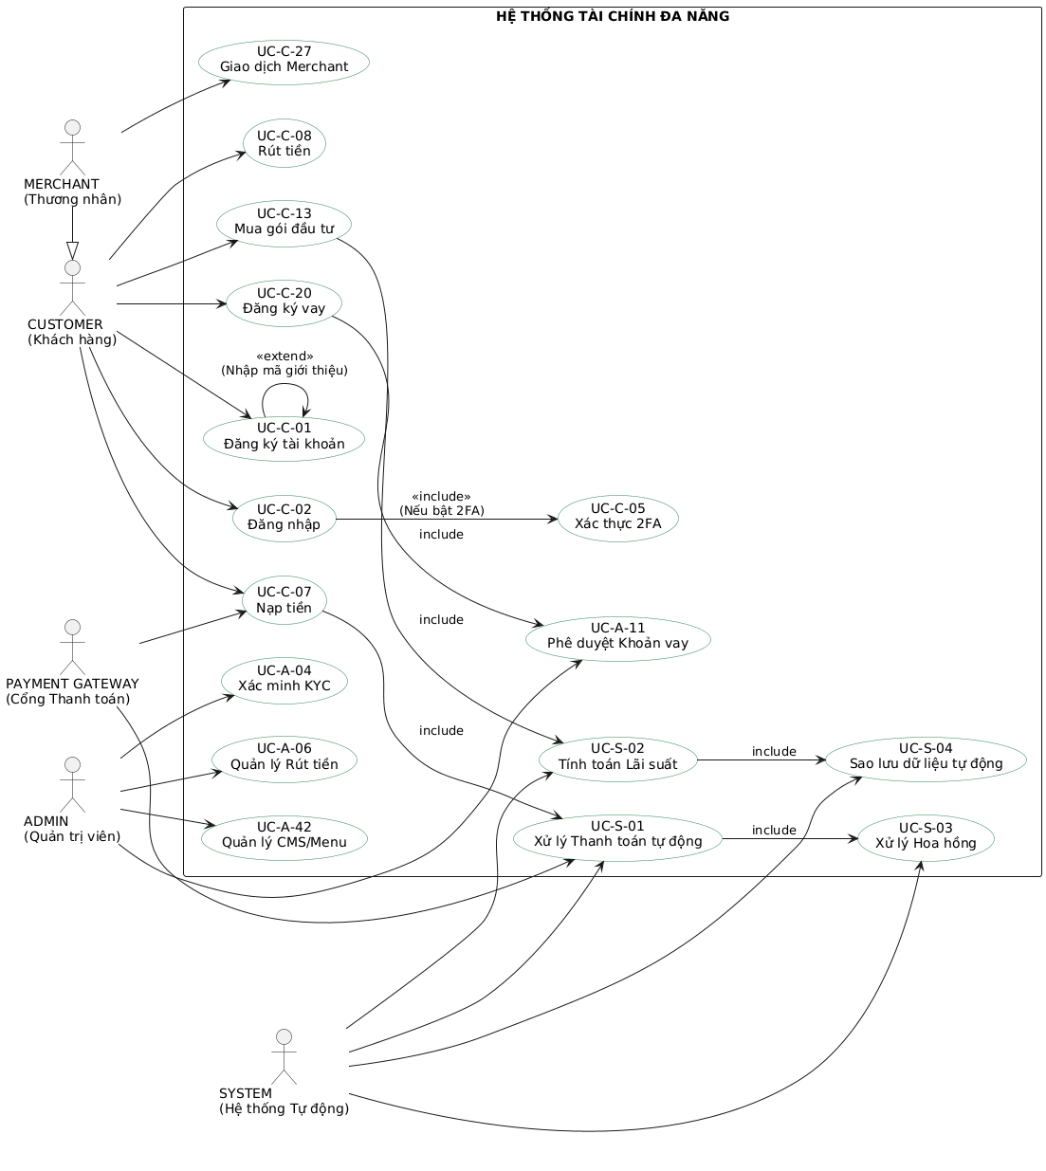

**Hình 2. Biểu đồ Use Case hệ thống**

## **2. UC-C-01: Đăng ký tài khoản (Registration)**

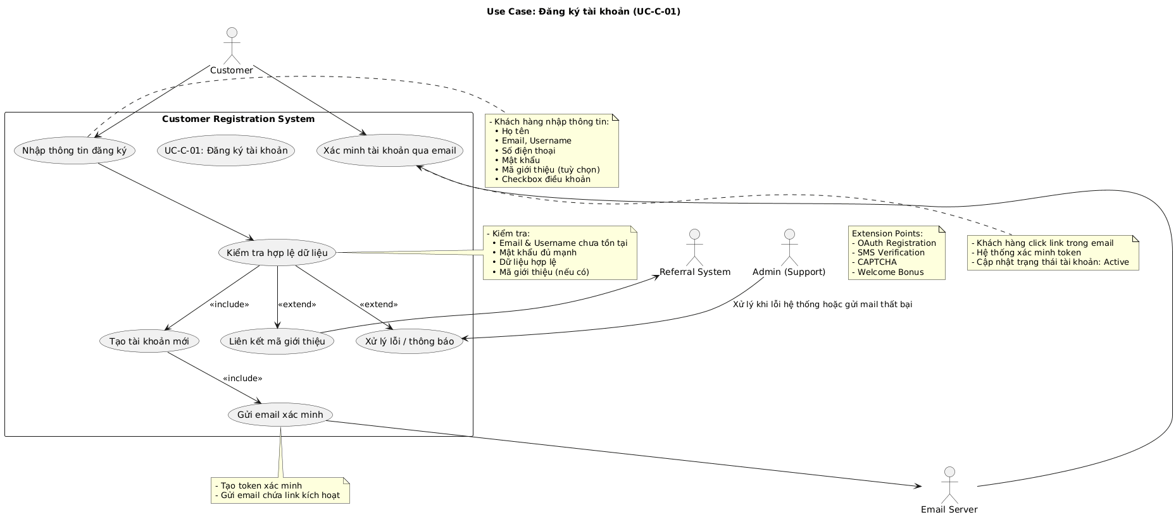

**Hình 3. Biểu đồ Use Case của UC-C-01**

**Thông tin Use Case**

* Use Case ID: UC-C-01
* Tên Use Case: Đăng ký tài khoản (Registration)
* Actor: Customer (Khách hàng)
* Mức độ ưu tiên: Critical - Essential for onboarding

### **2.1. Mô tả ngắn gọn**

Khách hàng mới có thể đăng ký tài khoản trong hệ thống bằng cách cung cấp thông tin cá nhân, email, username, mật khẩu và mã giới thiệu (nếu có). Sau khi đăng ký, hệ thống gửi email xác minh và khách hàng cần kích hoạt tài khoản.

### **2.2. Điều kiện trước (Preconditions)**

* Khách hàng chưa có tài khoản trong hệ thống
* Hệ thống đang hoạt động bình thường
* Email server đang hoạt động (để gửi email xác minh)
* Khách hàng có kết nối internet

### **2.3. Luồng chính (Main Flow)**

**Bước 1: Khách hàng truy cập trang đăng ký**

* Khách hàng vào trang chủ của hệ thống
* Khách hàng click vào nút "Đăng ký" hoặc "Register"

**Bước 2: Hệ thống hiển thị form đăng ký**

* Hệ thống hiển thị form đăng ký với các trường:
  + Họ và tên (First Name, Last Name)
  + Email
  + Username
  + Số điện thoại
  + Mật khẩu
  + Xác nhận mật khẩu
  + Mã giới thiệu (referral code) - Tùy chọn
  + Checkbox chấp nhận điều khoản

**Bước 3: Khách hàng điền thông tin**

* Khách hàng điền đầy đủ thông tin theo yêu cầu
* Khách hàng chọn checkbox chấp nhận điều khoản sử dụng
* Khách hàng có thể nhập mã giới thiệu nếu có

**Bước 4: Khách hàng submit form**

* Khách hàng click nút "Đăng ký" hoặc "Submit"
* Hệ thống validate dữ liệu đầu vào

**Bước 5: Hệ thống kiểm tra dữ liệu hợp lệ**

* Kiểm tra email chưa tồn tại trong hệ thống
* Kiểm tra username chưa tồn tại
* Kiểm tra mật khẩu đủ mạnh (tối thiểu 8 ký tự, có chữ hoa, số, ký tự đặc biệt)
* Kiểm tra số điện thoại hợp lệ
* Kiểm tra email hợp lệ theo định dạng
* Nếu có mã giới thiệu, kiểm tra mã hợp lệ và tồn tại trong hệ thống

**Bước 6: Hệ thống tạo tài khoản**

* Hệ thống tạo user mới trong database
* Mã hóa mật khẩu bằng bcrypt/hash
* Ghi nhận mã giới thiệu nếu có
* Trạng thái ban đầu: chưa xác minh email, chưa kích hoạt

**Bước 7: Hệ thống gửi email xác minh**

* Hệ thống tạo mã xác minh duy nhất
* Gửi email xác minh đến địa chỉ email của khách hàng
* Email chứa link kích hoạt tài khoản

**Bước 8: Hệ thống thông báo thành công**

* Hiển thị thông báo: "Đăng ký thành công! Vui lòng kiểm tra email để kích hoạt tài khoản"
* Hướng dẫn khách hàng mở email và click vào link xác minh

### **2.4. Luồng phụ (Alternative Flows)**

**4A: Khách hàng có mã giới thiệu**

* **Tại Bước 3**: Khách hàng nhập mã giới thiệu
* **Tại Bước 5**: Hệ thống kiểm tra mã giới thiệu có tồn tại
* Nếu mã hợp lệ:
  + Liên kết khách hàng mới với người giới thiệu (sponsor)
  + Ghi nhận trong bảng referral/commission
  + Tiếp tục các bước sau như luồng chính

**4B: Khách hàng click vào link xác minh trong email**

* Khách hàng mở email xác minh
* Click vào link kích hoạt
* Hệ thống kiểm tra token/verification code
* Nếu hợp lệ:
  + Cập nhật trạng thái tài khoản là "đã kích hoạt"
  + Hiển thị thông báo thành công
  + Chuyển hướng đến trang đăng nhập hoặc tự động đăng nhập

### **2.5. Luồng ngoại lệ (Exception Flows)**

**5A: Email đã tồn tại**

* **Tại Bước 5**: Email đã được sử dụng
* Hệ thống hiển thị thông báo lỗi: "Email này đã được sử dụng"
* Khách hàng có thể đăng nhập hoặc sử dụng email khác

**5B: Username đã tồn tại**

* **Tại Bước 5**: Username đã được sử dụng
* Hệ thống hiển thị thông báo lỗi: "Tên đăng nhập đã tồn tại"
* Khách hàng chọn username khác

**5C: Mật khẩu không đủ mạnh**

* **Tại Bước 5**: Mật khẩu không đáp ứng yêu cầu
* Hệ thống hiển thị yêu cầu: "Mật khẩu phải có ít nhất 8 ký tự, bao gồm chữ hoa, số và ký tự đặc biệt"
* Khách hàng đổi mật khẩu

**5D: Thông tin không hợp lệ**

* **Tại Bước 5**: Các trường khác không hợp lệ (số điện thoại, định dạng email)
* Hệ thống hiển thị thông báo lỗi tương ứng cho từng trường
* Khách hàng sửa lại thông tin

**5E: Mã giới thiệu không hợp lệ**

* **Tại Bước 5**: Mã giới thiệu không tồn tại hoặc đã hết hạn
* Hệ thống hiển thị thông báo: "Mã giới thiệu không hợp lệ"
* Khách hàng có thể để trống hoặc nhập mã khác

**5F: Không gửi được email**

* **Tại Bước 7**: Email server lỗi hoặc không gửi được
* Hệ thống lưu trạng thái tài khoản "chưa xác minh email"
* Hiển thị thông báo: "Đăng ký thành công nhưng không thể gửi email. Vui lòng liên hệ hỗ trợ"
* Lưu log lỗi để admin xử lý

**5G: Không chấp nhận điều khoản**

* **Tại Bước 3**: Khách hàng không check vào checkbox
* Hệ thống hiển thị thông báo: "Vui lòng chấp nhận điều khoản sử dụng"
* Không cho submit form

### **2.6. Điều kiện sau (Postconditions)**

**6A: Thành công**

* Tài khoản đã được tạo trong hệ thống
* Email xác minh đã được gửi
* Khách hàng có thể đăng nhập sau khi kích hoạt email
* Nếu có mã giới thiệu hợp lệ, relationship được tạo với người giới thiệu

**6B: Thất bại**

* Không có tài khoản mới nào được tạo
* Thông tin lỗi được hiển thị cho khách hàng
* Khách hàng có thể thử lại hoặc liên hệ hỗ trợ

### **2.7. Yêu cầu đặc biệt**

* Mật khẩu phải được mã hóa an toàn trước khi lưu vào database
* Email xác minh phải chứa token/mã an toàn, có thời hạn sử dụng
* Cần có cơ chế resend email xác minh nếu khách hàng không nhận được
* Link xác minh trong email có hạn sử dụng (ví dụ: 24 giờ)
* Cần validate XSS và SQL Injection cho tất cả input
* Username và Email phải unique trong hệ thống

### **2.8. Điểm mở rộng (Extension Points)**

* Có thể tích hợp OAuth (Google, Facebook) để đăng ký nhanh
* Có thể tích hợp SMS verification thay vì email
* Có thể thêm xác minh phone number qua OTP
* Có thể tích hợp CAPTCHA để chống bot/ spam
* Có thể gửi welcome bonus nếu đăng ký với mã giới thiệu

### **2.9. Quan hệ với Use Case khác**

* Extends: (không có)
* Includes: (không có)
* Precedes:
  + UC-C-02: Đăng nhập (Login)
  + UC-C-04: Xác minh tài khoản (KYC Verification)

### **2.10. Luồng xác minh Email**

**Khi khách hàng click vào link trong email:**

1. Hệ thống nhận request với token/verification code
2. Kiểm tra token có hợp lệ, chưa hết hạn, chưa được sử dụng
3. Nếu hợp lệ:
   * Cập nhật trạng thái tài khoản: email_verified = true, status = active
   * Đánh dấu token đã được sử dụng
   * Hiển thị thông báo: "Kích hoạt tài khoản thành công! Bây giờ bạn có thể đăng nhập"
   * Redirect đến trang đăng nhập
4. Nếu không hợp lệ:
   * Hiển thị thông báo: "Link xác minh không hợp lệ hoặc đã hết hạn"
   * Cung cấp link để gửi lại email xác minh

**Resend verification email:**

1. Khách hàng có thể yêu cầu gửi lại email xác minh
2. Hệ thống tạo token mới và gửi email mới
3. Token cũ sẽ bị vô hiệu hóa

### **2.11. Truy vết (Traceability)**

* Requirement ID: REQ-USER-001
* Business Rule: BR-REG-001
* Related Module: Customer Module, Auth Module
* Database Tables:
  + users
  + user_referrals (nếu có mã giới thiệu)
  + email_verifications

## **3. UC-C-02: Đăng nhập (Login)**

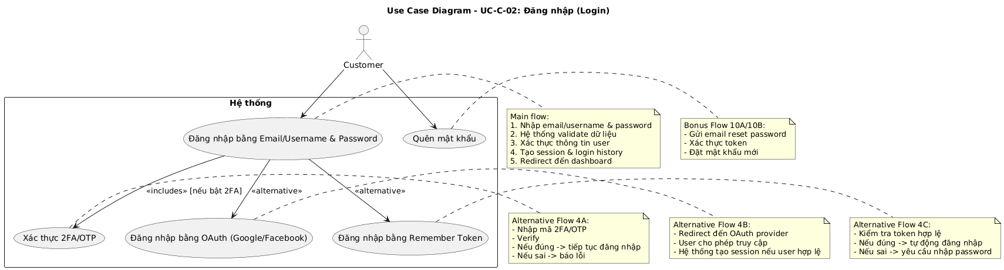

**Hình 4. Biểu đồ Use Case của UC-C-02**

**Thông tin Use Case**

* Use Case ID: UC-C-02
* Tên Use Case: Đăng nhập (Login)
* Actor: Customer (Khách hàng)
* Mức độ ưu tiên: Critical - Required for system access

### **3.1. Mô tả ngắn gọn**

Khách hàng có thể đăng nhập vào hệ thống bằng email/username và mật khẩu. Nếu đã bật 2FA hoặc OTP, hệ thống sẽ yêu cầu xác thực bước 2. Sau khi đăng nhập thành công, khách hàng được chuyển đến dashboard.

### **3.2. Điều kiện trước (Preconditions)**

* Khách hàng đã có tài khoản trong hệ thống
* Tài khoản đã được kích hoạt (email verified)
* Khách hàng có kết nối internet
* Hệ thống đang hoạt động bình thường

### **3.3. Luồng chính (Main Flow)**

**Bước 1: Khách hàng truy cập trang đăng nhập**

* Khách hàng vào trang chủ hoặc trang đăng nhập
* URL: /login hoặc /customer/login

**Bước 2: Hệ thống hiển thị form đăng nhập**

* Hệ thống hiển thị form đăng nhập với các trường:
  + Email hoặc Username
  + Mật khẩu
  + Checkbox "Ghi nhớ đăng nhập" (Remember me)
  + Link "Quên mật khẩu"
  + Link "Đăng ký"
  + Có thể có option "Đăng nhập bằng Google/Facebook"

**Bước 3: Khách hàng nhập thông tin**

* Khách hàng nhập email/username và mật khẩu
* Khách hàng có thể chọn "Ghi nhớ đăng nhập"
* Khách hàng click nút "Đăng nhập"

**Bước 4: Hệ thống validate dữ liệu**

* Kiểm tra email/username và mật khẩu không được để trống
* Kiểm tra email/username có tồn tại trong hệ thống không

**Bước 5: Hệ thống xác thực thông tin**

* Tìm user trong database theo email hoặc username
* Kiểm tra trạng thái tài khoản (active, suspended, banned)
* Verify mật khẩu bằng bcrypt/hash

**Bước 6: Kiểm tra xác thực 2FA/OTP**

* Kiểm tra user có bật 2FA không
* Nếu có bật 2FA:
  + Chuyển đến bước xác thực 2FA/OTP (Alternative Flow 4A)
* Nếu không bật 2FA:
  + Tiếp tục bước 7

**Bước 7: Đăng nhập thành công**

* Hệ thống tạo session/authentication token
* Lưu thông tin user vào session
* Ghi nhận lịch sử đăng nhập (login history)
* Nếu chọn "Ghi nhớ đăng nhập", tạo remember token (có thể là cookie 7-30 ngày)

**Bước 8: Chuyển hướng**

* Redirect đến dashboard của khách hàng
* Hiển thị thông báo: "Đăng nhập thành công"

### **3.4. Luồng phụ (Alternative Flows)**

**4A: Xác thực 2FA/OTP**

* **Tại Bước 6**: Nếu user đã bật 2FA hoặc OTP
* Hệ thống hiển thị form nhập mã 2FA/OTP
* Khách hàng nhập mã xác thực từ Google Authenticator hoặc nhận OTP qua SMS
* Hệ thống verify mã
* Nếu đúng: Tiếp tục bước 7 của Main Flow
* Nếu sai: Hiển thị lỗi "Mã xác thực không đúng" (Exception 5G)

**4B: Đăng nhập bằng OAuth (Google/Facebook)**

* **Tại Bước 2**: User click "Đăng nhập bằng Google/Facebook"
* Hệ thống redirect đến trang OAuth của bên thứ 3
* User cho phép truy cập
* OAuth provider trả về thông tin user
* Hệ thống kiểm tra user đã tồn tại chưa:
  + Nếu đã tồn tại: Đăng nhập thành công
  + Nếu chưa tồn tại: Tạo tài khoản mới rồi đăng nhập

**4C: Đăng nhập bằng remember token**

* User đã từng chọn "Ghi nhớ đăng nhập"
* Khi truy cập lại trang web:
  + Hệ thống check remember token trong cookie
  + Nếu token hợp lệ và chưa hết hạn:
    - Tự động đăng nhập
    - Không cần nhập lại mật khẩu
    - Ghi nhận login history

### **3.5. Luồng ngoại lệ (Exception Flows)**

**5A: Email/Username không tồn tại**

* **Tại Bước 5**: Không tìm thấy user
* Hệ thống hiển thị: "Email/Username hoặc mật khẩu không đúng"
* (Không tiết lộ chính xác là email hay mật khẩu sai để bảo mật)
* Khách hàng thử lại

**5B: Mật khẩu sai**

* **Tại Bước 5**: Mật khẩu không khớp
* Hệ thống hiển thị: "Email/Username hoặc mật khẩu không đúng"
* Tăng số lần thử sai
* Nếu đăng nhập sai quá nhiều lần (ví dụ: 5 lần): Khóa tài khoản tạm thời (Exception 5E)

**5C: Tài khoản chưa kích hoạt**

* **Tại Bước 5**: Email chưa được verify
* Hệ thống hiển thị: "Vui lòng kích hoạt tài khoản qua email"
* Cung cấp link để gửi lại email kích hoạt
* Điều hướng đến trang resend verification email

**5D: Tài khoản bị khóa/suspended**

* **Tại Bước 5**: Account status = suspended/banned
* Hiển thị: "Tài khoản của bạn đã bị khóa. Vui lòng liên hệ hỗ trợ"
* Không cho phép đăng nhập
* Ghi nhận login attempt vào log

**5E: Đăng nhập sai quá nhiều lần**

* **Tại Bước 5**: Đã đăng nhập sai quá 5 lần trong 15 phút
* Hệ thống khóa tài khoản tạm thời 30 phút
* Hiển thị: "Tài khoản tạm thời bị khóa do đăng nhập sai nhiều lần. Vui lòng thử lại sau"
* Gửi email thông báo về việc khóa tài khoản
* Gửi link để unlock tài khoản

**5F: Thông tin để trống**

* **Tại Bước 4**: Email/Username hoặc mật khẩu để trống
* Hệ thống hiển thị validation error: "Vui lòng nhập đầy đủ thông tin"

**5G: Mã 2FA/OTP sai**

* **Tại Alternative Flow 4A**: Mã xác thực không đúng
* Hiển thị: "Mã xác thực không đúng"
* Tăng số lần thử sai
* Nếu sai quá 3 lần: Yêu cầu đăng nhập lại từ đầu

**5H: Token hết hạn**

* **Tại Alternative Flow 4C**: Remember token hết hạn
* Không tự động đăng nhập
* Yêu cầu đăng nhập lại bằng mật khẩu

### **3.6. Điều kiện sau (Postconditions)**

**6A: Thành công**

* User đã đăng nhập vào hệ thống
* Session được tạo và lưu
* Login history được ghi lại
* User được redirect đến dashboard
* Có thể truy cập các chức năng khác của hệ thống

**6B: Thất bại**

* Không tạo session
* Hiển thị thông báo lỗi
* User vẫn ở trang đăng nhập và có thể thử lại

### **3.7. Yêu cầu đặc biệt**

* Mật khẩu phải được hash và không lưu plain text
* Session token phải an toàn, có hạn sử dụng
* Cần có cơ chế CSRF protection
* Cần rate limiting để chống brute force
* Login history phải được log đầy đủ (IP, device, time)
* Cần có cơ chế "Ghi nhớ đăng nhập" an toàn
* Token cho OAuth/2FA phải có thời hạn

### **3.8. Điểm mở rộng (Extension Points)**

* Có thể thêm xác thực sinh trắc học (biometric)
* Có thể tích hợp SMS login
* Có thể có IP whitelist cho tài khoản VIP
* Có thể có tính năng đăng nhập từ nhiều thiết bị
* Có thể thêm device fingerprinting

### **3.9. Quan hệ với Use Case khác**

* Extends: (không có)
* Includes:
  + UC-C-05: Xác thực hai yếu tố (Two Factor Authentication) - nếu user có bật 2FA
* Precedes: Tất cả các use case khác của Customer (sau khi đăng nhập)
* Reference:
  + UC-C-01: Đăng ký tài khoản (nếu chưa có tài khoản)
  + UC-C-35: Quản lý Ví - có thể truy cập sau khi đăng nhập

### **3.10. Luồng quên mật khẩu**

**10A: Khách hàng quên mật khẩu**

1. Khách hàng click "Quên mật khẩu" tại trang đăng nhập
2. Hệ thống hiển thị form nhập email
3. Khách hàng nhập email
4. Hệ thống kiểm tra email tồn tại
5. Nếu tồn tại:
   * Tạo reset token duy nhất
   * Gửi email chứa link đặt lại mật khẩu
   * Link có hạn sử dụng (ví dụ: 1 giờ)
   * Hiển thị: "Vui lòng kiểm tra email để đặt lại mật khẩu"
6. Nếu không tồn tại:
   * Hiển thị: "Email không tồn tại" (không nên nói rõ là email không tồn tại để bảo mật)

**10B: Khách hàng click link reset password**

1. Click vào link trong email
2. Hệ thống verify reset token
3. Nếu hợp lệ:
   * Hiển thị form nhập mật khẩu mới
   * Khách hàng nhập mật khẩu mới và xác nhận
   * Hệ thống cập nhật mật khẩu mới
   * Token bị vô hiệu hóa
   * Hiển thị: "Đặt lại mật khẩu thành công. Vui lòng đăng nhập"
   * Redirect đến trang đăng nhập
4. Nếu không hợp lệ hoặc hết hạn:
   * Hiển thị: "Link không hợp lệ hoặc đã hết hạn"
   * Cung cấp link để yêu cầu lại

### **3.11. Bảo mật**

**Rate Limiting**

* Giới hạn số lần đăng nhập mỗi IP: 10 lần/phút
* Nếu vượt quá: hiển thị "Bạn đã thử quá nhiều lần, vui lòng thử lại sau"

**Brute Force Protection**

* Sau 5 lần đăng nhập sai: khóa tài khoản 30 phút
* Cảnh báo email cho user về đăng nhập không thành công
* Log tất cả các attempt để theo dõi

**Session Security**

* Session token ngẫu nhiên, an toàn
* Session timeout: 30 phút không hoạt động
* HTTPS bắt buộc
* HttpOnly flag cho cookies để chống XSS

**2FA/OTP Security**

* 2FA token có thời hạn: 60 giây
* OTP có thời hạn: 5 phút
* Giới hạn số lần verify: 3 lần
* Sau khi verify sai 3 lần: yêu cầu request mã mới

### **3.12. Truy vết (Traceability)**

* Requirement ID: REQ-USER-002
* Business Rule: BR-LOGIN-001
* Related Module: Auth Module, Customer Module
* Database Tables:
  + users
  + sessions
  + login_history
  + remember_tokens
  + two_factor_auth

## **4. UC-C-07: Nạp tiền (Deposit)**

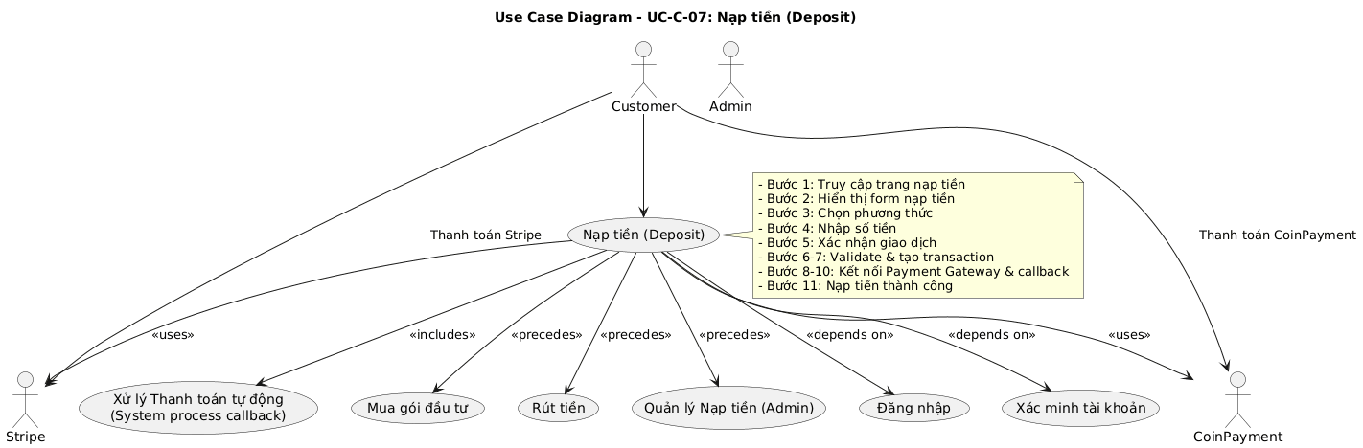

**Hình 5. Biểu đồ Use Case của UC-C-07**

**Thông tin Use Case**

* Use Case ID: UC-C-07
* Tên Use Case: Nạp tiền (Deposit)
* Actor: Customer (Khách hàng)
* Mức độ ưu tiên: Critical - Core financial action

### **4.1. Mô tả ngắn gọn**

Khách hàng có thể nạp tiền vào ví của mình bằng cách chọn phương thức thanh toán (Stripe, CoinPayment) và thực hiện giao dịch. Hệ thống sẽ xử lý thanh toán với Payment Gateway và cập nhật số dư ví sau khi thanh toán thành công.

### **4.2. Điều kiện trước (Preconditions)**

* Khách hàng đã đăng nhập vào hệ thống
* Tài khoản đã được kích hoạt và xác minh email
* Customer đã xác minh KYC (có thể bắt buộc tùy cấu hình)
* Hệ thống đang hoạt động bình thường
* Payment Gateway (Stripe/CoinPayment) đang hoạt động
* Khách hàng có tài khoản/ngân hàng để thanh toán

### **4.3. Luồng chính (Main Flow)**

**Bước 1: Khách hàng truy cập trang nạp tiền**

* Khách hàng vào menu "Nạp tiền" hoặc "Deposit"
* URL: /deposit hoặc /customer/deposit

**Bước 2: Hệ thống hiển thị trang nạp tiền**

* Hệ thống hiển thị form nạp tiền với:
  + Số dư hiện tại trong ví
  + Dropdown chọn phương thức thanh toán (Stripe, CoinPayment, v.v.)
  + Trường nhập số tiền cần nạp
  + Thông tin phí giao dịch (nếu có)
  + Tổng số tiền sẽ nạp (bao gồm phí)
  + Nút "Nạp tiền"

**Bước 3: Khách hàng chọn phương thức thanh toán**

* Khách hàng chọn một phương thức từ dropdown
* Hệ thống hiển thị thông tin và yêu cầu của phương thức đó

**Bước 4: Khách hàng nhập số tiền**

* Khách hàng nhập số tiền muốn nạp
* Hệ thống hiển thị:
  + Số tiền nạp
  + Phí giao dịch
  + Tổng thanh toán
  + Số tiền sẽ nhận được vào ví

**Bước 5: Khách hàng xác nhận giao dịch**

* Khách hàng review thông tin
* Khách hàng click nút "Nạp tiền" hoặc "Confirm"

**Bước 6: Hệ thống validate giao dịch**

* Kiểm tra số tiền >= minimum deposit
* Kiểm tra số tiền <= maximum deposit (nếu có giới hạn)
* Kiểm tra payment gateway đang hoạt động
* Kiểm tra tài khoản chưa bị suspend

**Bước 7: Hệ thống tạo giao dịch**

* Tạo transaction record trong database với status = "pending"
* Gán transaction ID duy nhất
* Lưu thông tin: amount, payment method, user_id, created_at

**Bước 8: Hệ thống kết nối Payment Gateway**

* Gọi API của Payment Gateway (Stripe/CoinPayment)
* Tạo payment link hoặc checkout session
* Redirect khách hàng đến trang thanh toán

**Bước 9: Khách hàng thanh toán**

* Khách hàng điền thông tin thanh toán trên trang Payment Gateway
* Khách hàng xác nhận thanh toán
* Payment Gateway xử lý thanh toán

**Bước 10: Payment Gateway callback**

* Payment Gateway gửi callback về hệ thống
* Hệ thống nhận thông báo về trạng thái thanh toán
* Hệ thống cập nhật trạng thái giao dịch

**Bước 11: Nạp tiền thành công**

* Hệ thống cập nhật status = "completed"
* Cộng tiền vào ví của khách hàng
* Ghi nhận vào transaction history
* Gửi email/thông báo xác nhận đến khách hàng
* Redirect khách hàng về trang dashboard hoặc transaction history

### **4.4. Luồng phụ (Alternative Flows)**

**4A: Thanh toán thành công với Stripe**

* **Tại Bước 8**: Nếu chọn Stripe
* Hệ thống tạo Stripe checkout session
* Khách hàng được redirect đến trang Stripe
* Thanh toán bằng thẻ tín dụng/debit card
* Stripe gửi webhook về hệ thống
* Hệ thống verify webhook signature
* Nếu thành công: Tiếp tục Bước 11

**4B: Thanh toán thành công với CoinPayment**

* **Tại Bước 8**: Nếu chọn CoinPayment
* Hệ thống tạo invoice trên CoinPayment
* Khách hàng thanh toán bằng cryptocurrency
* CoinPayment gửi IPN (Instant Payment Notification) về hệ thống
* Hệ thống verify IPN signature
* Nếu thành công: Tiếp tục Bước 11

**4C: Thanh toán qua ví điện tử (ví dụ: PayPal, ví tiền)**

* Tương tự như Stripe
* Phụ thuộc vào Payment Gateway được tích hợp

### **4.5. Luồng ngoại lệ (Exception Flows)**

**5A: Số tiền nhỏ hơn minimum deposit**

* **Tại Bước 6**: Số tiền < minimum (ví dụ: 10 USD)
* Hệ thống hiển thị: "Số tiền tối thiểu là $X"
* Khách hàng nhập lại số tiền lớn hơn

**5B: Số tiền lớn hơn maximum deposit**

* **Tại Bước 6**: Số tiền > maximum (nếu có giới hạn)
* Hệ thống hiển thị: "Số tiền tối đa là $X"
* Khách hàng nhập lại số tiền nhỏ hơn

**5C: Payment Gateway không khả dụng**

* **Tại Bước 8**: Payment Gateway đang down hoặc lỗi
* Hệ thống hiển thị: "Phương thức thanh toán tạm thời không khả dụng. Vui lòng thử lại sau"
* Log lỗi để admin theo dõi
* Khách hàng có thể chọn phương thức khác hoặc thử lại

**5D: Thanh toán bị từ chối**

* **Tại Bước 9**: Ngân hàng/thẻ từ chối thanh toán
* Payment Gateway trả về lỗi
* Hệ thống hiển thị: "Thanh toán bị từ chối. Vui lòng kiểm tra thông tin thanh toán"
* Cập nhật trạng thái giao dịch = "failed"
* Khách hàng có thể thử lại với thông tin khác

**5E: Callback/IPN timeout**

* **Tại Bước 10**: Payment Gateway không gửi callback kịp thời
* Hệ thống giữ trạng thái "pending"
* Có cronjob kiểm tra giao dịch pending sau một khoảng thời gian
* Nếu payment gateway xác nhận đã thanh toán: Cập nhật status và cộng tiền
* Nếu không thanh toán: Giữ "pending" hoặc đánh dấu "timeout"

**5F: Giao dịch bị trùng lặp**

* **Tại Bước 7**: Transaction ID đã tồn tại
* Hệ thống kiểm tra duplicate
* Nếu là callback trùng: Bỏ qua và không cập nhật lại
* Nếu là user submit trùng: Tạo giao dịch mới với transaction ID khác

**5G: Khách hàng chưa xác minh KYC**

* **Tại Bước 2**: Chưa verify KYC nhưng yêu cầu deposit lớn
* Kiểm tra KYC status
* Nếu chưa verify: Hiển thị "Vui lòng xác minh KYC để nạp tiền"
* Redirect đến trang KYC verification

**5H: Tài khoản bị suspend**

* **Tại Bước 6**: Account status = suspended
* Hệ thống kiểm tra trạng thái tài khoản
* Hiển thị: "Tài khoản của bạn đã bị tạm khóa. Vui lòng liên hệ hỗ trợ"
* Không cho phép nạp tiền

**5I: Khách hàng hủy giao dịch**

* **Tại Bước 9**: Khách hàng đóng trang thanh toán hoặc click "Cancel"
* Payment Gateway không tạo charge
* Hệ thống cập nhật status = "cancelled"
* Khách hàng có thể thử lại sau

### **4.6. Điều kiện sau (Postconditions)**

**6A: Thành công**

* Số dư ví khách hàng đã được cập nhật
* Transaction đã được ghi lại với status "completed"
* Email xác nhận đã được gửi
* Khách hàng có thể sử dụng số tiền để đầu tư, rút, chuyển, v.v.

**6B: Thất bại/Hủy bỏ**

* Transaction được ghi lại với status "failed" hoặc "cancelled"
* Số dư ví không thay đổi
* Khách hàng có thể thử lại
* Email thông báo giao dịch thất bại (nếu cần)

### **4.7. Yêu cầu đặc biệt**

* Tất cả các giao dịch nạp tiền phải được log và audit
* Phải verify signature của callback/webhook để đảm bảo an toàn
* Transaction ID phải unique và không thể giả mạo
* Cần có cơ chế xử lý transaction pending (cronjob)
* Cần có minimum/maximum deposit amount
* Có thể cần KYC verification tùy vào số tiền
* Email notification bắt buộc cho mọi giao dịch
* Phải có rate limiting để tránh spam

### **4.8. Điểm mở rộng (Extension Points)**

* Có thể tích hợp nhiều Payment Gateway khác
* Có thể thêm phương thức thanh toán bằng ví điện tử Việt Nam (Momo, ZaloPay)
* Có thể có chương trình khuyến mãi cho nạp tiền lần đầu
* Có thể tích hợp voucher/coupon cho nạp tiền
* Có thể tích hợp loyalty points khi nạp tiền

### **4.9. Quan hệ với Use Case khác**

* Extends: (không có)
* Includes:
  + UC-S-01: Xử lý Thanh toán tự động (System process callback)
* Precedes:
  + UC-C-13: Mua gói đầu tư (cần có tiền trong ví)
  + UC-C-08: Rút tiền (sau khi có tiền)
  + UC-A-05: Quản lý Nạp tiền (Admin quản lý)
* Depends on:
  + UC-C-02: Đăng nhập (phải đăng nhập trước)
  + UC-C-04: Xác minh tài khoản (có thể bắt buộc)

### **4.10. Luồng Callback/Webhook**

**10A: Stripe Webhook**

1. Payment thành công trên Stripe
2. Stripe gửi webhook event về endpoint: /webhook/stripe
3. Hệ thống nhận webhook
4. Verify webhook signature với Stripe secret key
5. Parse event data (payment_intent.succeeded)
6. Tìm transaction trong database theo metadata
7. Cập nhật status = "completed"
8. Cộng tiền vào ví
9. Gửi email notification
10. Trả về HTTP 200 cho Stripe

**10B: CoinPayment IPN**

1. Payment thành công trên CoinPayment
2. CoinPayment gửi IPN về endpoint: /webhook/coinpayment
3. Hệ thống nhận IPN
4. Verify IPN signature với secret key
5. Kiểm tra IPN chưa được xử lý (tránh duplicate)
6. Update transaction trong database
7. Cộng tiền vào ví
8. Gửi email notification
9. Trả về "OK" cho CoinPayment

### **4.11. Bảo mật**

**Webhook/IPN Security**

* Verify HMAC signature của mọi webhook
* Whitelist IP addresses của Payment Gateway
* Rate limiting cho webhook endpoints
* Idempotency key để tránh xử lý trùng

**Transaction Security**

* Tất cả số tiền đều phải validate trên cả client và server
* Không tin tưởng client input
* Database transaction để đảm bảo atomicity
* Log đầy đủ mọi thay đổi

**Financial Security**

* Reconciliation: Đối chiếu số tiền với Payment Gateway
* Audit trail đầy đủ
* Alert cho admin nếu có bất thường
* Manual review cho giao dịch lớn

### **4.12. Truy vết (Traceability)**

* **Requirement ID**: REQ-FINANCE-001
* **Business Rule**: BR-DEPOSIT-001, BR-DEPOSIT-002
* **Related Module**: Finance Module, Payment Gateway Integration
* **Database Tables**:
  + transactions (deposits)
  + wallets
  + transaction_history
  + payment_gateways

## **5. UC-C-13: Mua gói đầu tư (Purchase Investment Package)**

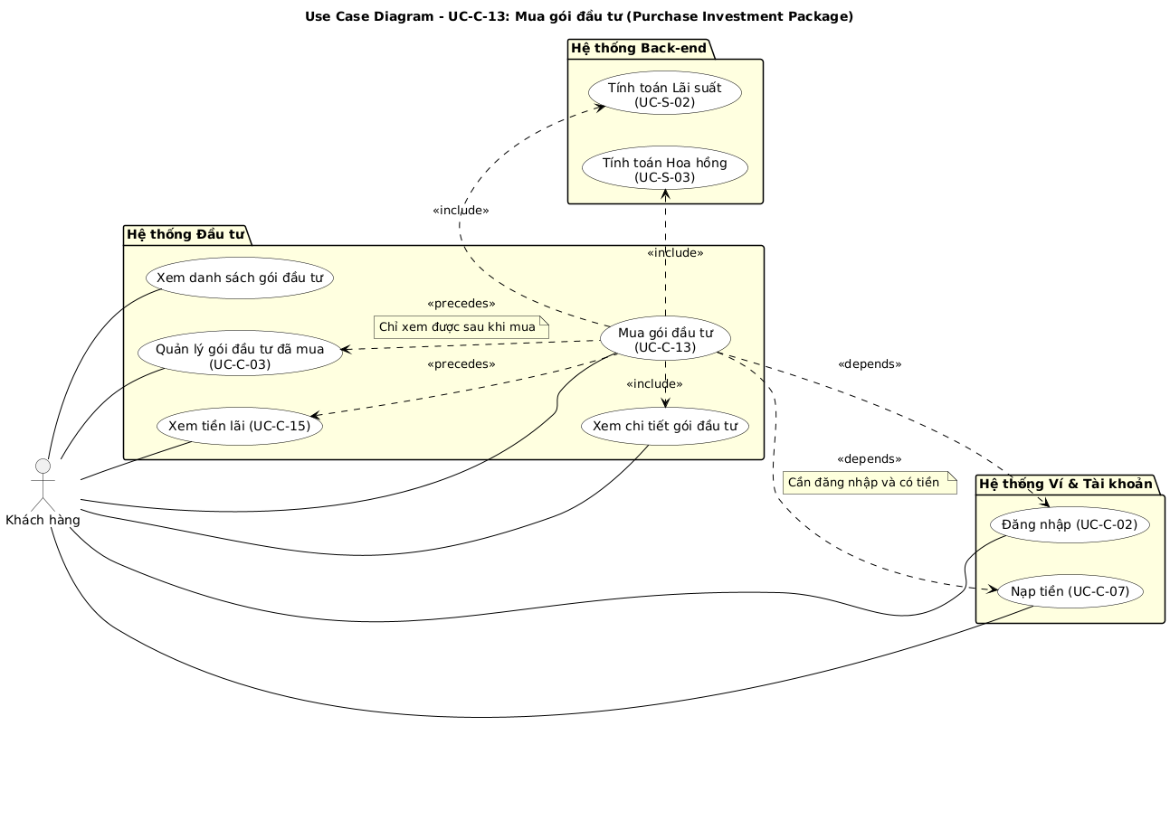

**Hình 6. Biểu đồ Use Case của UC-C-13**

**Thông tin Use Case**

* Use Case ID: UC-C-13
* Tên Use Case: Mua gói đầu tư (Purchase Investment Package)
* Actor: Customer (Khách hàng)
* Mức độ ưu tiên: Critical - Key for investment module

### **5.1. Mô tả ngắn gọn**

Khách hàng có thể xem danh sách gói đầu tư có sẵn, chọn gói phù hợp, nhập số tiền đầu tư và mua gói. Hệ thống sẽ trừ tiền từ ví, tạo investment record và bắt đầu tính lãi theo lịch trình.

### **5.2. Điều kiện trước (Preconditions)**

* Khách hàng đã đăng nhập vào hệ thống
* Tài khoản đã được kích hoạt
* Khách hàng đã có tiền trong ví (số dư > 0)
* Có ít nhất một gói đầu tư đang active trong hệ thống
* Hệ thống đang hoạt động bình thường

### **5.3. Luồng chính (Main Flow)**

**Bước 1: Khách hàng truy cập trang đầu tư**

* Khách hàng vào menu "Đầu tư" hoặc "Investment"
* URL: /investment hoặc /customer/investment

**Bước 2: Hệ thống hiển thị danh sách gói đầu tư**

* Hệ thống lấy danh sách gói đầu tư đang active từ database
* Hiển thị card/tile cho mỗi gói với thông tin:
  + Tên gói
  + Lãi suất (%)
  + Thời gian đầu tư (ví dụ: 30 ngày, 90 ngày)
  + Số tiền tối thiểu
  + Số tiền tối đa (nếu có)
  + Mô tả về gói
  + Ưu đãi đặc biệt (nếu có)

**Bước 3: Khách hàng xem chi tiết gói**

* Khách hàng click vào một gói để xem chi tiết
* Hệ thống hiển thị thông tin đầy đủ:
  + Toàn bộ thông tin gói
  + Tính năng và lợi ích
  + Lịch trả lãi (ví dụ: hàng ngày, hàng tuần)
  + FAQ về gói đầu tư

**Bước 4: Khách hàng chọn gói đầu tư**

* Khách hàng quyết định mua gói và click "Đầu tư ngay" hoặc "Buy Package"
* Hệ thống chuyển đến trang confirm

**Bước 5: Hệ thống hiển thị form mua gói**

* Hiển thị thông tin gói đã chọn
* Trường nhập số tiền đầu tư
* Hiển thị số dư ví hiện tại
* Hiển thị:
  + Số tiền đầu tư
  + Lãi suất (%)
  + Lãi dự kiến sau khi đáo hạn
  + Thời gian đáo hạn
  + Lịch nhận lãi
  + Tổng lãi nhận được

**Bước 6: Khách hàng nhập số tiền đầu tư**

* Khách hàng nhập số tiền muốn đầu tư
* Hệ thống validate real-time:
  + Số tiền >= minimum của gói
  + Số tiền <= maximum của gói (nếu có)
  + Số tiền <= số dư ví hiện có
  + Số tiền phải là số hợp lệ > 0

**Bước 7: Khách hàng xem preview**

* Hệ thống tính toán và hiển thị:
  + Principal (tiền gốc)
  + Interest rate
  + Duration
  + Total interest nhận được
  + Return amount (gốc + lãi)
  + Lịch nhận lãi (sẽ nhận vào các ngày nào)

**Bước 8: Khách hàng confirm giao dịch**

* Khách hàng review thông tin
* Khách hàng click "Xác nhận" hoặc "Confirm Investment"
* Hiển thị popup xác nhận cuối cùng

**Bước 9: Hệ thống validate giao dịch**

* Kiểm tra số dư ví đủ để đầu tư
* Kiểm tra số tiền hợp lệ (>= min, <= max)
* Kiểm tra gói đầu tư vẫn còn active
* Kiểm tra tài khoản không bị suspend

**Bước 10: Hệ thống thực hiện đầu tư**

* **Transaction Start**: Begin database transaction
* Trừ tiền từ ví khách hàng
* Tạo investment record với status = "active"
* Ghi nhận:
  + User ID
  + Package ID
  + Amount invested
  + Interest rate
  + Start date
  + End date (maturity date)
  + Status = "active"
  + Transaction ID
* **Transaction Commit**

**Bước 11: Hệ thống tính toán lịch trả lãi**

* Tính toán các ngày sẽ nhận lãi dựa trên:
  + Frequency (daily, weekly, monthly)
  + Start date
  + End date
* Tạo records trong bảng investment_interest_schedule

**Bước 12: Gửi thông báo và email**

* Gửi email xác nhận đầu tư
* Email chứa:
  + Thông tin gói đầu tư
  + Số tiền đầu tư
  + Lịch trả lãi
  + Ngày đáo hạn
* Hiển thị thông báo trong app/website

**Bước 13: Redirect đến trang quản lý đầu tư**

* Chuyển đến trang "My Investments"
* Hiển thị gói đầu tư mới mua
* Hiển thị thông báo: "Đầu tư thành công!"

### **5.4. Luồng phụ (Alternative Flows)**

**4A: Đầu tư lại (Re-invest)**

* Khách hàng đã có gói đầu tư đã hoàn thành (matured)
* Khách hàng chọn đầu tư lại từ số tiền nhận được
* Luồng giống Main Flow nhưng:
  + Có option "Đầu tư lại"
  + Số tiền gợi ý = return amount của gói trước

**4B: Đầu tư từ nhiều nguồn ví**

* Khách hàng có nhiều ví (ví dụ: ví USD, ví BTC)
* Khách hàng có thể chọn ví nào để đầu tư
* Hệ thống trừ tiền từ ví được chọn

**4C: Đầu tư với mã giảm giá/voucher**

* Khách hàng có coupon/voucher
* Nhập mã voucher khi mua gói
* Hệ thống apply discount (nếu có)
* Cập nhật số tiền đầu tư và lãi

### **5.5. Luồng ngoại lệ (Exception Flows)**

**5A: Số tiền nhỏ hơn minimum**

* **Tại Bước 6**: Số tiền < minimum của gói
* Hiển thị: "Số tiền tối thiểu là $X"
* Khách hàng nhập lại

**5B: Số tiền lớn hơn maximum**

* **Tại Bước 6**: Số tiền > maximum của gói
* Hiển thị: "Số tiền tối đa là $X"
* Khách hàng nhập lại

**5C: Số dư không đủ**

* **Tại Bước 6**: Số tiền > số dư ví
* Hiển thị: "Số dư không đủ. Bạn hiện có $X. Vui lòng nạp thêm tiền"
* Cung cấp link "Nạp tiền ngay" (đến trang deposit)

**5D: Gói đầu tư không còn active**

* **Tại Bước 9**: Admin đã deactivate gói sau khi khách hàng xem
* Hiển thị: "Gói đầu tư này hiện không khả dụng. Vui lòng chọn gói khác"
* Redirect về trang danh sách gói

**5E: Database transaction conflict**

* **Tại Bước 10**: Có conflict khi update ví (concurrent)
* Rollback transaction
* Hiển thị: "Có lỗi xảy ra. Vui lòng thử lại sau"
* Log error để admin xử lý

**5F: Khách hàng cancel giao dịch**

* **Tại Bước 8**: Khách hàng click "Cancel"
* Không tạo investment record
* Redirect về trang danh sách gói

**5G: Email không gửi được**

* **Tại Bước 12**: Email server lỗi
* Vẫn tạo investment thành công
* Ghi log lỗi email
* Admin xử lý sau

**5H: Tài khoản bị suspend trong lúc đầu tư**

* **Tại Bước 9**: Account status đột nhiên = suspended
* Không cho phép đầu tư
* Hiển thị: "Tài khoản của bạn đã bị tạm khóa"
* Redirect đến trang liên hệ hỗ trợ

**5I: Invalid input - số tiền không hợp lệ**

* **Tại Bước 6**: Nhập số âm, chữ, hoặc ký tự đặc biệt
* Validation error: "Vui lòng nhập số tiền hợp lệ"
* Clear và yêu cầu nhập lại

### **5.6. Điều kiện sau (Postconditions)**

**6A: Thành công**

* Tiền đã được trừ khỏi ví
* Investment record đã được tạo với status "active"
* Lịch trả lãi đã được tạo
* Khách hàng có thể xem gói đầu tư trong "My Investments"
* Hệ thống sẽ tự động trả lãi theo lịch

**6B: Thất bại**

* Không có investment record nào được tạo
* Số dư ví không thay đổi
* Hiển thị thông báo lỗi
* Khách hàng có thể thử lại

### **5.7. Yêu cầu đặc biệt**

* Phải đảm bảo tính atomicity của transaction (ACID)
* Cần có validation số tiền nghiêm ngặt
* Cần cache danh sách gói đầu tư để tăng performance
* Phải log đầy đủ mọi giao dịch đầu tư
* Cần có rate limiting để tránh spam
* Cần calculate lãi chính xác theo công thức
* Lịch trả lãi phải được tạo tự động
* Cần có reconciliation process

### **5.8. Điểm mở rộng (Extension Points)**

* Có thể tích hợp "Đầu tư tự động" (Auto-invest)
* Có thể có tính năng "Liquidate sớm" (rút trước hạn với phí)
* Có thể có chương trình ưu đãi cho khách hàng thân thiết
* Có thể tích hợp referral bonus khi người được giới thiệu đầu tư
* Có thể có AI recommendations về gói phù hợp

### **5.9. Quan hệ với Use Case khác**

* Extends: (không có)
* Includes:
  + UC-S-02: Tính toán Lãi suất (System tự động trả lãi)
  + UC-S-03: Tính toán Hoa hồng (tính hoa hồng cho người giới thiệu)
  + UC-C-03: Quản lý gói đầu tư đã mua
* Precedes:
  + UC-C-15: Xem tiền lãi
  + UC-A-08: Quản lý Gói Đầu tư (Admin)
* Depends on:
  + UC-C-07: Nạp tiền (cần có tiền)
  + UC-C-02: Đăng nhập (phải đăng nhập)
  + UC-A-08: Admin phải tạo gói (nếu không có gói nào)

### **5.10. Công thức tính lãi**

**10A: Lãi đơn (Simple Interest)**

Total Interest = Principal × Rate × Time

Return Amount = Principal + Total Interest

**10B: Lãi kép (Compound Interest)**

A = P × (1 + r/n)^(nt)

A = Final amount

P = Principal

r = Interest rate (annual)

n = Number of times interest is compounded per year

t = Time in years

**10C: Lãi trả hàng ngày/định kỳ**

* Calculate total interest
* Divide by số lần trả lãi
* Mỗi lần trả số tiền lãi đó

### **5.11. Lịch trả lãi**

Ví dụ gói đầu tư:

* Amount: $1000
* Interest Rate: 10% per annum
* Duration: 90 days
* Frequency: Daily

Total Interest = 1000×101000×1024.66  
Daily Interest = 24.66/90=24.66/90=0.274

Hệ thống tạo 90 records trong investment_interest_schedule:

* Day 1: $0.274
* Day 2: $0.274
* ...
* Day 90: $0.274

Mỗi ngày system auto-trigger (via cronjob) sẽ:

1. Check investments cần trả lãi hôm nay
2. Cộng tiền lãi vào ví
3. Update status của schedule record
4. Gửi notification

### **5.12. Bảo mật**

* Concurrency: Dùng database lock để tránh race condition khi update ví
* Validation: Validate tất cả input trên server-side, không tin tưởng client
* Audit Trail: Log mọi thay đổi số dư và investment records
* Rate Limiting: Giới hạn số lần mua gói trong một khoảng thời gian
* KYC Check: Có thể yêu cầu KYC cho đầu tư lớn

### **5.13. Truy vết (Traceability)**

* Requirement ID: REQ-INVESTMENT-001
* Business Rule: BR-INVEST-001, BR-INVEST-002
* Related Module: Package/Investment Module, Finance Module
* Database Tables:
  + investment_packages
  + user_investments
  + investment_interest_schedule
  + wallets
  + transaction_history

## **6. UC-C-20: Đăng ký vay (Apply for Loan)**

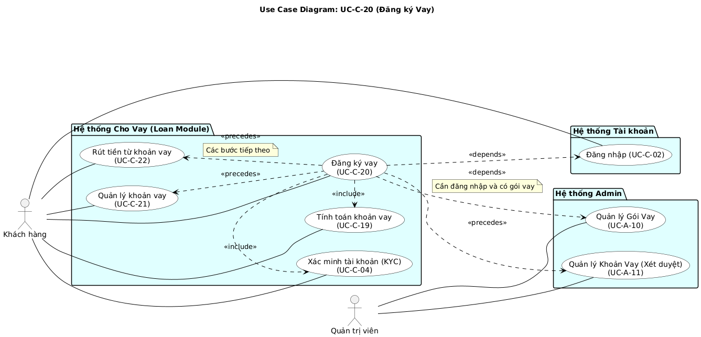

**Hình 7. Biểu đồ Use Case của UC-C-20**

**Thông tin Use Case**

* **Use Case ID**: UC-C-20
* **Tên Use Case**: Đăng ký vay (Apply for Loan)
* **Actor**: Customer (Khách hàng)
* **Mức độ ưu tiên**: Critical - Key for B2X Loan module

### **6.1. Mô tả ngắn gọn**

Khách hàng có thể xem các gói vay có sẵn, sử dụng công cụ tính toán khoản vay để xem số tiền phải trả, điền đơn đăng ký vay với thông tin cá nhân và tài chính, rồi gửi đơn. Admin sau đó sẽ xem xét và phê duyệt hoặc từ chối đơn vay.

### **6.2. Điều kiện trước (Preconditions)**

* Khách hàng đã đăng nhập vào hệ thống
* Tài khoản đã được kích hoạt và verify email
* Khách hàng đã xác minh KYC (bắt buộc cho việc vay)
* Có ít nhất một gói vay đang active trong hệ thống
* Khách hàng chưa có khoản vay đang pending hoặc chưa thanh toán
* Hệ thống đang hoạt động bình thường

### **6.3. Luồng chính (Main Flow)**

**Bước 1: Khách hàng truy cập trang vay**

* Khách hàng vào menu "Vay tiêu dùng" hoặc "Loan"
* URL: /loan hoặc /customer/loan

**Bước 2: Hệ thống hiển thị trang loan**

* Hiển thị banner/quảng cáo về dịch vụ vay
* Hiển thị danh sách gói vay có sẵn với thông tin:
  + Tên gói vay
  + Số tiền tối thiểu/tối đa
  + Lãi suất (%/tháng)
  + Thời hạn vay (ví dụ: 3-12 tháng)
  + Điều kiện vay
* Hiển thị loan calculator cho khách hàng tính thử

**Bước 3: Khách hàng xem chi tiết gói vay**

* Khách hàng click vào một gói để xem chi tiết
* Hiển thị:
  + Mô tả đầy đủ về gói
  + Lãi suất cụ thể
  + Phí phát sinh (nếu có)
  + Yêu cầu tài liệu để vay
  + Quy trình vay

**Bước 4: Khách hàng sử dụng Loan Calculator**

* Khách hàng nhập:
  + Số tiền muốn vay (ví dụ: $5000)
  + Kỳ hạn vay (ví dụ: 6 tháng)
* Hệ thống tính toán và hiển thị:
  + Số tiền vay
  + Lãi suất (%)
  + Phí xử lý (nếu có)
  + Tổng số tiền phải trả
  + Số tiền trả mỗi tháng (EMI)
  + Bảng amortization (bảng trả nợ)

**Bước 5: Khách hàng quyết định đăng ký**

* Khách hàng chọn gói vay và click "Đăng ký vay" hoặc "Apply Now"
* Hệ thống redirect đến form đăng ký

**Bước 6: Hệ thống hiển thị form đăng ký vay**

* Form bao gồm các mục:
  + **Thông tin cá nhân** (đã có một phần từ KYC):
    - Họ và tên
    - Email
    - Số điện thoại
    - Địa chỉ
    - Ngày sinh
  + **Thông tin vay**:
    - Gói vay đã chọn
    - Số tiền muốn vay
    - Kỳ hạn vay
    - Mục đích vay
  + **Thông tin tài chính**:
    - Nghề nghiệp
    - Thu nhập hàng tháng
    - Chi phí hàng tháng
    - Có khoản vay nào khác không
  + **Tài liệu**:
    - Upload CMND/CCCD (bắt buộc)
    - Upload bảng lương (nếu có)
    - Upload sao kê ngân hàng (nếu có)
    - Upload các tài liệu khác (nếu có)

**Bước 7: Khách hàng điền form**

* Khách hàng điền đầy đủ thông tin
* Upload các file tài liệu yêu cầu
* Review lại thông tin
* Khách hàng click "Gửi đơn" hoặc "Submit Application"

**Bước 8: Hệ thống validate dữ liệu**

* Kiểm tra các trường bắt buộc không được để trống
* Kiểm tra format của email, số điện thoại
* Validate file uploaded:
  + File size không vượt quá limit
  + File type hợp lệ (JPG, PDF, PNG)
  + File không có virus
* Kiểm tra số tiền vay nằm trong range cho phép của gói
* Kiểm tra khách hàng không có khoản vay pending

**Bước 9: Hệ thống tạo đơn vay**

* Tạo loan application record với status = "pending"
* Lưu thông tin vào database:
  + Loan ID (unique)
  + User ID
  + Loan Package ID
  + Amount requested
  + Loan term (thời hạn)
  + Personal info
  + Financial info
  + Documents uploaded
  + Created date
  + Status = "pending"
* Gửi email xác nhận đến khách hàng

**Bước 10: Thông báo cho Admin**

* Hệ thống gửi notification cho Admin
* Admin có thể xem đơn vay mới trong dashboard
* Thông báo: "Có đơn vay mới cần xử lý"

**Bước 11: Hiển thị thông báo cho khách hàng**

* Hiển thị: "Đăng ký vay thành công! Vui lòng đợi admin xem xét"
* Thông báo thời gian xử lý dự kiến (ví dụ: 1-3 ngày làm việc)
* Redirect đến trang "My Loans" để xem trạng thái

### **6.4. Luồng phụ (Alternative Flows)**

**4A: Khách hàng đã có khoản vay đang pending**

* **Tại Bước 5**: Kiểm tra existing loans
* Nếu có pending: Hiển thị "Bạn đang có khoản vay đang chờ xét duyệt"
* Không cho phép đăng ký mới
* Hướng dẫn đợi kết quả khoản vay hiện tại

**4B: Khách hàng có khoản vay đang active nhưng muốn vay thêm**

* Cần check business rule:
  + Nếu cho phép multiple loans: Cho phép đăng ký
  + Nếu không: Hiển thị "Vui lòng hoàn tất khoản vay hiện tại trước"

**4C: Khách hàng upload file sau khi submit**

* Cho phép edit application (nếu status = "pending")
* Có thể upload thêm tài liệu
* Gửi notification cho admin

### **6.5. Luồng ngoại lệ (Exception Flows)**

**5A: Chưa xác minh KYC**

* **Tại Bước 5**: KYC status chưa verified
* Hiển thị: "Vui lòng xác minh KYC trước khi đăng ký vay"
* Redirect đến trang KYC verification
* Link để quay lại sau khi xong

**5B: Số tiền vượt quá limit của gói**

* **Tại Bước 8**: Amount > max loan amount của gói
* Hiển thị: "Số tiền tối đa cho gói này là $X"
* Cho phép chọn gói khác hoặc giảm số tiền

**5C: Số tiền nhỏ hơn minimum**

* **Tại Bước 8**: Amount < min loan amount
* Hiển thị: "Số tiền tối thiểu là $X"
* Khách hàng tăng số tiền hoặc chọn gói khác

**5D: File upload lỗi hoặc không hợp lệ**

* File quá lớn: "File tối đa 5MB"
* File type không hợp lệ: "Chỉ chấp nhận JPG, PDF, PNG"
* File corrupted: "File bị lỗi, vui lòng upload lại"
* Có thể upload lại

**5E: Trường bắt buộc để trống**

* **Tại Bước 8**: Missing required fields
* Highlight các trường còn thiếu
* Hiển thị: "Vui lòng điền đầy đủ thông tin bắt buộc"

**5F: Email đã tồn tại trong đơn khác**

* Kiểm tra email đã được dùng trong application khác
* Nếu có conflict: Cảnh báo nhưng vẫn cho phép (có thể là người khác)
* Admin sẽ xem xét

**5G: Submit thất bại do lỗi hệ thống**

* Database connection lỗi
* Storage lỗi khi save file
* Hiển thị: "Có lỗi xảy ra. Vui lòng thử lại sau"
* Log error để admin xử lý
* Khách hàng có thể thử lại hoặc liên hệ hỗ trợ

**5H: Network timeout**

* Mất kết nối khi upload file
* Hiển thị: "Kết nối bị gián đoạn. Vui lòng thử lại"
* Có thể resume upload

### **6.6. Điều kiện sau (Postconditions)**

**6A: Thành công**

* Loan application đã được tạo với status "pending"
* Tất cả tài liệu đã được lưu
* Email xác nhận đã được gửi
* Admin được thông báo về đơn mới
* Khách hàng có thể xem trạng thái trong "My Loans"

**6B: Thất bại (validation error)**

* Không có application nào được tạo
* Hiển thị lỗi cụ thể
* Khách hàng sửa và submit lại

**6C: Thất bại (system error)**

* Application có thể đã được tạo một phần
* Cần admin review và cleanup
* Khách hàng có thể submit lại sau khi hệ thống ổn định

### **6.7. Yêu cầu đặc biệt**

* KYC verification là bắt buộc
* Phải validate tất cả file upload để bảo mật
* Cần encrypt sensitive financial information
* Cần có cơ chế spam protection (rate limiting)
* Phải log đầy đủ mọi thay đổi
* Email notification bắt buộc
* Documents phải được lưu an toàn với proper access control
* Cần có backup cho tài liệu

### **6.8. Điểm mở rộng (Extension Points)**

* Có thể tích hợp Credit Bureau để check credit score
* Có thể có auto-approval cho khách hàng đủ điều kiện
* Có thể có tính năng "Pre-approval" dựa trên lịch sử
* Có thể tích hợp e-KYC để tự động verify
* Có thể có AI để đánh giá khả năng trả nợ

### **6.9. Quan hệ với Use Case khác**

* Extends: (không có)
* Includes:
  + UC-C-19: Tính toán khoản vay (Loan Calculator)
  + UC-C-04: Xác minh tài khoản (KYC Verification)
* Precedes:
  + UC-A-11: Quản lý Khoản Vay (Admin xét duyệt)
  + UC-C-21: Quản lý khoản vay
  + UC-C-22: Rút tiền từ khoản vay (sau khi được approve)
* Depends on:
  + UC-C-02: Đăng nhập
  + UC-A-10: Quản lý Gói Vay (Admin phải tạo gói)

### **6.10. Công thức tính khoảng vay**

**10A: Tính EMI (Equated Monthly Installment)**

EMI = P × r × (1 + r)^n / ((1 + r)^n - 1)

P = Principal (số tiền vay)

r = Monthly interest rate (lãi suất/tháng)

n = Number of months (số tháng)

**10B: Ví dụ**

* Principal: $5000
* Interest rate: 2% per month
* Tenure: 6 months
* r = 0.02
* n = 6

EMI = 5000 × 0.02 × (1.02)^6 / ((1.02)^6 - 1)

EMI = 100 × 1.126 / 0.126

EMI = 126 / 0.126

EMI = $1000 per month

Total amount: $6000

Total interest: $1000

**10C: Amortization Schedule**

Month 1:

* Principal: $900
* Interest: $100
* Balance: $4100

Month 2:

* Principal: $918
* Interest: $82
* Balance: $3182  
  ...

### **6.11. Tài liệu cần thiết**

**Bắt buộc:**

* CMND/CCCD
* Thông tin cá nhân đầy đủ

**Tùy chọn (nhưng khuyến khích):**

* Bảng lương
* Sao kê ngân hàng
* Giấy tờ chứng minh tài sản
* Bảo đảm (collateral documents)

### **6.12. Lưu trữ và bảo mật tài liệu**

* Files phải được encrypt khi lưu
* Chỉ Admin và user sở hữu có thể xem
* Files có thể được lưu trên cloud storage (S3) với proper ACL
* Cần có process xóa files sau khi đóng file (GDPR compliance)
* Cần có virus scanning trước khi lưu

### **6.13. Truy vết (Traceability)**

* **Requirement ID**: REQ-LOAN-001
* **Business Rule**: BR-LOAN-001, BR-LOAN-002
* **Related Module**: B2X Loan Module
* **Database Tables**:
  + loan_applications
  + loan_packages
  + loan_documents
  + loan_history
  + users (KYC info)

## **7. UC-C-30: Tạo URL Thanh toán (Create Payment URL)**

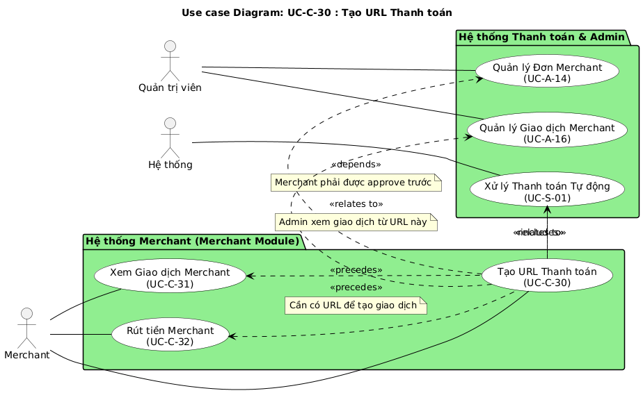

**Hình 8. Biểu đồ Use Case của UC-C-30**

**Thông tin Use Case**

* Use Case ID: UC-C-30
* Tên Use Case: Tạo URL Thanh toán (Create Payment URL)
* Actor: Merchant (Thương nhân)
* Mức độ ưu tiên: Critical - Core Merchant functionality

### **7.1. Mô tả ngắn gọn**

Merchant có thể tạo payment URL với các thông tin như số tiền, mô tả, người nhận. Sau khi tạo, Merchant có thể chia sẻ link này cho khách hàng của mình. Khi khách hàng thanh toán, Merchant sẽ nhận được tiền.

### **7.2. Điều kiện trước (Preconditions)**

* Merchant đã đăng nhập vào hệ thống
* Merchant đã được phê duyệt tài khoản merchant
* Tài khoản merchant đang active
* Hệ thống đang hoạt động bình thường

### **7.3. Luồng chính (Main Flow)**

**Bước 1: Merchant truy cập trang tạo Payment URL**

* Merchant vào Merchant Dashboard
* Click menu "Payment URL" hoặc "Tạo Link Thanh toán"
* URL: /merchant/payment-url hoặc /merchant/payment/create

**Bước 2: Hệ thống hiển thị form tạo Payment URL**

* Form các trường:
  + **Thông tin thanh toán:**
    - Số tiền (Amount) - Required
    - Tiền tệ (Currency) - Required
    - Mô tả thanh toán (Description) - Optional
    - Ghi chú (Notes) - Optional
  + **Thông tin người nhận:**
    - Email khách hàng (Customer Email) - Optional
    - Tên khách hàng (Customer Name) - Optional
  + **Tùy chọn:**
    - Ngày hết hạn (Expiration Date) - Optional
    - Tự động redirect sau khi thanh toán (Redirect URL) - Optional
    - Email thông báo cho merchant khi có thanh toán - Optional

**Bước 3: Merchant điền thông tin**

* Merchant nhập số tiền (ví dụ: 100)
* Merchant chọn tiền tệ (ví dụ: USD)
* Merchant điền mô tả (ví dụ: "Thanh toán hóa đơn #12345")
* Merchant có thể điền email khách hàng
* Merchant có thể set expiration date
* Merchant có thể điền redirect URL

**Bước 4: Merchant click tạo**

* Merchant review thông tin
* Merchant click "Tạo Payment URL" hoặc "Generate Link"
* Hệ thống validate dữ liệu

**Bước 5: Hệ thống validate**

* Kiểm tra số tiền > 0
* Kiểm tra tiền tệ hợp lệ
* Kiểm tra expiration date chưa quá khứ (nếu có)
* Kiểm tra redirect URL hợp lệ (nếu có)
* Kiểm tra email format (nếu có)

**Bước 6: Hệ thống tạo Payment URL**

* **Begin Transaction**
* Tạo payment URL record:
  + payment_url_id (unique)
  + merchant_id
  + amount
  + currency
  + description
  + customer_email
  + customer_name
  + expiration_date
  + redirect_url
  + status = "active"
  + created_at
  + payment_link (unique URL)
* Generate unique payment link:
  + Format: [https://domain.com/pay/{hash}](https://domain.com/pay/%7Bhash%7D)
  + Hash: unique identifier secure
* **Commit Transaction**

**Bước 7: Hệ thống hiển thị kết quả**

* Hiển thị payment URL đã tạo:
  + Full URL: <https://domain.com/pay/abc123xyz>
  + Shorten URL (nếu có): <https://short.ly/xyz>
* Hiển thị QR code để scan
* Các actions:
  + "Copy URL"
  + "Download QR Code"
  + "Gửi Email"
  + "Chia sẻ qua Social Media"
  + "Test Payment" (sandbox)

**Bước 8: Merchant chia sẻ URL**

* Merchant có thể:
  + Copy URL và gửi cho khách hàng
  + In QR code
  + Gửi email với template
  + Share qua WhatsApp, Facebook, v.v.

**Bước 9: Khách hàng thanh toán (tiếp theo ở flow khác)**

* Customer truy cập payment URL
* Customer điền thông tin thanh toán
* Customer submit payment
* Payment được xử lý
* Merchant nhận được thông báo

### **7.4. Luồng phụ (Alternative Flows)**

**4A: Merchant tạo payment URL với template**

* Hệ thống có các template sẵn:
  + Invoice
  + Subscription
  + Donation
  + Product payment
* Merchant chọn template
* Form tự động fill một số fields
* Merchant chỉ cần điều chỉnh

**4B: Merchant tạo recurring payment URL**

* Option: "Recurring Payment"
* Thêm fields:
  + Frequency (Daily, Weekly, Monthly)
  + Number of repetitions
* Hệ thống tạo payment URL với schedule

**4C: Merchant tạo payment URL cho nhiều sản phẩm**

* Option: "Multiple Items"
* Table để thêm products:
  + Name, Quantity, Price
  + Tính tổng tự động
* Tạo URL với order details

**4D: Merchant preview payment URL**

* Trước khi tạo, có nút "Preview"
* Hiển thị layout khi customer truy cập
* Merchant có thể adjust và tạo lại

**4E: Merchant copy payment URL cũ**

* Trong danh sách payment URLs
* Có nút "Clone"
* Tạo URL mới với thông tin tương tự
* Merchant chỉ cần đổi số tiền

**4F: Merchant set payment URL as default**

* Khi tạo, có option "Set as default"
* URL này sẽ được dùng cho recurring
* Khi khách hàng lặp lại, có thể dùng link cũ

### **7.5. Luồng ngoại lệ (Exception Flows)**

**5A: Số tiền không hợp lệ**

* **Tại Bước 5**: Amount <= 0 hoặc không phải số
* Hiển thị: "Vui lòng nhập số tiền hợp lệ (> 0)"
* Không tạo URL

**5B: Tiền tệ không được hỗ trợ**

* **Tại Bước 5**: Currency không có trong danh sách
* Hiển thị: "Tiền tệ này không được hỗ trợ"
* Cho phép chọn lại

**5C: Expiration date đã qua**

* **Tại Bước 5**: Expiration date < current date
* Hiển thị: "Ngày hết hạn phải trong tương lai"
* Merchant sửa lại

**5D: Redirect URL không hợp lệ**

* **Tại Bước 5**: URL không có format http/https
* Hiển thị: "URL không hợp lệ"
* Merchant sửa lại hoặc để trống

**5E: Database lỗi**

* **Tại Bước 6**: Transaction fail
* Rollback
* Hiển thị: "Có lỗi xảy ra. Vui lòng thử lại"
* Merchant thử lại

**5F: Merchant account bị suspend**

* **Tại Bước 2**: Merchant status != active
* Hiển thị: "Tài khoản merchant của bạn đã bị tạm khóa"
* Không cho phép tạo payment URL
* Hướng dẫn liên hệ hỗ trợ

**5G: Vượt quá số lượng payment URL cho phép**

* **Tại Bước 6**: Check merchant limit
* Nếu vượt quá: Hiển thị "Bạn đã đạt giới hạn. Vui lòng upgrade plan"
* Link để upgrade

**5H: QR code generate fail**

* **Tại Bước 7**: Không tạo được QR
* URL vẫn được tạo
* QR code hiển thị error
* Merchant vẫn có thể copy URL

### **7.6. Điều kiện sau (Postconditions)**

**6A: Thành công**

* Payment URL đã được tạo
* Status = "active"
* URL đã được lưu trong database
* Merchant có thể chia sẻ và track

**6B: Thất bại**

* Không có payment URL được tạo
* Hiển thị lỗi
* Merchant có thể thử lại

### **7.7. Yêu cầu đặc biệt**

* Payment URL phải unique và không thể guess
* Hash phải được generate an toàn
* Cần có rate limiting (tránh spam)
* Expiration date phải được enforce
* URL sau khi tạo phải accessible ngay
* Cần log mọi payment URL được tạo
* Cần có tracking cho payment URL

### **7.8. Điểm mở rộng (Extension Points)**

* Có thể có payment URL templates
* Có thể có custom domain cho merchant
* Có thể tích hợp email automation
* Có thể có payment URL analytics
* Có thể có A/B testing cho payment URL
* Có thể có payment URL scheduling

### **7.9. Quan hệ với Use Case khác**

* Extends: (không có)
* Includes:
  + UC-A-14: Quản lý Đơn Merchant (phải được approve trước)
* Precedes:
  + Customer thanh toán qua payment URL (không phải use case riêng nhưng là part của flow)
  + UC-C-31: Xem Giao dịch Merchant (xem payment qua URL này)
  + UC-C-32: Rút tiền Merchant (rút tiền từ payments này)
* Related to:
  + UC-A-16: Quản lý Giao dịch Merchant (Admin xem payments)
  + UC-S-01: Xử lý thanh toán tự động (Customer thanh toán qua URL)

### **7.10. Cấu trúc URL thanh toán**

**URL Format**

https://yourdomain.com/pay/{unique_hash}

Example:

https://yourdomain.com/pay/a3f8x9m2k1pq7w4r6t

**QR Code**

* Generate QR code cho URL
* Include amount và merchant info trong QR (optional)
* Merchant có thể in QR hoặc gửi qua chat

**Short URL (Optional)**

https://short.ly/{code}

Example:

https://short.ly/pay123

### **7.11. Trạng thái URL thanh toán**

**Active**

* URL đang có thể sử dụng
* Payment được chấp nhận

**Expired**

* Quá expiration date
* Không thể thanh toán
* Merchant có thể extend

**Completed**

* Payment đã được thực hiện
* Không thể dùng lại (nếu one-time)

**Cancelled**

* Merchant cancel URL
* Không thể sử dụng

### **7.12. Theo dõi URL thanh toán**

**Metrics**

* Số lần URL được truy cập (views)
* Số lần thanh toán thành công (conversions)
* Conversion rate
* Total amount collected
* Location của visitors

**Analytics Dashboard**

* Merchant có thể xem:
  + Số views
  + Số payments
  + Total collected
  + Timeline chart

### **7.13. Luồng thanh toán của khách hàng**

**Customer Side:**

1. Click vào payment URL
2. Hiển thị payment page:
   * Merchant info
   * Amount to pay
   * Description
3. Choose payment method
4. Enter payment details
5. Confirm payment
6. Payment processed
7. Redirect to success page (hoặc merchant's URL)

**After Payment:**

* Payment URL status = "completed"
* Money credited to merchant account
* Merchant gets notification
* Customer gets receipt email (optional)

### **7.14. Truy vết (Traceability)**

* **Requirement ID**: REQ-MERCHANT-002
* **Business Rule**: BR-PAYMENT-URL-001
* **Related Module**: Merchant Module, Payment Module
* **Database Tables**:
  + payment_urls
  + payment_url_stats
  + merchant_payments

## **8. UC-A-04: Xác minh KYC (Verify Customer KYC)**

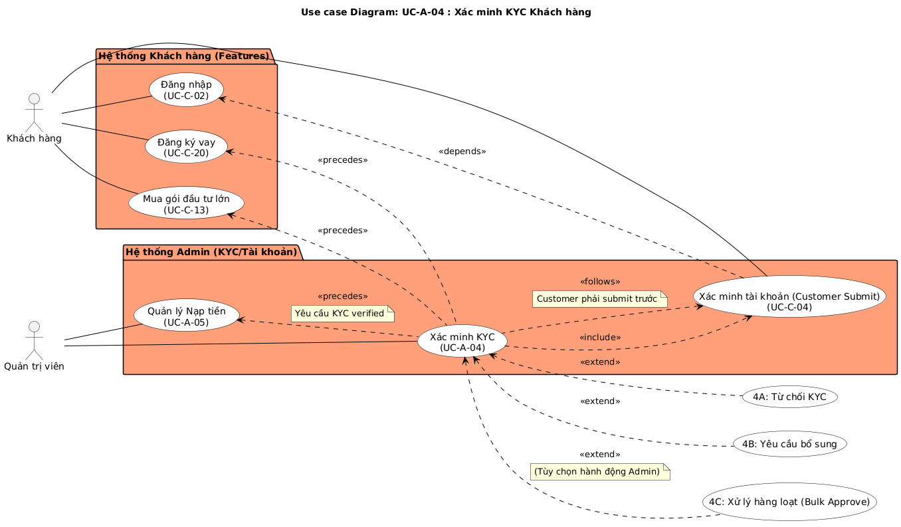

**Hình 9. Biểu đồ Use Case của UC-A-04**

**Thông tin Use Case**

* Use Case ID: UC-A-04
* Tên Use Case: Xác minh KYC (Verify Customer KYC)
* Actor: Admin (Quản trị viên)
* Mức độ ưu tiên: Critical - Critical for compliance and enabling customer actions

### **8.1. Mô tả ngắn gọn**

Admin xem danh sách các yêu cầu xác minh KYC từ khách hàng, xem xét tài liệu đã tải lên, và quyết định duyệt hoặc từ chối. Khi duyệt, tài khoản khách hàng được cập nhật trạng thái KYC verified, cho phép họ thực hiện các giao dịch lớn.

### **8.2. Điều kiện trước (Preconditions)**

* Admin đã đăng nhập vào hệ thống với quyền quản lý KYC
* Có ít nhất một yêu cầu KYC đang pending từ Customer
* Hệ thống đang hoạt động bình thường
* Admin có quyền truy cập và xem tài liệu của khách hàng

### **8.3. Luồng chính (Main Flow)**

**Bước 1: Admin truy cập trang quản lý KYC**

* Admin vào menu "Quản lý KYC" hoặc "KYC Management"
* URL: /admin/kyc hoặc /backend/kyc

**Bước 2: Hệ thống hiển thị danh sách yêu cầu KYC**

* Hiển thị dashboard với:
  + Tổng số yêu cầu pending
  + Tổng số đã duyệt
  + Tổng số bị từ chối
  + Chart/statistics về KYC verification
* Hiển thị danh sách các yêu cầu KYC với:
  + User ID, tên
  + Email, số điện thoại
  + Trạng thái (pending, approved, rejected)
  + Ngày submit
  + Priority (nếu có)

**Bước 3: Admin xem danh sách yêu cầu pending**

* Admin filter và xem các yêu cầu đang chờ xử lý
* Sắp xếp theo ngày (mới nhất trước) hoặc theo priority
* Click vào một request để xem chi tiết

**Bước 4: Hệ thống hiển thị chi tiết yêu cầu KYC**

* Hiển thị thông tin khách hàng:
  + Họ và tên
  + Email
  + Số điện thoại
  + Địa chỉ
  + Ngày sinh
  + Số CMND/CCCD
  + Trạng thái tài khoản
* Hiển thị tài liệu đã upload:
  + CMND/CCCD mặt trước (preview + download)
  + CMND/CCCD mặt sau (preview + download)
  + Ảnh selfie (preview + download)
  + Các tài liệu khác nếu có

**Bước 5: Admin xem xét tài liệu**

* Admin click để xem từng tài liệu full size
* Admin verify:
  + Ảnh rõ nét, đủ thông tin
  + Thông tin khớp với thông tin đăng ký
  + Không có dấu hiệu giả mạo
  + Match với thông tin trong database

**Bước 6: Admin kiểm tra thông tin bổ sung**

* Xem lịch sử giao dịch của khách hàng
* Xem trạng thái tài khoản hiện tại
* Kiểm tra xem có khoản vay hoặc investment nào không
* Xem risk score (nếu có)

**Bước 7: Admin quyết định duyệt KYC**

* Admin đánh giá tài liệu đủ điều kiện
* Admin có thể thêm ghi chú nội bộ
* Admin click nút "Duyệt" hoặc "Approve"

**Bước 8: Hệ thống xác nhận hành động**

* Hiển thị popup confirm: "Bạn có chắc chắn muốn duyệt KYC này?"
* Admin confirm
* Hệ thống validate quyền của admin

**Bước 9: Hệ thống cập nhật trạng thái**

* Cập nhật user record:
  + kyc_status = "approved"
  + kyc_verified_at = current timestamp
  + kyc_verified_by = admin_id
  + KYC level được update (ví dụ: level 1, level 2)
* Tạo KYC verification record trong log/history

**Bước 10: Hệ thống gửi thông báo**

* Gửi email đến khách hàng:
  + Subject: "KYC của bạn đã được duyệt"
  + Nội dung: Thông báo KYC approved, giờ có thể thực hiện các giao dịch lớn hơn
* Hiển thị in-app notification cho customer

**Bước 11: Cập nhật permissions của khách hàng**

* Unlock các tính năng yêu cầu KYC:
  + Cho phép nạp tiền lớn hơn
  + Cho phép rút tiền lớn hơn
  + Cho phép đăng ký vay
  + Cho phép đầu tư với số tiền lớn hơn

**Bước 12: Hiển thị thông báo cho Admin**

* "KYC đã được duyệt thành công!"
* Redirect về danh sách hoặc request tiếp theo

### **8.4. Luồng phụ (Alternative Flows)**

**4A: Admin từ chối KYC**

* **Tại Bước 7**: Admin không đồng ý duyệt
* Click "Từ chối" hoặc "Reject"
* Hệ thống hiển thị form lý do từ chối:
  + Dropdown: Tài liệu không rõ, thông tin không khớp, nghi ngờ giả mạo, v.v.
  + Textarea: Ghi chú chi tiết (optional)
* Submit và update status = "rejected"
* Gửi email cho customer với lý do từ chối
* Customer có thể upload tài liệu mới và submit lại

**4B: Admin yêu cầu thông tin bổ sung**

* **Tại Bước 7**: Cần thêm tài liệu
* Click "Yêu cầu bổ sung" hoặc "Request More Info"
* Form điền thông tin cần thêm
* Email cho customer yêu cầu upload thêm
* Status = "pending_more_info"
* Sau khi customer upload, status trở lại "pending"

**4C: Admin bulk approve**

* Chọn nhiều yêu cầu cùng lúc
* Click "Duyệt tất cả" (có confirm)
* Xử lý hàng loạt (phải cẩn thận)

### **8.5. Luồng ngoại lệ (Exception Flows)**

**5A: Tài liệu không rõ hoặc thiếu**

* **Tại Bước 5**: Ảnh mờ, thiếu góc, khó đọc
* Admin click reject và chọn lý do
* Customer được thông báo upload lại

**5B: Thông tin không khớp**

* **Tại Bước 5**: Thông tin trên CMND khác với database
* Admin note và reject với lý do
* Customer phải update thông tin và upload lại

**5C: Nghi ngờ giả mạo tài liệu**

* **Tại Bước 5**: Có dấu hiệu Photoshop, giả mạo
* Admin reject và ghi chú nội bộ
* Có thể block tài khoản
* Gửi email thông báo nghiêm trọng

**5D: Hệ thống lỗi khi cập nhật**

* **Tại Bước 9**: Database lỗi
* Rollback và hiển thị "Có lỗi xảy ra. Vui lòng thử lại"
* Log error để xử lý
* Admin thử lại

**5E: Email không gửi được**

* **Tại Bước 10**: Email server lỗi
* Vẫn cập nhật KYC status trong database
* Log lỗi email
* Retry sau hoặc admin gửi manual

**5F: Admin không có quyền**

* **Tại Bước 8**: Permission denied
* Hiển thị "Bạn không có quyền thực hiện hành động này"
* Redirect về trang chính

**5G: Request đã được xử lý bởi admin khác**

* **Tại Bước 8**: Concurrent access
* Hiển thị "Request này đã được xử lý bởi admin [tên] lúc [time]"
* Refresh danh sách
* Không cho phép duplicate action

### **8.6. Điều kiện sau (Postconditions)**

**6A: Duyệt thành công**

* KYC status của customer = "approved"
* Customer được unlock các tính năng yêu cầu KYC
* Email đã được gửi
* Log đã được ghi
* Request được move ra khỏi pending list

**6B: Từ chối thành công**

* KYC status = "rejected"
* Email với lý do đã được gửi
* Customer có thể upload lại sau
* Log ghi lại lý do từ chối

**6C: Thất bại**

* Không có thay đổi nào
* Hiển thị lỗi
* Admin có thể thử lại

### **8.7. Yêu cầu đặc biệt**

* Tất cả actions phải được audit logged
* Cần có role-based access control
* Tài liệu khách hàng phải được bảo vệ (encryption, access control)
* Cần có cơ chế chống spam/abuse
* Cần có SLA về thời gian xử lý (ví dụ: trong 24-48h)
* Phải tuân thủ các quy định về dữ liệu cá nhân (GDPR, etc.)
* Cần có đối chiếu (reconciliation) với hệ thống bên ngoài nếu có

### **8.8. Điểm mở rộng (Extension Points)**

* Có thể tích hợp AI/ML để tự động verify KYC
* Có thể tích hợp e-KYC với các nhà cung cấp bên thứ 3
* Có thể có auto-approval cho khách hàng lặp lại
* Có thể tích hợp biometric verification
* Có thể có risk scoring tự động

### **8.9. Quan hệ với Use Case khác**

* Extends: (không có)
* Includes:
  + UC-C-04: Xác minh tài khoản (Customer submit KYC)
* Precedes:
  + UC-A-05: Quản lý Nạp tiền (Customer có thể nạp tiền lớn sau khi verified)
  + UC-C-20: Đăng ký vay (cần KYC verified)
  + UC-C-13: Mua gói đầu tư lớn (có thể cần KYC)
* Follows:
  + UC-C-02: Đăng nhập (Customer đăng nhập và submit KYC)

### **8.10.** **Các cấp độ xác minh danh tính (KYC)**

**Level 1: Basic KYC**

* Email verified
* Phone verified
* Có thể: Nạp tiền nhỏ, đầu tư nhỏ

**Level 2: Standard KYC**

* Level 1 +
* CMND/CCCD verified
* Có thể: Nạp/rút lớn hơn, đầu tư lớn hơn

**Level 3: Enhanced KYC**

* Level 2 +
* Selfie với CMND
* Proof of address
* Có thể: Mọi giao dịch lớn, vay tiền

**Level 4: Premium KYC**

* Level 3 +
* Additional documents
* Background check
* VIP features

### **8.11. Tuân thủ và bảo mật**

**Data Protection**

* KYC documents phải được encrypt
* Chỉ authorized admin mới có thể xem
* Files không được expose qua public URL
* Access logs phải được ghi lại

**Audit Trail**

* Log mọi action:
  + Ai xem tài liệu
  + Ai approve/reject
  + Khi nào
  + Lý do (nếu có)

**Compliance**

* GDPR: Right to be forgotten
* PCI-DSS: Nếu lưu thông tin thanh toán
* Local regulations: Tuân thủ quy định địa phương

### **8.12. Xử lý theo lô**

**Auto-approval cho trường hợp rõ ràng**

* Nếu tài liệu 100% match và clear
* Risk score low
* Lịch sử tốt
* Có thể có auto-approve với threshold

**Priority queue**

* VIP customers: High priority
* First-time submission: Standard priority
* Resubmission: Normal priority
* Suspicious: High priority (for review)

### **8.13. Truy vết (Traceability)**

* **Requirement ID**: REQ-KYC-001
* **Business Rule**: BR-KYC-001, BR-KYC-002
* **Related Module**: Customer Module, Security Module
* **Database Tables**:
  + users (kyc_status, kyc_level)
  + kyc_verifications
  + kyc_documents
  + kyc_audit_logs

## **9. UC-A-05: Quản lý Nạp tiền (Manage Deposits)**

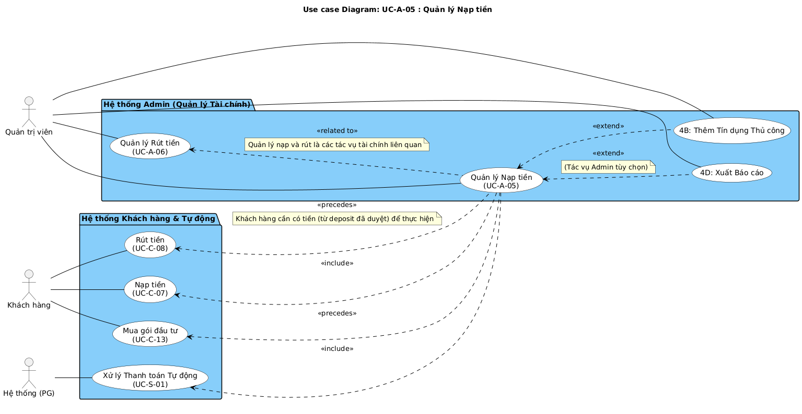

**Hình 10. Biểu đồ Use Case của UC-A-05**

**Thông tin Use Case**

* Use Case ID: UC-A-05
* Tên Use Case: Quản lý Nạp tiền (Manage Deposits)
* Actor: Admin (Quản trị viên)
* Mức độ ưu tiên: Critical - Handles customer financial requests

### **9.1. Mô tả ngắn gọn**

Admin có thể xem danh sách các giao dịch nạp tiền, phê duyệt hoặc từ chối các giao dịch đang chờ, xem chi tiết từng giao dịch, và thêm tín dụng thủ công cho khách hàng khi cần thiết.

### **9.2. Điều kiện trước (Preconditions)**

* Admin đã đăng nhập với quyền quản lý tài chính
* Có ít nhất một giao dịch nạp tiền trong hệ thống
* Hệ thống đang hoạt động bình thường
* Payment Gateway (nếu có) đang hoạt động

### **9.3. Luồng chính (Main Flow)**

**Bước 1: Admin truy cập trang quản lý nạp tiền**

* Admin vào menu "Quản lý nạp tiền" hoặc "Manage Deposits"
* URL: /admin/deposits hoặc /backend/deposits

**Bước 2: Hệ thống hiển thị dashboard nạp tiền**

* Hiển thị statistics:
  + Tổng số giao dịch hôm nay
  + Tổng tiền nạp hôm nay
  + Tổng giao dịch pending
  + Tổng tiền pending
  + Chart biểu đồ nạp tiền theo thời gian

**Bước 3: Hệ thống hiển thị danh sách giao dịch**

* Hiển thị bảng với các cột:
  + ID
  + Tên khách hàng (User)
  + Email
  + Số tiền
  + Phương thức thanh toán
  + Trạng thái (pending, completed, failed, rejected)
  + Ngày tạo
  + Actions (Xem, Duyệt, Từ chối)
* Có thể filter:
  + Theo trạng thái
  + Theo ngày tháng
  + Theo khách hàng
  + Theo phương thức

**Bước 4: Admin xem giao dịch pending**

* Admin chọn filter "Chờ xử lý" hoặc "Pending"
* Hệ thống hiển thị các giao dịch cần duyệt
* Sắp xếp theo ngày tạo (cũ nhất trước) hoặc theo số tiền

**Bước 5: Admin chọn một giao dịch để xem chi tiết**

* Click vào một giao dịch
* Hệ thống hiển thị modal hoặc page mới với chi tiết:
  + Transaction ID
  + Thông tin khách hàng (tên, email, phone)
  + Số tiền nạp
  + Phương thức thanh toán
  + Thông tin thanh toán (nếu có)
  + Reference number từ Payment Gateway
  + Screenshot proof (nếu manual deposit)
  + Thời gian tạo
  + Người xử lý (nếu đã xử lý)

**Bước 6: Admin xem xét giao dịch**

* Admin verify:
  + Thông tin khách hàng
  + Số tiền có khớp với proof không
  + Payment gateway có confirm không
  + Không có dấu hiệu bất thường

**Bước 7: Admin quyết định duyệt**

* Admin đánh giá giao dịch hợp lệ
* Admin có thể thêm ghi chú nội bộ (notes)
* Admin click "Duyệt" hoặc "Approve"

**Bước 8: Hệ thống xác nhận hành động**

* Hiển thị popup confirm:
  + Số tiền sẽ cộng vào tài khoản
  + Khách hàng và email
  + "Bạn có chắc chắn muốn duyệt giao dịch này?"
* Admin confirm
* Hệ thống check quyền của admin

**Bước 9: Hệ thống cập nhật giao dịch**

* **Begin Transaction**
* Update deposit record:
  + status = "completed"
  + processed_at = current timestamp
  + processed_by = admin_id
  + notes = admin notes (nếu có)
* Cộng tiền vào ví của khách hàng
* Tạo transaction record trong wallet_history
* **Commit Transaction**

**Bước 10: Hệ thống gửi thông báo**

* Gửi email cho khách hàng:
  + "Giao dịch nạp tiền đã được duyệt"
  + Số tiền đã nạp
  + Số dư mới
* Hiển thị in-app notification

**Bước 11: Hiển thị kết quả**

* "Giao dịch đã được duyệt thành công!"
* Tự động refresh danh sách
* Giao dịch chuyển sang "completed"

### **9.4. Luồng phụ (Alternative Flows)**

**4A: Admin từ chối giao dịch**

* **Tại Bước 7**: Không hợp lệ
* Click "Từ chối" hoặc "Reject"
* Nhập lý do từ chối:
  + Dropdown: Trùng lặp, không đúng số tiền, nghi ngờ lừa đảo, v.v.
  + Textarea: Ghi chú chi tiết (required)
* Submit
* Update status = "rejected"
* Gửi email cho customer với lý do
* Không cộng tiền

**4B: Admin thêm tín dụng thủ công**

* Tạo giao dịch nạp tiền manual từ Admin panel
* Form nhập:
  + Chọn khách hàng (search và select)
  + Số tiền
  + Phương thức: "Manual Credit"
  + Lý do (ví dụ: Hoàn tiền, bồi thường, bonus)
  + Ghi chú nội bộ
* Submit
* Tạo deposit record với status = "completed"
* Cộng tiền ngay
* Gửi email notification

**4C: Admin xem lịch sử giao dịch**

* Filter theo "Completed"
* Xem các giao dịch đã duyệt
* Có thể xem lại chi tiết

**4D: Export báo cáo**

* Admin click "Export PDF" hoặc "Export Excel"
* Hệ thống tạo file báo cáo với các giao dịch đã filter
* Download file

### **9.5. Luồng ngoại lệ (Exception Flows)**

**5A: Giao dịch trùng lặp**

* **Tại Bước 6**: Kiểm tra reference number đã tồn tại
* Cảnh báo: "Giao dịch này đã được xử lý trước đó"
* Hiển thị giao dịch duplicate
* Không cho phép approve nữa
* Admin có thể mark duplicate

**5B: Số tiền không khớp**

* **Tại Bước 6**: Số tiền trong hệ thống khác với proof
* Hiển thị cảnh báo
* Admin có thể override hoặc reject

**5C: Customer tài khoản đã bị suspend**

* **Tại Bước 9**: Kiểm tra account status
* Nếu suspended: Cảnh báo nhưng vẫn cho approve
* Hoặc reject với lý do "Tài khoản bị khóa"

**5D: Database lỗi khi update**

* **Tại Bước 9**: Transaction fail
* Rollback toàn bộ
* Hiển thị: "Có lỗi xảy ra. Vui lòng thử lại"
* Log error

**5E: Payment gateway callback sau khi admin đã approve**

* Tránh double credit:
  + Hệ thống check transaction đã được xử lý chưa
  + Nếu rồi: Bỏ qua callback
  + Ghi log duplicate callback

**5F: Email không gửi được**

* **Tại Bước 10**: Email lỗi
* Vẫn cập nhật giao dịch
* Log lỗi
* Retry sau hoặc admin gửi manual

**5G: Admin không có quyền**

* **Tại Bước 8**: Permission denied
* "Bạn không có quyền duyệt giao dịch"
* Redirect về trang chính

**5H: Giao dịch đã được xử lý bởi admin khác**

* **Tại Bước 8**: Concurrent access
* "Giao dịch này đã được xử lý bởi admin [tên]"
* Refresh và không cho phép edit

### **9.6. Điều kiện sau (Postconditions)**

**6A: Duyệt thành công**

* Giao dịch status = "completed"
* Số dư ví khách hàng đã được cộng
* Email đã được gửi
* Log audit trail đã được ghi

**6B: Từ chối thành công**

* Giao dịch status = "rejected"
* Email với lý do đã được gửi
* Số dư không thay đổi
* Khách hàng có thể liên hệ hỗ trợ

**6C: Thêm tín dụng manual thành công**

* Giao dịch mới đã được tạo
* Số dư ví đã được cộng
* Email notification đã được gửi

**6D: Thất bại**

* Không có thay đổi nào
* Hiển thị lỗi
* Admin có thể thử lại

### **9.7. Yêu cầu đặc biệt**

* Tất cả actions phải audit logged
* Phải đảm bảo atomicity (tránh race condition)
* Cần có role-based access control
* Cần có reconciliation với Payment Gateway
* Cần có batch processing cho giao dịch lớn
* Email notification bắt buộc
* Cần có manual review process cho giao dịch lớn
* Rate limiting để tránh spam

### **9.8. Điểm mở rộng (Extension Points)**

* Có thể tích hợp auto-approval cho giao dịch nhỏ
* Có thể có risk scoring tự động
* Có thể tích hợp fraud detection
* Có thể có bulk approve cho nhiều giao dịch hợp lệ
* Có thể tích hợp reconciliation tự động

### **9.9. Quan hệ với Use Case khác**

* Extends: (không có)
* Includes:
  + UC-C-07: Nạp tiền (Customer request deposit)
  + UC-S-01: Xử lý thanh toán tự động (Callback từ PG)
* Precedes:
  + UC-C-13: Mua gói đầu tư (Customer dùng tiền đã nạp)
  + UC-C-08: Rút tiền (Sau khi có tiền)
* Related to:
  + UC-A-06: Quản lý Rút tiền

### **9.10. Thống kê và báo cáo**

**Daily Statistics**

* Tổng số deposits hôm nay
* Tổng tiền nạp
* Số pending
* Số completed
* Số rejected

**Charts**

* Line chart: Tổng tiền nạp theo thời gian
* Bar chart: Số giao dịch theo phương thức
* Pie chart: Phân bố theo trạng thái

**Filters**

* Theo ngày (Today, Yesterday, Last 7 days, Last 30 days, Custom range)
* Theo trạng thái
* Theo phương thức thanh toán
* Theo khách hàng
* Theo người xử lý

**Export Options**

* Export to PDF
* Export to Excel
* Print view

### **9.11. Các quy tắc tự động phê duyệt**

**Điều kiện auto-approve**

* Giao dịch <= $X amount
* Khách hàng đã verified KYC
* Khách hàng có lịch sử tốt
* Payment Gateway đã confirm
* Không có dấu hiệu bất thường

**Threshold Configuration**

* Admin có thể config:
  + Số tiền maximum cho auto-approve
  + Yêu cầu KYC level
  + Minimum account age

### **9.12. Đối soát**

**Daily Reconciliation**

* Cronjob chạy mỗi đêm
* So sánh deposits trong DB vs Payment Gateway
* Tìm mismatch
* Alert admin nếu có discrepancy
* Generate reconciliation report

**Manual Reconciliation**

* Admin có thể trigger thủ công
* Chọn date range
* So sánh và báo cáo

### **9.13. Truy vết (Traceability)**

* **Requirement ID**: REQ-ADMIN-001
* **Business Rule**: BR-DEPOSIT-003
* **Related Module**: Finance Module, Payment Gateway Module
* **Database Tables**: deposits, transactions, wallets, transaction_history, audit_logs

# **IV. TUẦN 3 – THIẾT KẾ LỚP VÀ TẠO CƠ SỞ CODE**

## **1. Thiết kế biểu đồ lớp**

### **1.1. Phân tích đối tượng chính**

Từ cơ sở dữ liệu và danh sách models, các lớp chính trong hệ thống bao gồm:

|  |  |
| --- | --- |
| **Tên lớp (Model)** | **Chức năng chính** |
| User | Quản lý thông tin người dùng |
| PersonalAccessToken | Lưu trữ thông tin token truy cập của người dùng |
| PasswordResetToken | Quản lý token khôi phục mật khẩu |
| FailedJob | Ghi nhận các tiến trình xử lý bị lỗi |
| Notification | Gửi và lưu thông báo |
| WalletManage | Quản lý ví điện tử của người dùng |
| Investment | Quản lý thông tin đầu tư |
| TransactionReport | Báo cáo giao dịch và lợi nhuận |
| Setting | Lưu cài đặt hệ thống |
| Role / Permission | Quản lý quyền người dùng |

**Bảng 30. Bảng phân tích đối tượng chính**

### **1.2. Các thuộc tính và phân tích tiêu biểu**

**1.2.1. Lớp User**

|  |  |  |
| --- | --- | --- |
| **Thuộc tính** | **Kiểu dữ liệu** | **Mô tả** |
| id | int | Mã định danh người dùng |
| name | string | Tên người dùng |
| email | string | Email đăng nhập |
| password | string | Mật khẩu đã mã hóa |
| last_login_at | datetime | Thời điểm đăng nhập gần nhất |
| language | string | Ngôn ngữ ưu tiên |
| blocked | boolean | Trạng thái bị khóa |
| deleted | boolean | Đánh dấu tài khoản đã xóa |

**Bảng 31. Bảng thuộc tính lớp User**

Phương thức:

* login(): xác thực thông tin người dùng.
* updateProfile(): cập nhật thông tin cá nhân.
* deleteAccount(): xóa hoặc khóa tài khoản.

**1.2.2. Lớp PersonalAccesstoken**

|  |  |  |
| --- | --- | --- |
| **Thuộc tính** | **Kiểu dữ liệu** | **Mô tả** |
| id | int | Mã token |
| tokenable_id | int | ID người dùng |
| token | string | Chuỗi mã truy cập |
| secret | string | Khóa bảo mật |
| expires_at | datetime | Hạn dùng của token |

**Bảng 32. Bảng thuộc tính lớp PersonalAccessToken**

Phương thức:

* validateToken()
* revokeToken()

**1.2.3. Lớp PasswordResetToken**

|  |  |  |
| --- | --- | --- |
| **Thuộc tính** | **Kiểu dữ liệu** | **Mô tả** |
| email | string | Email người cần khôi phục |
| token | string | Mã khôi phục |
| created_at | datetime | Thời điểm tạo |

**Bảng 33. Bảng thuộc tính lớp PasswordResetToken**

Phương thức:

* createResetToken()
* verifyResetToken()

## **2. Biểu đồ lớp**

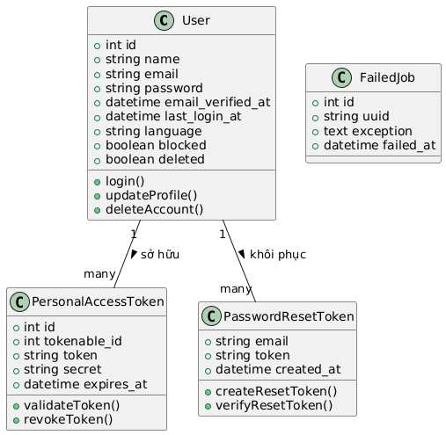

**Hình 11. Biểu đồ lớp**

# **V. TUẦN 4 – PHÁC THẢO GIAO DIỆN**

## **1. Lập trình mô hình lớp**

Hệ thống được cài đặt bằng Laravel Framework, sử dụng Eloquent ORM để ánh xạ giữa lớp và bảng dữ liệu.

Ví dụ: app/Models/User.php

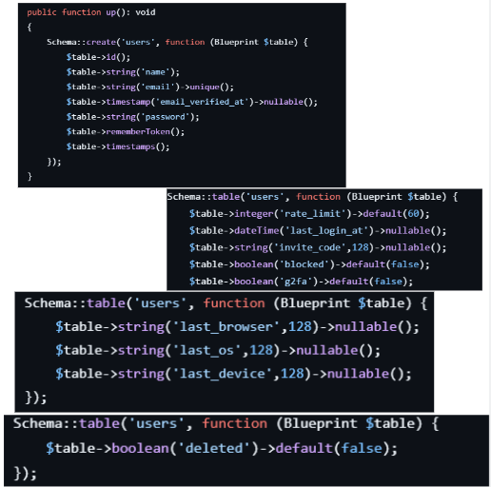

**Hình 12. Lập trình mô hình lớp User**

## **2. Thiết kế biểu đồ trình tự**

Use Case: “Đăng nhập hệ thống”

Mục tiêu: Người dùng nhập email & mật khẩu -> hệ thống xác thực -> cấp token truy cập.

Đối tượng tham gia:

* Actor: User
* UI: LoginScreen
* Controller: AuthController
* Model: User
* Model: PersonalAccessToken

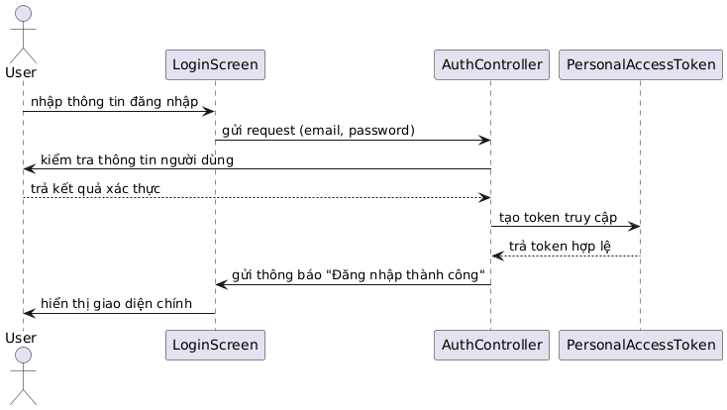

**Hình 13. Biểu đồ trình tự Use Case “Đăng nhập hệ thống”**

## **3. Phác thảo giao diện người dùng**

### **3.1. Mô tả giao diện “Đăng nhập hệ thống”**

Các thành phần chính:

* Ô nhập Email
* Ô nhập Mật khẩu
* Nút Đăng nhập
* Liên kết Quên mật khẩu?
* Thông báo lỗi nếu sai thông tin

### **3.2. Mô tả giao diện “Nạp tiền vào ví”**

* Trên cùng: thanh điều hướng với tên người dùng, ngôn ngữ, logout.
* Giữa: form nhập “Số tiền”, “Loại tiền tệ”, “Chọn cổng thanh toán”.
* Dưới: nút [Xác nhận nạp] → hiện modal xác thực OTP.
* Sau khi hoàn tất → hiển thị thông báo thành công.

# **VI. TUẦN 5 – THIẾT KẾ HÀNH VI VÀ MÔ HÌNH TRẠNG THÁI**

## **1. Mục tiêu**

Phần này tập trung vào việc mô hình hóa vòng đời của một đối tượng nghiệp vụ (business object) phức tạp. Chúng ta sử dụng Biểu đồ Máy Trạng thái (State Machine Diagram) để trực quan hóa các trạng thái (states) mà một đối tượng có thể trải qua và các sự kiện (events) gây ra sự chuyển đổi giữa các trạng thái đó.

## **2. Phân tích đối tượng: Withdrawal (Giao dịch Rút tiền)**

Trong một hệ thống FinTech như "Nishue", giao dịch Rút tiền (Withdrawal) là một đối tượng cốt lõi. Hệ thống có các chức năng như "Withdraw list" và "Pending withdraw" cho thấy đây là một quy trình có nhiều bước, cần sự phê duyệt của Admin.

Vòng đời của nó rất quan trọng, liên quan đến nhiều tác nhân (Người dùng, Admin, Hệ thống) và phải được quản lý chặt chẽ để đảm bảo an toàn và minh bạch tài chính.

## **3. Biểu đồ Trạng thái (State Machine Diagram) – Withdrawal**

Biểu đồ dưới đây mô tả các trạng thái của một yêu cầu rút tiền:

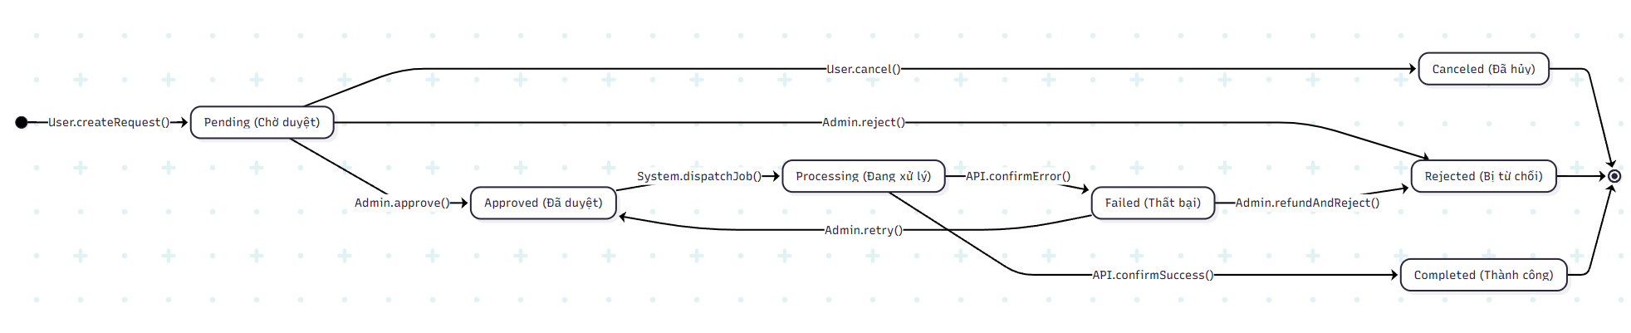

**Hình 14. Biểu đồ trạng thái của yêu cầu rút tiền**

## **4. Diễn giải Vòng đời (State Lifecycle Explanation)**

|  |  |  |  |
| --- | --- | --- | --- |
| **Trạng thái (State)** | **Sự kiện (Event)** | **Trạng thái mới (New State)** | **Logic nghiệp vụ (Business Logic / Guard)** |
| Pending (Chờ duyệt) | User.cancel() | Canceled | Người dùng có thể hủy yêu cầu *trước khi* admin duyệt. |
| Pending | Admin.reject() | Rejected | Admin từ chối. (Logic: Hoàn tiền vào ví người dùng). |
| Pending | Admin.approve() | Approved | Admin chấp thuận. (Logic: Khóa số tiền trong ví người dùng). |
| Approved (Đã duyệt) | System.dispatchJob() | Processing | Hệ thống tự động (qua Job) đưa yêu cầu vào hàng đợi xử lý. |
| Processing (Đang xử lý) | API.confirmSuccess() | Completed | Cổng thanh toán/Blockchain xác nhận giao dịch thành công. |
| Processing | API.confirmError() | Failed | Cổng thanh toán/Blockchain báo lỗi. |
| Failed (Thất bại) | Admin.retry() | Approved | Admin kích hoạt thử lại giao dịch. |
| Failed | Admin.refundAndReject() | Rejected | Admin hủy giao dịch và hoàn tiền cho người dùng. |

**Bảng 34. Bảng diễn giải vòng đời**

## **5. Lập trình (Triển khai Logic Trạng thái)**

Logic trạng thái được triển khai chi tiết qua Model và Service trong Backend Laravel.

### **5.1. Model Withdrawal.php (Domain Layer)**

Model Withdrawal đóng vai trò là ánh xạ đối tượng-quan hệ (ORM - Object-Relational Mapping) cho bảng withdrawals trong cơ sở dữ liệu. Nó thuộc Tầng Domain (Domain Layer), định nghĩa cấu trúc dữ liệu cốt lõi của một giao dịch rút tiền.

* Constants (Hằng số): Các hằng STATUS_* định nghĩa tập hợp các trạng thái hợp lệ (finite states) cho một giao dịch, giúp code dễ đọc, dễ bảo trì và tránh lỗi chính tả khi tham chiếu đến trạng thái.
* $fillable: Thuộc tính này khai báo các cột trong bảng withdrawals được phép gán giá trị hàng loạt (mass assignment), một cơ chế bảo mật của Laravel để ngăn chặn việc gán dữ liệu không mong muốn.
* $casts: Tự động chuyển đổi kiểu dữ liệu khi đọc/ghi vào CSDL. Ví dụ, amount được ép kiểu thành decimal với 8 chữ số sau dấu phẩy, đảm bảo tính chính xác cho các phép toán tài chính.
* Relationships (user(), wallet()): Các phương thức này định nghĩa mối quan hệ BelongsTo (Thuộc về), cho phép dễ dàng truy cập thông tin người dùng (User) và ví (Wallet) liên quan đến giao dịch rút tiền này thông qua Eloquent ORM. Ví dụ: $withdrawal->user->name.
* Scope (scopePending()): Đây là một "local scope" của Eloquent, cho phép tạo các truy vấn tái sử dụng. Ví dụ, Withdrawal::pending()->get() sẽ trả về tất cả các giao dịch đang chờ duyệt, giúp code ở các tầng trên (Repository, Service) gọn gàng hơn.

### **5.2. Service WithdrawalService.php (Service Layer)**

Lớp WithdrawalService thuộc Tầng Dịch vụ (Service Layer), đóng vai trò trung tâm trong việc xử lý logic nghiệp vụ (business logic) liên quan đến giao dịch rút tiền. Nó điều phối hoạt động giữa các tầng khác (UI, Repository) và đảm bảo tính nhất quán, toàn vẹn của dữ liệu.

* Dependency Injection (DI): Thông qua __construct, Service tiêm (inject) các Interface của Repository (WithdrawalRepositoryInterface). Điều này tuân thủ Nguyên tắc Đảo ngược Phụ thuộc (DIP), giúp Service không phụ thuộc vào cách triển khai cụ thể của Repository, làm cho code dễ kiểm thử (testable) và linh hoạt hơn.
* Encapsulation of Business Logic: Các phương thức như requestWithdrawal, approve, reject đóng gói toàn bộ quy trình nghiệp vụ. Ví dụ, requestWithdrawal không chỉ tạo record, mà còn kiểm tra số dư, tính toán phí (nếu có), và khóa số tiền trong ví.
* Guard Clauses: Các câu lệnh if kiểm tra trạng thái ($withdrawal->status !== Withdrawal::STATUS_PENDING) hoạt động như các "điều kiện bảo vệ" (Guard Clauses), đảm bảo rằng một hành động (như approve) chỉ có thể thực hiện khi đối tượng đang ở trạng thái hợp lệ, tuân thủ Biểu đồ Trạng thái đã thiết kế.
* Database Transactions (DB::transaction): Các nghiệp vụ quan trọng (như tạo yêu cầu rút tiền, từ chối) được bọc trong DB::transaction. Điều này đảm bảo tính nguyên tử (atomicity): hoặc tất cả các thao tác CSDL (ví dụ: khóa tiền VÀ tạo record) đều thành công, hoặc nếu có lỗi xảy ra, tất cả sẽ được rollback (hoàn tác), tránh tình trạng dữ liệu không nhất quán.
* Asynchronous Processing (Jobs): Khi approve, Service đẩy một ProcessWithdrawalJob vào hàng đợi (Queue). Việc này chuyển các tác vụ tốn thời gian (như gọi API cổng thanh toán) ra xử lý nền (background), giúp phản hồi yêu cầu của Admin nhanh hơn và tăng khả năng chịu lỗi của hệ thống.
* Logging (Log::info, Log::warning): Ghi lại các sự kiện quan trọng giúp theo dõi và gỡ lỗi hệ thống.

# **VII. TUẦN 6 – THIẾT KẾ KIẾN TRÚC HỆ THỐNG**

## **1. Mục tiêu**

Phần này tập trung vào tổ chức mã nguồn và phân tầng kiến trúc cho dự án "Nishue". Chúng ta sử dụng Biểu đồ Gói (Package Diagram) để chia hệ thống thành các khối logic, dựa trên kiến trúc Modular Monolith đã xác định.

Chúng ta sẽ trình bày kiến trúc này ở 2 cấp độ:

1. Vĩ mô (Macro): Toàn cảnh hệ thống và các module nghiệp vụ chính.
2. Vi mô (Micro): Cấu trúc 4 tầng bên trong một module nghiệp vụ cụ thể là KYC.

## **2. Biểu đồ 1: Kiến trúc Vĩ mô (Macro-Architecture - Modular Monolith)**

Biểu đồ này cho thấy bức tranh tổng thể, bao gồm 3 thành phần chính của dự án (Frontend, Admin, Backend) và cách các Module nghiệp vụ (suy ra từ thanh menu trong giao diện.pdf) tương tác với nhau và với các dịch vụ bên ngoài.

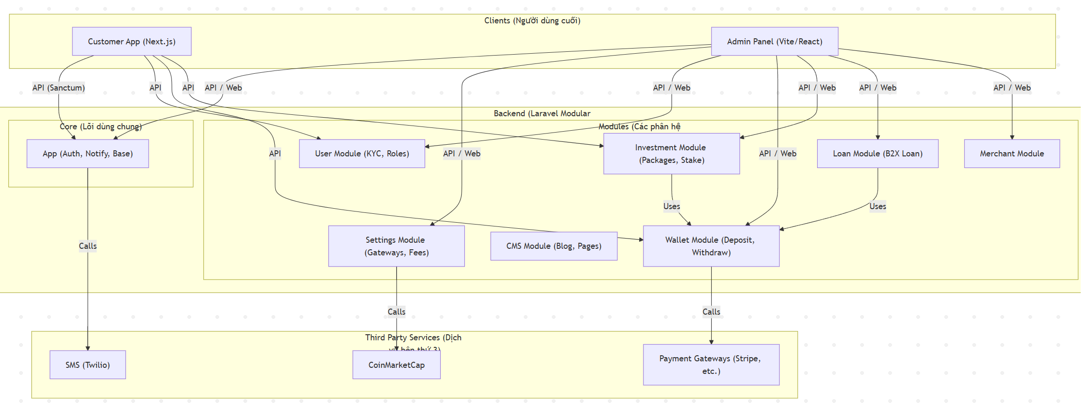

**Hình 15. Biểu đồ Kiến trúc vĩ mô**

## **3. Biểu đồ 2: Phân Gói (Micro-Architecture - Nghiệp vụ KYC)**

### **3.1. KYC là gì?**

KYC là viết tắt của Know Your Customer (Biết khách hàng của bạn). Đây là một quy trình bắt buộc trong ngành tài chính, ngân hàng và crypto (như hệ thống "Nishue"). Mục đích của KYC là để xác minh danh tính của người dùng.

Người dùng phải tải lên các tài liệu (như Căn cước công dân, Hộ chiếu, ảnh selfie) để chứng minh họ là ai. Việc này giúp hệ thống của bạn:

1. Chống rửa tiền (AML): Ngăn chặn tội phạm tài chính.
2. Chống gian lận: Đảm bảo một người không tạo nhiều tài khoản ảo.
3. Tuân thủ pháp luật: Đáp ứng các quy định của nhà nước về tài chính.

### **3.2. Biểu đồ Phân Gói (4 Tầng) - Module "KYC"**

Biểu đồ này minh họa kiến trúc 4 tầng (UI, Service, Repository, Domain) được áp dụng bên trong Module "User" để xử lý nghiệp vụ KYC. Các lớp (class) cụ thể được đặt tên theo chức năng KYC.

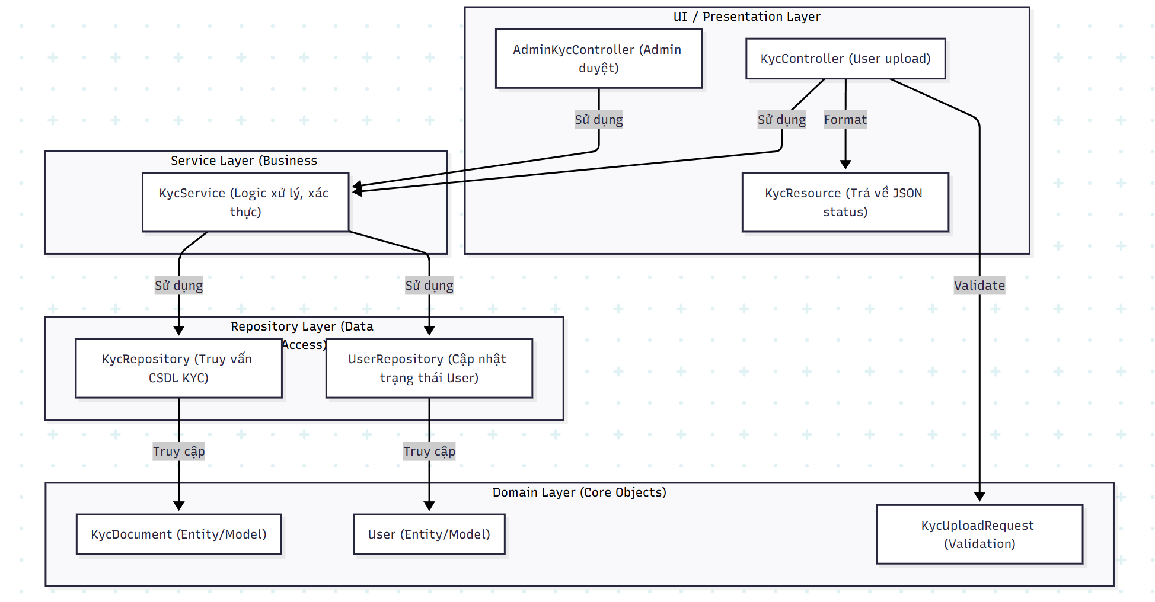

**Hình 16. Biểu đồ phân gói của lớp KYC**

### **3.3. Giải thích luồng (flow)**

1. UI Layer: KycController (phía người dùng) nhận yêu cầu upload file, KycUploadRequest (Domain Layer) sẽ validate file đó .
2. UI -> Service: KycController gọi KycService để xử lý việc lưu trữ và cập nhật ban đầu.
3. UI Layer (Admin): AdminKycController (phía admin) nhận yêu cầu duyệt/từ chối
4. Admin UI -> Service: AdminKycController gọi các phương thức approveKyc hoặc rejectKyc trong KycService.
5. Service Layer: KycService chứa logic nghiệp vụ chính (kiểm tra điều kiện, cập nhật trạng thái, gửi thông báo). Nó gọi 2 Repository:

* Gọi KycRepository để cập nhật trạng thái (Approved/Rejected) và lý do của KycDocument.
* Gọi UserRepository để cập nhật trạng thái KYC tổng thể của User (ví dụ: kyc_status = 'approved').

## **4. Cấu trúc Thư mục Đầy đủ (Module User)**

Kiến trúc 4 tầng được thể hiện qua cấu trúc thư mục chi tiết của một Module (theo chuẩn nwidart/laravel-modules):

Modules/

└── User/ # <--- Module Quản lý User

├── Config/ # Chứa file config riêng của module

├── Database/ # Chứa mọi thứ liên quan CSDL

│ ├── factories/ # (Data factory cho testing)

│ ├── Migrations/ # (Các file migration cho bảng users, kyc_documents, roles)

│ └── Seeders/ # (File seeder cho CSDL)

│

├── Entities/ # <--- DOMAIN LAYER (Models)

│ ├── User.php

│ ├── KycDocument.php

│ └── Role.php

│

├── Events/ # <--- SERVICE LAYER (Phần nâng cao)

│ └── KycApprovedEvent.php

│

├── Http/ # <--- UI LAYER (Tầng giao diện/nhận request)

│ ├── Controllers/ # (Nơi nhận request)

│ │ ├── Api/ # (Controllers cho API - Next.js)

│ │ │ ├── AuthController.php

│ │ │ └── KycController.php

│ │ └── Admin/ # (Controllers cho Admin - Vite)

│ │ ├── AdminKycController.php

│ │ └── UserManagementController.php

│ ├── Middleware/ # (Middleware riêng của module, ví dụ: IsKycVerified)

│ ├── Requests/ # <--- DOMAIN LAYER (Validation)

│ │ └── KycUploadRequest.php

│ └── Resources/ # <--- UI LAYER (Format JSON trả về)

│ ├── KycResource.php

│ └── UserResource.php

│

├── Jobs/ # <--- SERVICE LAYER (Tác vụ nền, chạy ngầm)

│ └── ProcessKycDocumentsJob.php

│

├── Listeners/ # <--- SERVICE LAYER (Phần nâng cao, lắng nghe Events)

│ └── SendKycApprovalEmailListener.php

│

├── Providers/ # (Nơi đăng ký services, events, policies)

│ ├── RepositoryServiceProvider.php # (Bind Interface ở đây)

│ ├── EventServiceProvider.php

│ └── AuthServiceProvider.php # (Định nghĩa Policy/Phân quyền)

│

├── Repositories/ # <--- REPOSITORY LAYER (Tầng truy cập dữ liệu)

│ ├── Interfaces/

│ │ ├── KycRepositoryInterface.php

│ │ └── UserRepositoryInterface.php

│ ├── KycRepository.php

│ └── UserRepository.php

│

├── Routes/ # (File định nghĩa routes cho module)

│ ├── api.php # (Routes cho API, ví dụ: /api/v1/user/...)

│ └── web.php # (Routes cho Admin Panel, ví dụ: /admin/users/...)

│

└── Services/ # <--- SERVICE LAYER (Logic nghiệp vụ chính)

├── Interfaces/

│ └── KycServiceInterface.php

└── KycService.php

## **5. Lập trình giao diện**

Giao diện (Interface) là các "hợp đồng" (contracts) giúp các lớp độc lập với nhau, tuân thủ nguyên tắc Đảo ngược Phụ thuộc (Dependency Inversion Principle - DIP). Điều này giúp code dễ bảo trì, dễ kiểm thử (testable) và dễ thay thế.

### **5.1. KycRepositoryInterface.php**

Interface này định nghĩa "hợp đồng" (contract) cho lớp Repository chịu trách nhiệm truy cập dữ liệu liên quan đến KYC. Nó thuộc Tầng Repository (Repository Layer) và là một phần quan trọng của việc áp dụng Nguyên tắc Đảo ngược Phụ thuộc (DIP).

* Abstraction (Trừu tượng hóa): Interface chỉ định những gì một KycRepository phải có khả năng làm (ví dụ: createDocument, getPendingDocuments), mà không quan tâm đến cách nó thực hiện (ví dụ: dùng Eloquent, Query Builder hay một ORM khác).
* Loose Coupling (Liên kết lỏng): Các lớp ở tầng cao hơn (như KycService) sẽ phụ thuộc vào KycRepositoryInterface này, chứ không phải lớp KycRepository cụ thể. Điều này giúp dễ dàng thay thế cách triển khai Repository (ví dụ: đổi CSDL, thêm caching) mà không cần sửa đổi Service.
* Testability (Khả năng Kiểm thử): Khi viết unit test cho KycService, chúng ta có thể dễ dàng tạo một "mock" (đối tượng giả) của KycRepositoryInterface để kiểm thử logic của Service mà không cần tương tác với CSDL thật.
* Type Hinting: Các kiểu dữ liệu trả về (như : KycDocument, : Collection, : ?KycDocument, : bool) giúp code rõ ràng hơn và hỗ trợ các công cụ phân tích tĩnh, giảm thiểu lỗi.

### **5.2. KycServiceInterface.php**

Interface này định nghĩa "hợp đồng" (contract) cho lớp Service chịu trách nhiệm xử lý logic nghiệp vụ (business logic) liên quan đến quy trình KYC. Nó thuộc Tầng Dịch vụ (Service Layer).

* Defining Responsibilities: Interface liệt kê các hành động nghiệp vụ chính mà KycService phải cung cấp (ví dụ: submitDocument, approveKyc, rejectKyc, getUserKycStatus).
* Abstraction & Loose Coupling: Tương tự như Repository Interface, KycServiceInterface giúp tách biệt lớp gọi (Controller) khỏi lớp triển khai (Service). Controller chỉ cần biết có thể gọi các phương thức này, không cần biết chi tiết logic bên trong.
* API for Controllers: Interface này hoạt động như một API nội bộ rõ ràng cho các Controller (cả API Controller cho người dùng và Admin Controller). Controller sẽ inject KycServiceInterface và gọi các phương thức đã được định nghĩa.
* Testability: Giúp dễ dàng tạo mock KycServiceInterface khi viết feature test cho Controller.
* Clarity of Intent: Tên các phương thức và các tham số (như UploadedFile, $reason, $adminId) thể hiện rõ ý định và dữ liệu cần thiết cho từng nghiệp vụ.

## **6. Lập trình triển khai**

Đây là các lớp (classes) thực thi (implements) các Interface đã định nghĩa ở trên.

### **6.1. KycRepository.php**

Lớp KycRepository là lớp triển khai (implementation) cụ thể cho KycRepositoryInterface. Nó thuộc Tầng Repository (Repository Layer) và chịu trách nhiệm trực tiếp tương tác với cơ sở dữ liệu (thông qua Eloquent Model KycDocument) để thực hiện các thao tác CRUD (Create, Read, Update, Delete) liên quan đến tài liệu KYC.

* Implementing the Contract: Lớp này implements KycRepositoryInterface, đảm bảo rằng nó cung cấp đầy đủ các phương thức đã được định nghĩa trong Interface.
* Dependency Injection: Nó nhận (inject) một instance của Eloquent Model (KycDocument) qua constructor. Điều này giúp Repository làm việc với Model mà không cần khởi tạo trực tiếp (new KycDocument), tuân thủ nguyên tắc DI.
* Data Access Logic: Các phương thức chứa logic truy vấn CSDL cụ thể sử dụng Eloquent. Ví dụ:
* createDocument() dùng Model::create().
* getPendingDocuments() dùng where('status', 'pending') và with('user') để eager load (tải trước) quan hệ, tránh vấn đề N+1 query khi hiển thị danh sách.
* updateDocumentStatus() dùng Model::update().
* Abstraction Layer: Repository đóng vai trò là một lớp trừu tượng hóa, che giấu chi tiết về cách dữ liệu được lưu trữ và truy xuất khỏi Service Layer. Service chỉ cần gọi $this->kycRepository->getPendingDocuments() mà không cần biết nó dùng Eloquent hay Query Builder.

### **6.2. KycService.php**

Lớp KycService là lớp triển khai (implementation) cụ thể cho KycServiceInterface. Nó thuộc Tầng Dịch vụ (Service Layer) và chứa logic nghiệp vụ cốt lõi của quy trình KYC. Lớp này điều phối các hoạt động, tương tác với các Repository và các thành phần khác (như Storage, Events).

* Implementing the Contract: Lớp này implements KycServiceInterface, đảm bảo cung cấp đầy đủ các nghiệp vụ đã định nghĩa.
* Dependency Injection: Nó inject các Interface của Repository (KycRepositoryInterface, UserRepositoryInterface) qua constructor. Điều này cho phép Service sử dụng các Repository mà không phụ thuộc vào cách triển khai cụ thể của chúng.
* Business Logic Orchestration: Các phương thức như submitDocument, approveKyc, rejectKyc điều phối một chuỗi các hành động:
* Validation/Guard Clauses: Kiểm tra các điều kiện nghiệp vụ (ví dụ: tài khoản đã KYC chưa, tài liệu có đúng trạng thái không).
* Interaction with External Systems: Tương tác với hệ thống lưu trữ file (Storage::disk('private')->store()).
* Data Manipulation via Repositories: Gọi các phương thức của Repository để đọc/ghi dữ liệu CSDL ($this->kycRepository->createDocument(), $this->userRepository->update()).
* Transaction Management (DB::transaction): Đảm bảo tính toàn vẹn dữ liệu khi có nhiều thao tác CSDL cần thực hiện cùng lúc (ví dụ: cập nhật KycDocument VÀ cập nhật User).
* Event Dispatching (event(...)): Bắn các sự kiện (như KycApprovedEvent) để thông báo cho các phần khác của hệ thống (ví dụ: gửi email, cấp quyền) thực hiện hành động tương ứng, giúp giảm sự phụ thuộc trực tiếp giữa các Service (loose coupling).
* Helper Methods: Có thể chứa các phương thức private (như checkIfUserKycCompleted) để đóng gói các logic phụ trợ, giúp các phương thức chính gọn gàng hơn.
* Logging: Ghi log các bước xử lý quan trọng.

# **VIII. TUẦN 7 – THIẾT KẾ GIAO DIỆN**

## **1. Bảng điều khiển của Admin**

### **1.1. Bảng điều khiển**

* Khi vào phần mềm, trước tiên sẽ thấy bảng điểu khiển hiện thị tổng số tiền của tất cả các giao dịch:

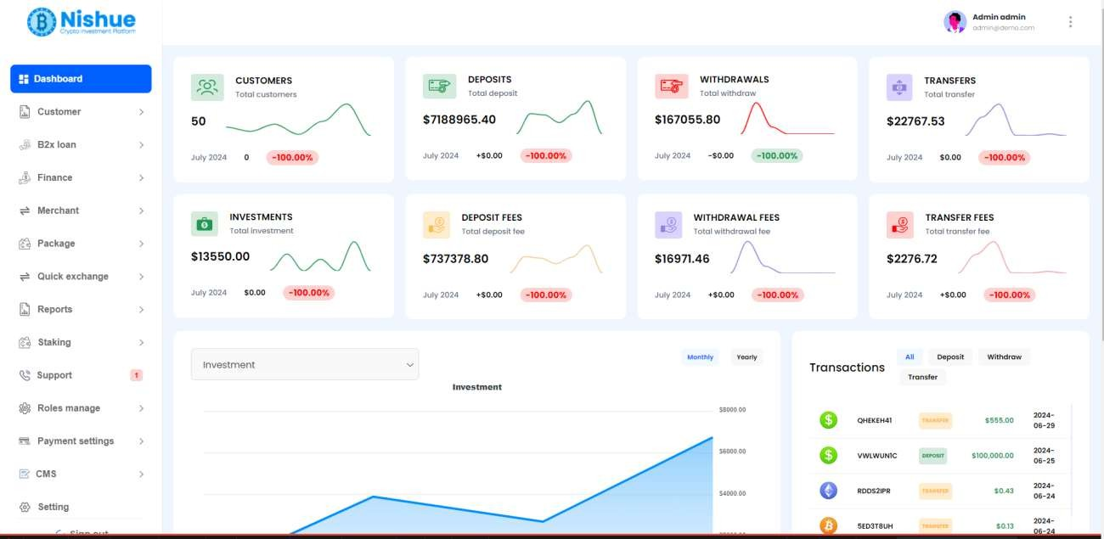

**Hình 17. Giao diện Bảng điều khiển (tổng thể)**

* Có thể xem tất cả các loại phí, lịch sử đầu tư:

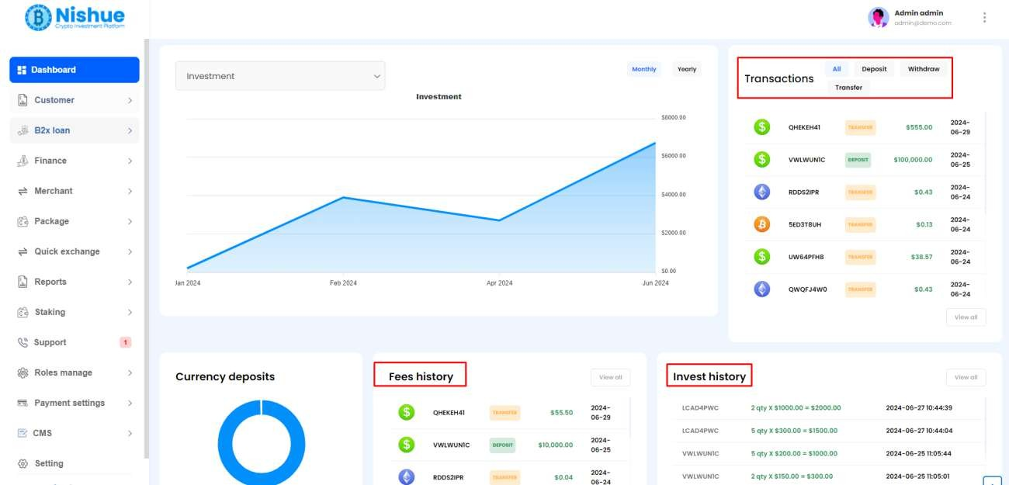

**Hình 18. Giao diện Bảng điều khiển (có thể xem lịch sử)**

* Ngoài ra có thể xem hoặc chỉnh sửa hồ sơ quản trị viên và chuyển sang chế độ tối từ đây:

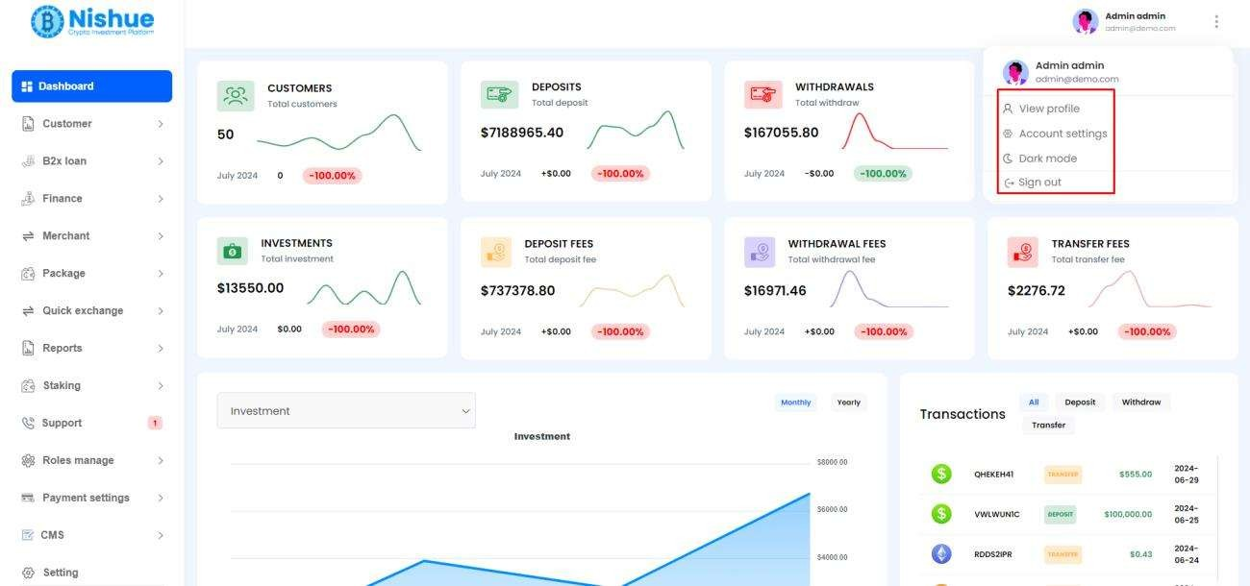

**Hình 19. Giao diện Bảng điều khiển (Chỉnh sửa hồ sơ)**

### **1.2. Cài đặt**

* Cài đặt ứng dụng: tại đây có thể thay đổi các cài đặt cơ bản cho phần mềm như tên, logo, biểu tượng yêu thích, địa chỉ, ngôn ngữ, v.v. Thiết lập tác vụ cron trên máy chủ theo từng phút:

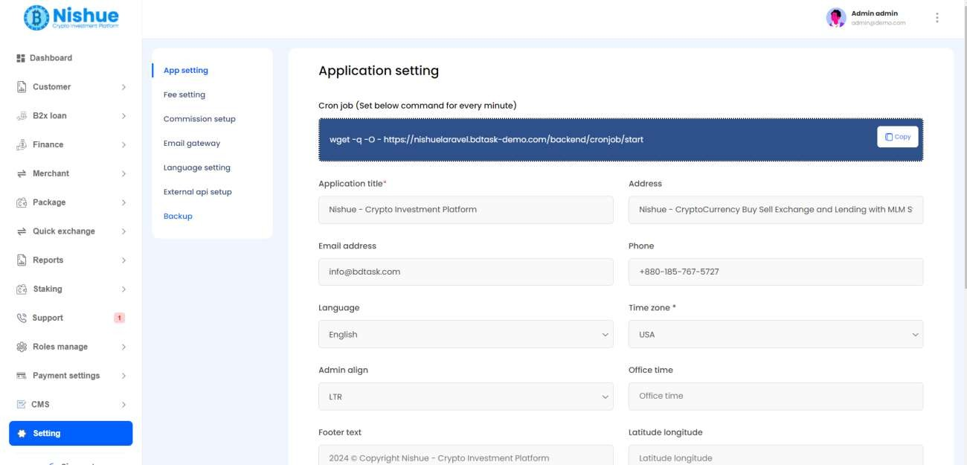

**Hình 20. Giao diện Cài đặt ứng dụng (tổng thể)**

* Cài đặt phí: có thể cài đặt phí cho mọi loại giao dịch từ đây:

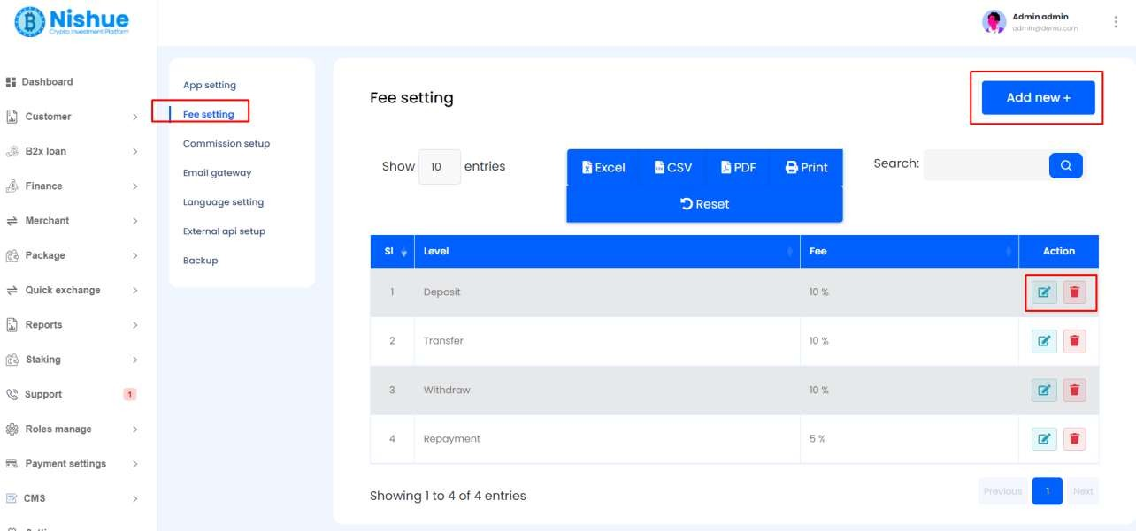

**Hình 21. Giao diện Cài đặt phí**

* Thiết lập hoa hồng: Khi khách hàng mua một gói (package), bạn có thể cài đặt các điều kiện MLM để tính hoa hồng tại đây:

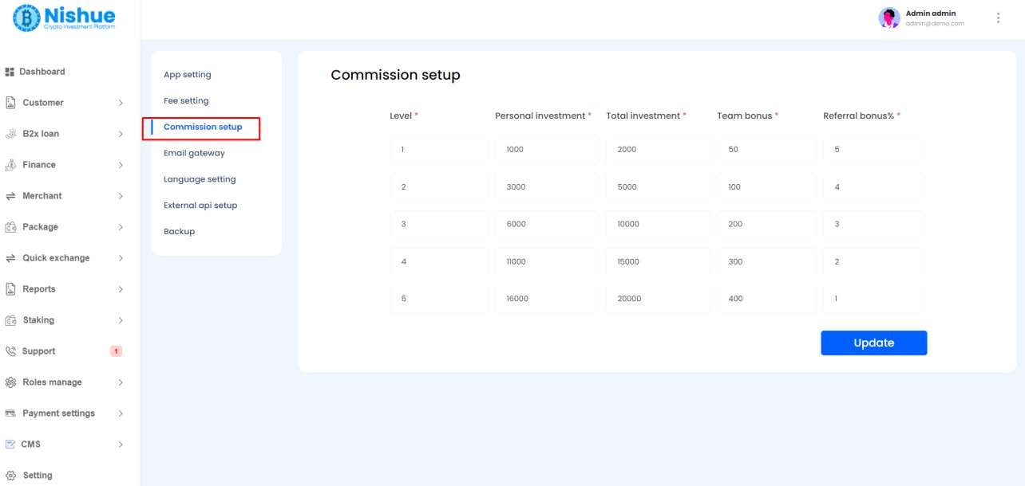

**Hình 22. Giao diện Thiết lập hoa hồng**

* Cài đặt email: Thiết lập thông tin xác thực cổng email của bạn. Khách hàng của bạn sẽ nhận được email về việc kích hoạt tài khoản, rút tiền, thông báo chuyển khoản và tin nhắn xác thực:

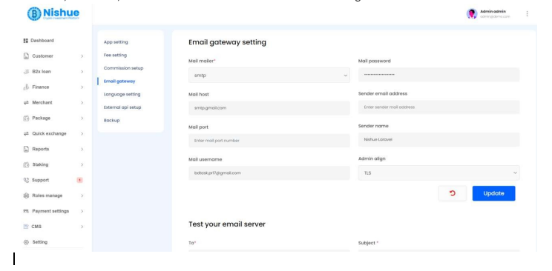

**Hình 23. Giao diện Cài đặt email**

* Ngôn ngữ: Bạn có thể thêm ngôn ngữ từ đây. Sau đó sử dụng trình xây dựng (builder) để dịch các cụm từ (phrases) sang ngôn ngữ của bạn:

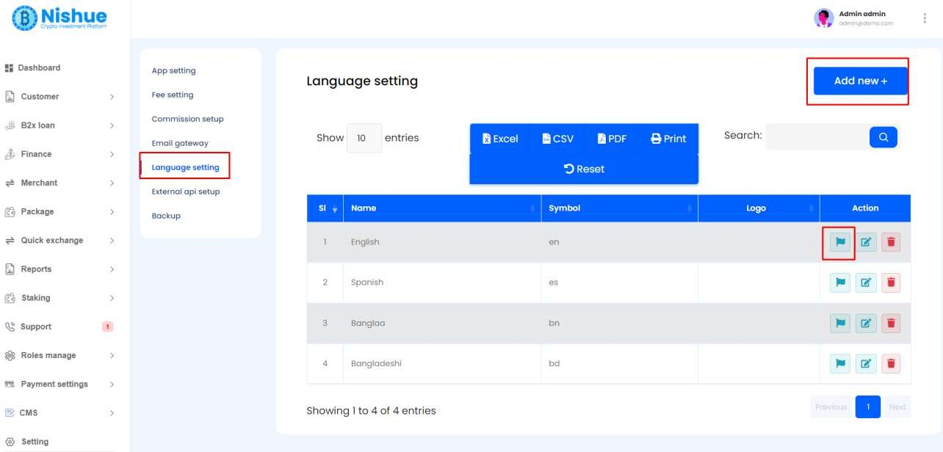

**Hình 24. Giao diện Cài đặt ngôn ngữ**

* API bên ngoài: Thiết lập khóa API của bạn để lấy tỉ giá tiền tệ từ coinmarketcap:

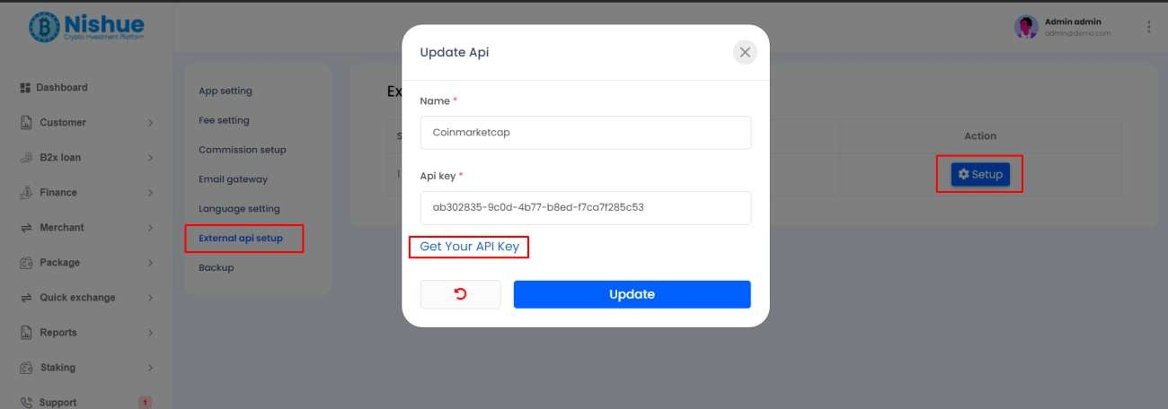

**Hình 25. Giao diện Cài đặt API**

* Sao lưu: tạo bản sao lưu cho cơ sở dữ liệu:

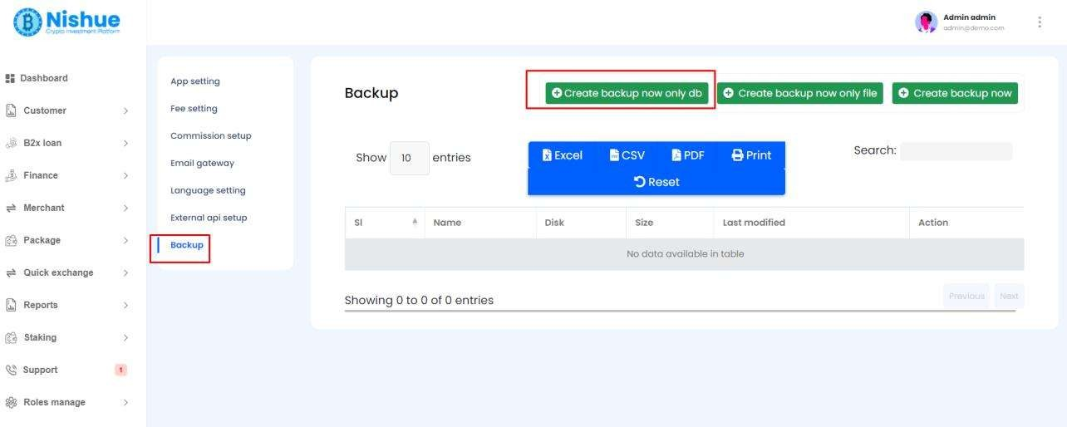

**Hình 26. Giao diện Cài đặt Sao lưu**

**1.3. CMS(Hệ thống quản lý nội dung)**

* Từ CMS người quản trị có thể tạo/chỉnh sửa/xóa tất cả nội dung cho trang web:

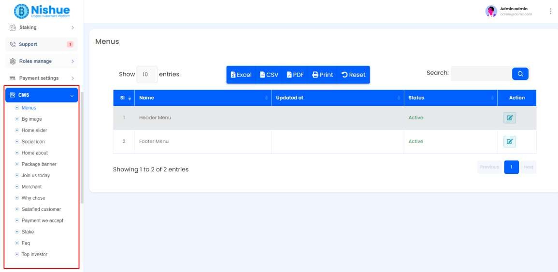

**Hình 27. Giao diện CMS (Hệ thống quản lý nội dung)**

**1.4. Khách hàng**

* Danh sách khách hàng: từ đây, quản trị viên có thể xem tất cả các khách hàng, thực hiện thao tác cập nhật, xóa và thêm khách hàng mới:

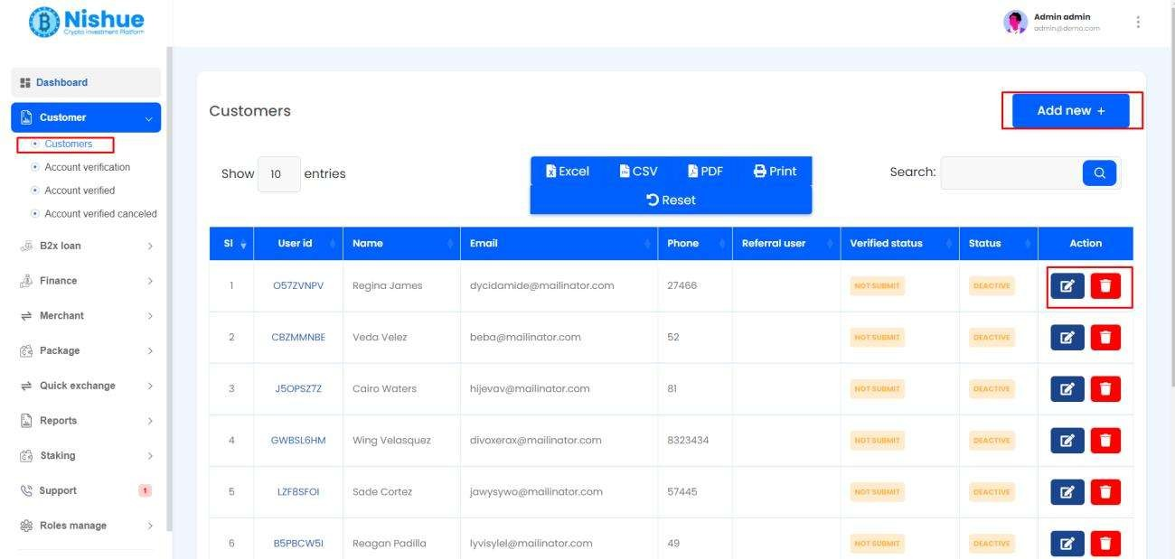

**Hình 28. Giao diện Quản lý khách hàng**

* Ngoài ra, hãy kiểm tra thông tin chi tiết về giao dịch của khách hàng tại đây:

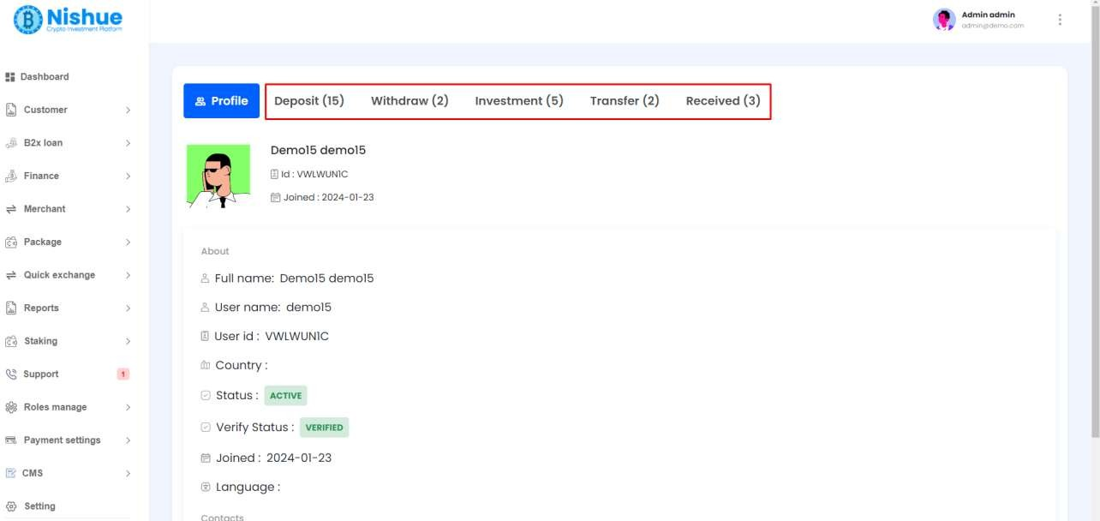

**Hình 29. Giao diện Quản lý giao dịch khách hàng**

* Xác minh tài khoản: khách hàng thực hiện xác minh KYC, thông tin sẽ hiện thị tại đây và khách hàng có thể kiểm tra thông tin thông tin khách hàng. Sau đó, sau đó khách hàng có thể chấp thuận hoặc từ chối xác minh KYC:

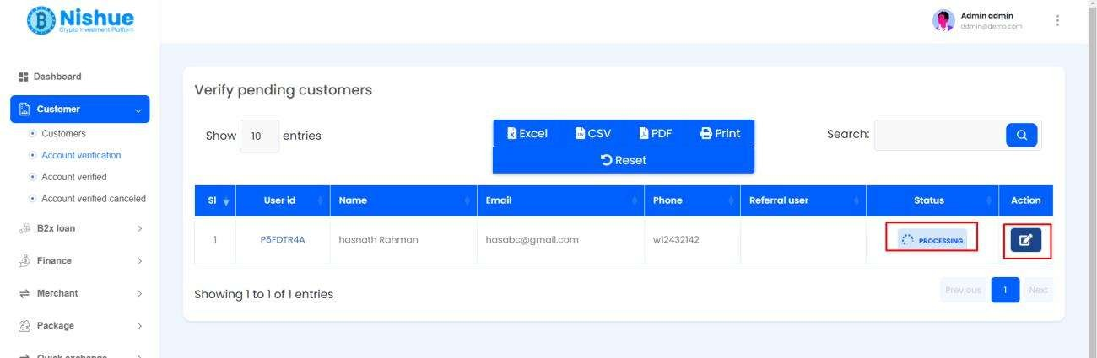

**Hình 30. Giao diện Quản lý xác minh tài khoản khác hàng**

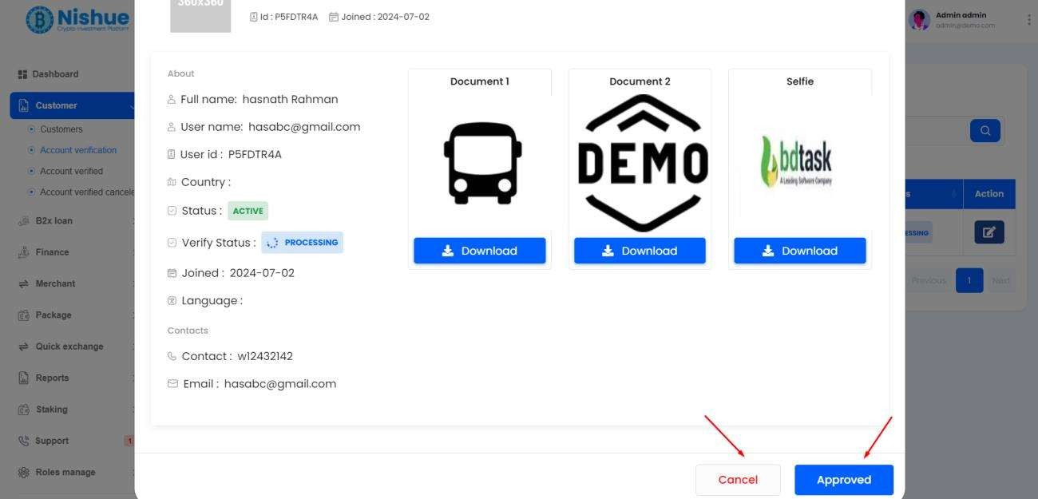

**Hình 31. Giao diện Quản lý thông tin xác minh tài khoản khách hàng**

* Tài khoản đã được xác minh: khi khách hàng được xác minh, thông tin sẽ hiện thị ở đây: 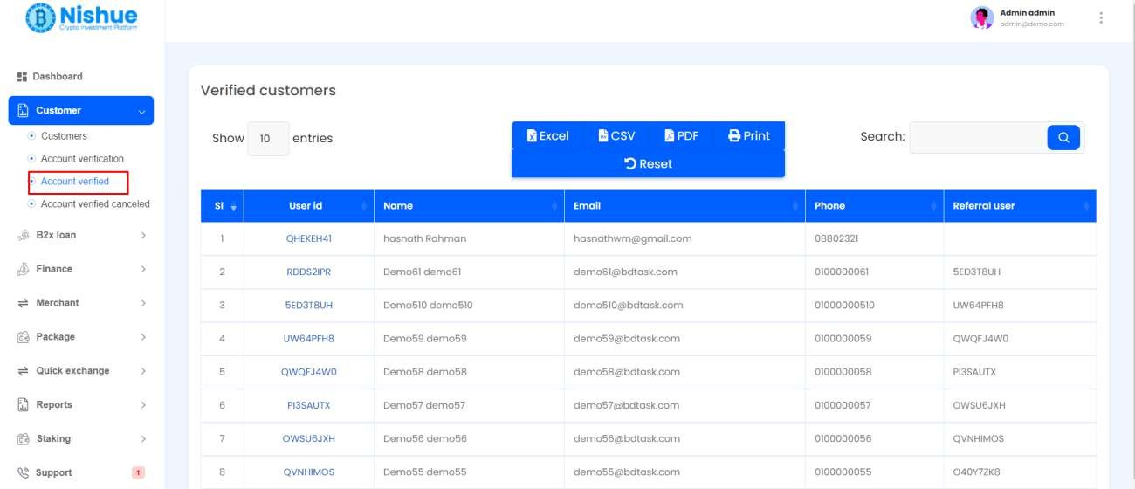

**Hình 32. Giao diện Quản lý tài khoản khách hàng đã được xác minh**

* Tài khoản xác minh hủy: Khi tài khoản bị từ chối:

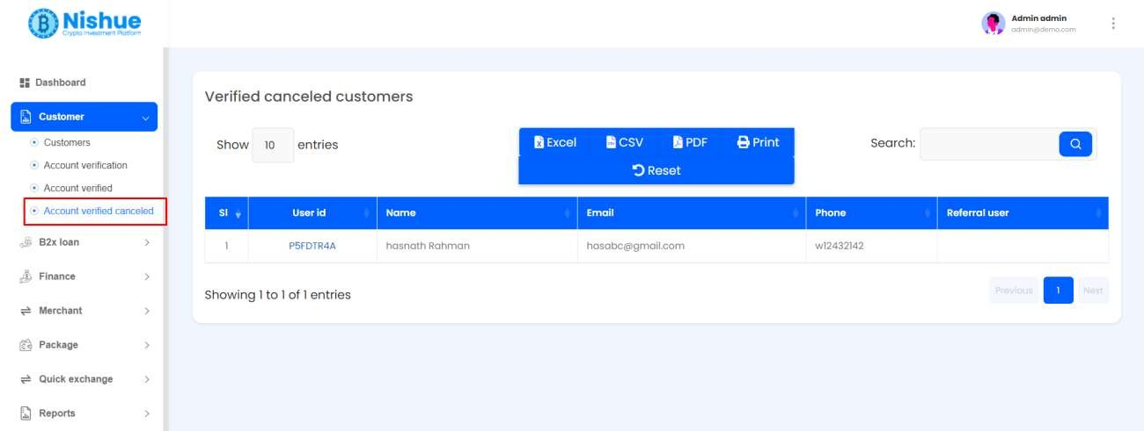

**Hình 33. Giao diện Quản lý tài khoản khách hàng hủy xác minh**

**1.5. B2X Loan**

**Tổng quan:** Đây là một hệ thống cho vay độc đáo, nơi người dùng có thể giữ (hold) BTC của họ và đổi lại, họ sẽ nhận được một nửa giá trị BTC đang giữ đó dưới dạng khoản vay. Ví dụ, nếu một người dùng giữ 2BTC, họ có thể nhận được 1BTC dưới dạng khoản vay. Các bước chính như sau:

* Thứ nhất: Khách hàng nạp số dư (deposit balance) và nhận một khoản vay mà quản trị viên (admin) sẽ phê duyệt.
* Thứ hai: Sau khi quản trị viên phê duyệt khoản vay, người dùng sẽ tiến hành rút số tiền vay. Sau khi việc rút tiền này được quản trị viên phê duyệt, số tiền vay sẽ được chuyển vào tài khoản của người dùng.
* Thứ ba: Sau khi việc rút tiền đã hoàn tất, người dùng sẽ bắt đầu quá trình hoàn trả (repay process). Sau khi tất cả các đợt trả góp (installment) đã hoàn thành, khoản vay sẽ được đóng. Số BTC đang giữ (holding BTC) sẽ được thêm vào ví của khách hàng.
* Available packages (Các gói có sẵn): Quản trị viên có thể tạo các khoản vay từ đây. Đồng thời kiểm tra và chỉnh sửa các khoản vay đó.

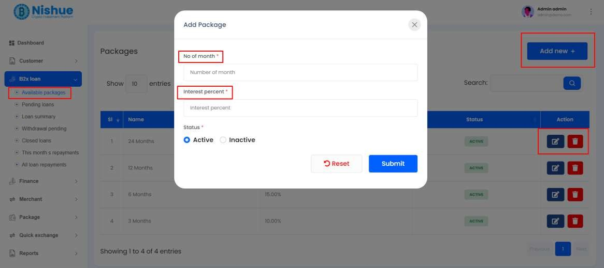

**Hình 34. Giao diện Thiết lập cho vay (B2X Loan)**

* Pending loan: khi khách hàng đăng ký vay, khoản vay sẽ hiện thị tại đây. Quản trị viên có thể kiểm tra, phê duyệt hoặc từ chối:

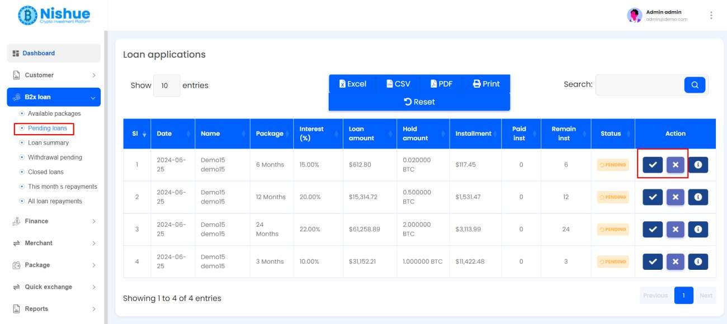

**Hình 35. Giao diện Hiển thị khác hàng yêu cầu vay**

* Loan summary: toàn bộ giao dịch từ tất cả các khoản vay và trạng thái của chúng sẽ hiện thị tại đây:

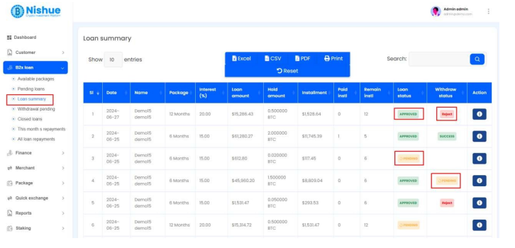

**Hình 36. Giao diện Hiển thị tình trạng các giao dịc đã cho vay**

* Withdrawl pending: khi khách hàng rút tiền vay, thông tin sẽ hiện thị tại đây. Quản trị viên có thể kiểm tra, phê duyệt và từ chối:

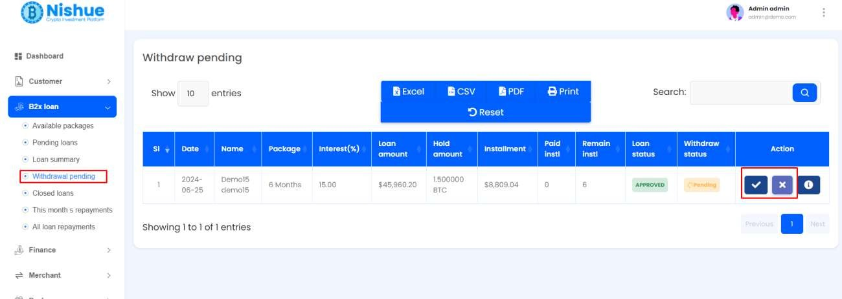

**Hình 37. Giao diện Hiển thị khách hàng rút tiền vay**

* Closed Loan: Tất cả các khoản vay đã đóng sẽ hiện thị ở đây:

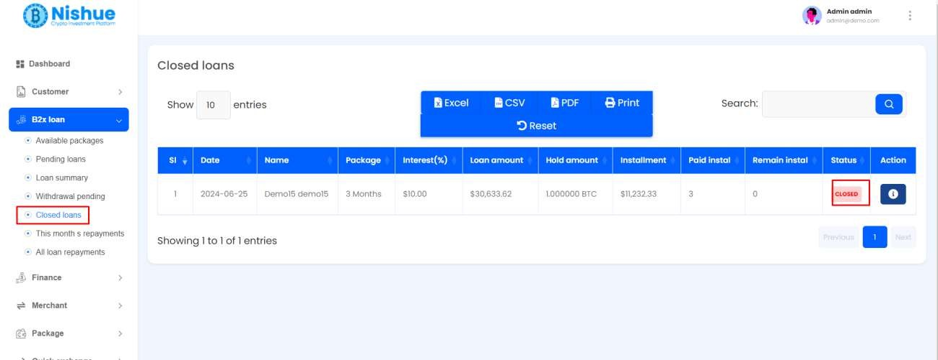

**Hình 38. Giao diện Hiển thị tất cả khoản vay**

* Khoản trả nợ tháng này: hiện thị khoản trả nợ tháng hiện tại:

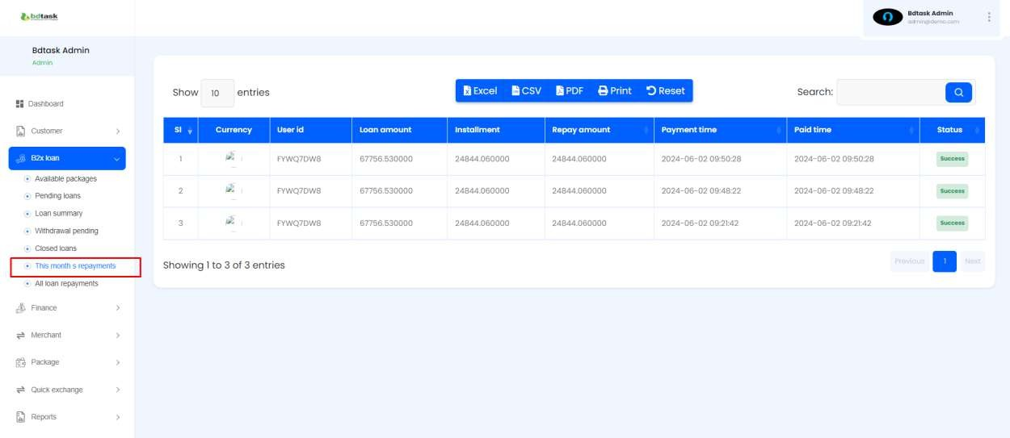

**Hình 39. Giao diện Hiển thị khoản nợ vay trong tháng**

* Tất cả các khoản hoàn trả khoản vay: quản trị viên có thể kiểm tra các khoản hoàn trả từ đây:

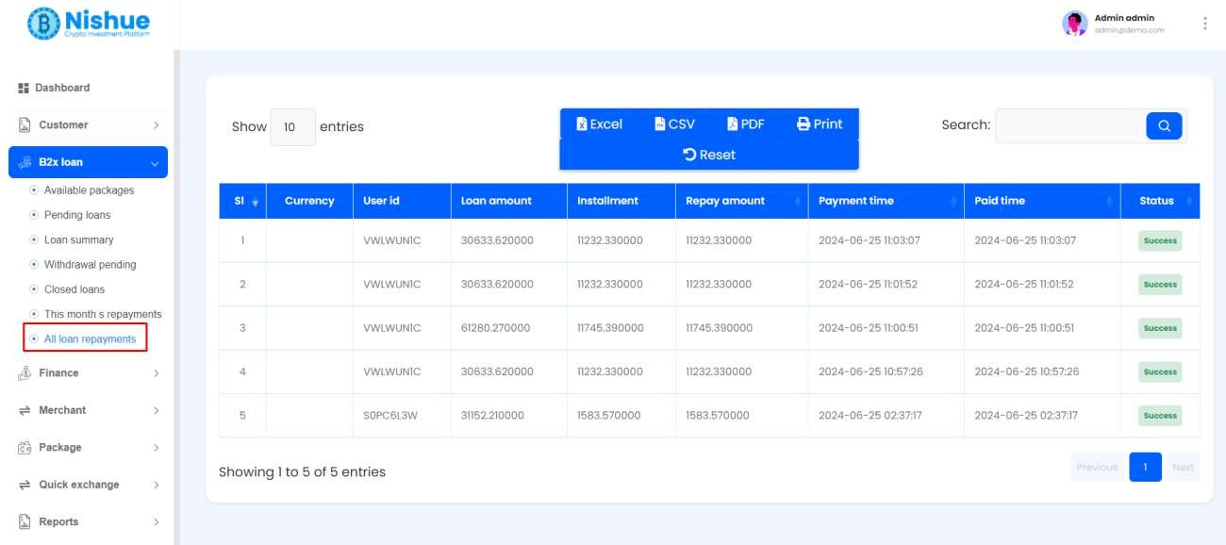

**Hình 40. Giao diện Hiển thị tất cả các khoản hoàn trả vay**

**1.6. Tài chính**

* Danh sách tiền gửi: khi khách hàng gửi tiền, số tiền sẽ hiện thị ở đây trong danh sách:

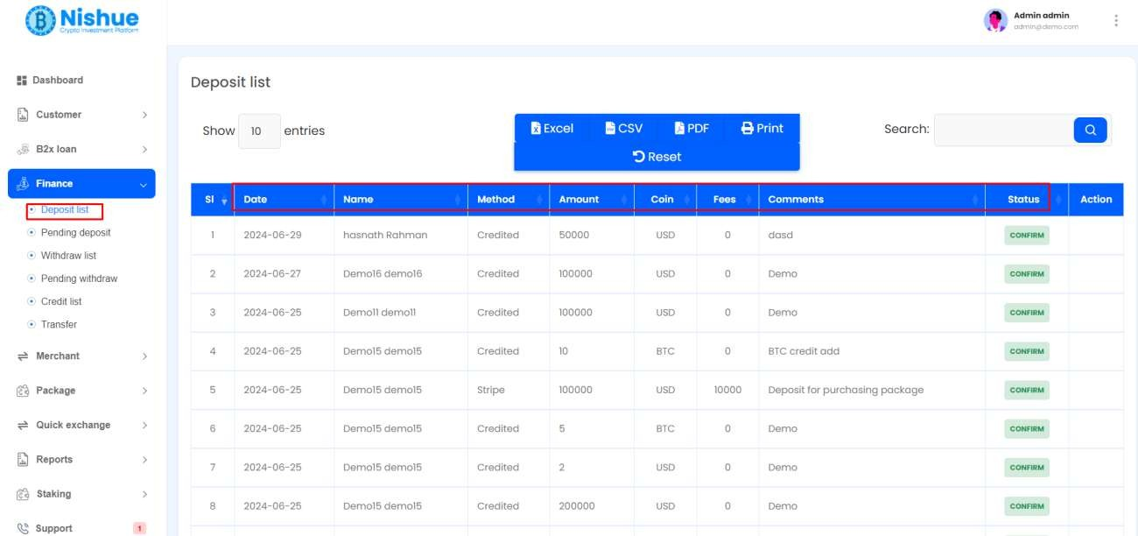

**Hình 41. Giao diện Hiển thị tất cả khách hàng gửi tiền**

* Danh sách rút tiền: khi khách hàng rút tiền, danh sách sẽ hiện thị ở đây:

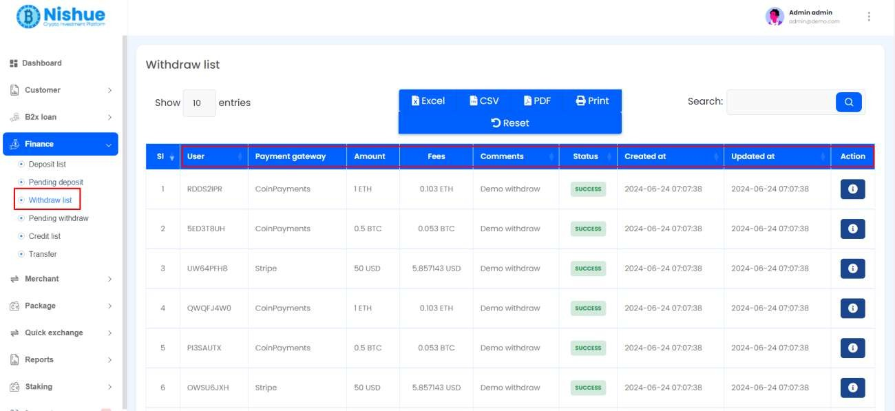

**Hình 42. Giao diện Hiển thị các khách hàng rút tiền vay**

* Đang chờ rút tiền: khi khách hàng thực hiện rút tiền, quản trị viên sẽ chấp thuận tại đây:

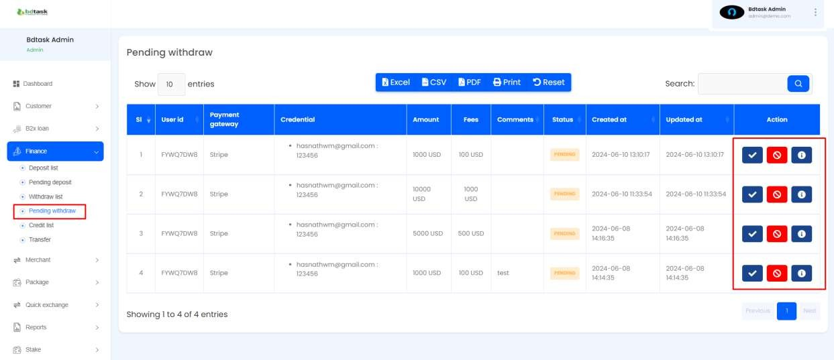

**Hình 43. Giao diện Hiển thị các khách hàng đang chờ rút tiền**

* Danh sách tín dụng: danh sách tín dụng sẽ xuất hiện tại đây, quản trị viên có thể ghi cho bất kì người dùng cụ thể nào:

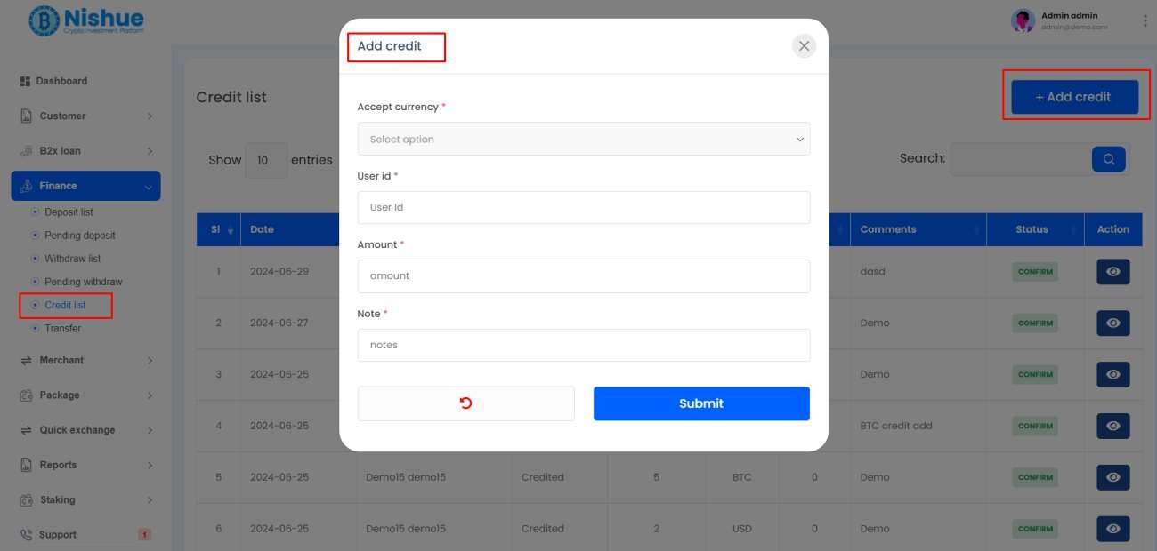

**Hình 44. Giao diện Quản trị viên phê duyệt tín dụng cho khác hàng**

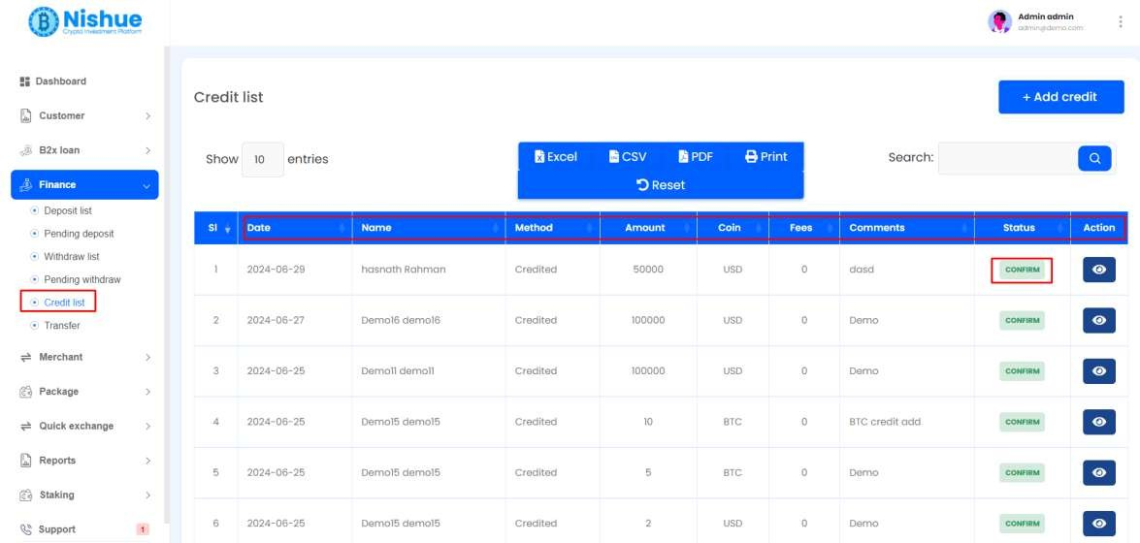

**Hình 45. Giao diện Hiển thị các khoản tín dụng**

* Chuyển khoản: khi một khách hàng chuyển khoản cho người khác, thông tin sẽ hiện thị tại đây:

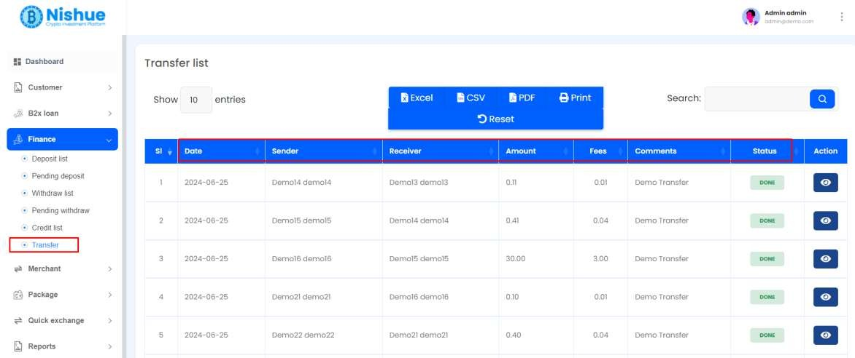

**Hình 46. Giao diện HIển thị chuyển khoản của khách hàng**

**1.7. Người bán hàng**

Tổng quan: Sử dụng tính năng này, bất kỳ người dùng nào của nền tảng Nishue đều có thể chấp nhận thanh toán từ khách hàng của họ bên ngoài nền tảng này cho bất kỳ mục đích nào. Giả sử người dùng nền tảng Nishue, gọi anh ta là User John, có thể chấp nhận thanh toán vào tài khoản của mình từ khách hàng của các cửa hàng/doanh nghiệp/trang thương mại điện tử khác của anh ta.

* Thứ nhất, John cần gửi yêu cầu đến quản trị viên (admin) để nâng cấp tài khoản tiêu chuẩn của mình lên tài khoản Người Bán Hàng (Merchant account). Sau khi quản trị viên phê duyệt yêu cầu, John sẽ có các đặc quyền của người bán hàng và có thể sử dụng tính năng này.
* Thứ hai, John sẽ tạo một liên kết thanh toán (payment link) cho khách hàng/người dùng mà anh ta muốn nhận thanh toán từ họ. John sẽ chia sẻ liên kết thanh toán an toàn này cho khách hàng/người dùng qua email hoặc sử dụng bất kỳ phương tiện nào khác.
* Thứ ba, một khi khách hàng thanh toán số tiền qua liên kết thanh toán, John có thể kiểm tra số dư trong ví người bán hàng (merchant wallet) này và kiểm tra báo cáo giao dịch. John hiện đã nhận được thanh toán từ khách hàng của mình.
* Merchant Application (Đơn đăng ký Người Bán Hàng): Khi bất kỳ người dùng nào đăng ký đặc quyền người bán hàng, quản trị viên sẽ thấy đơn đăng ký tại đây. Quản trị viên có thể xem, phê duyệt (approve) hoặc từ chối (reject) đơn đăng ký.

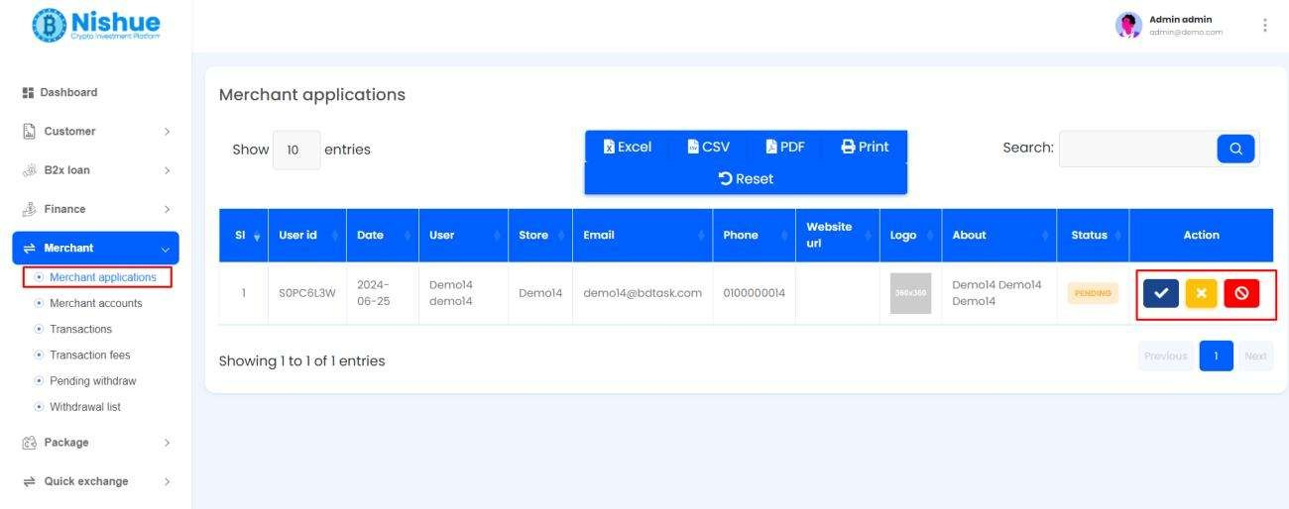

**Hình 47. Giao diện Hiển thị đơn đăng ký làm nhà bán hàng của khách hàng**

* Tài khoản người bán hàng: Các tài khoản đã được chấp nhận sẽ hiển thị trong mục này:

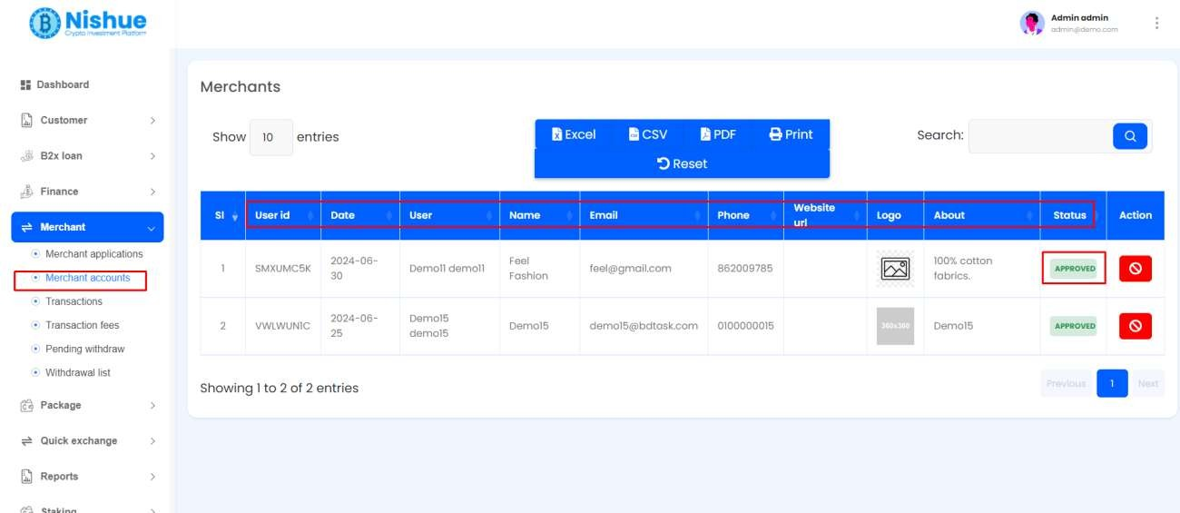

**Hình 48. Giao diện Hiển thị các tài khoản người bán hàng được chấp nhận**

* Giao dịch: tất cả các giao dịch sẽ hiển thị tại đây. Quản trị viên (Admin) có thể xem, phê duyệt (approve) hoặc từ chối (reject) các giao dịch.

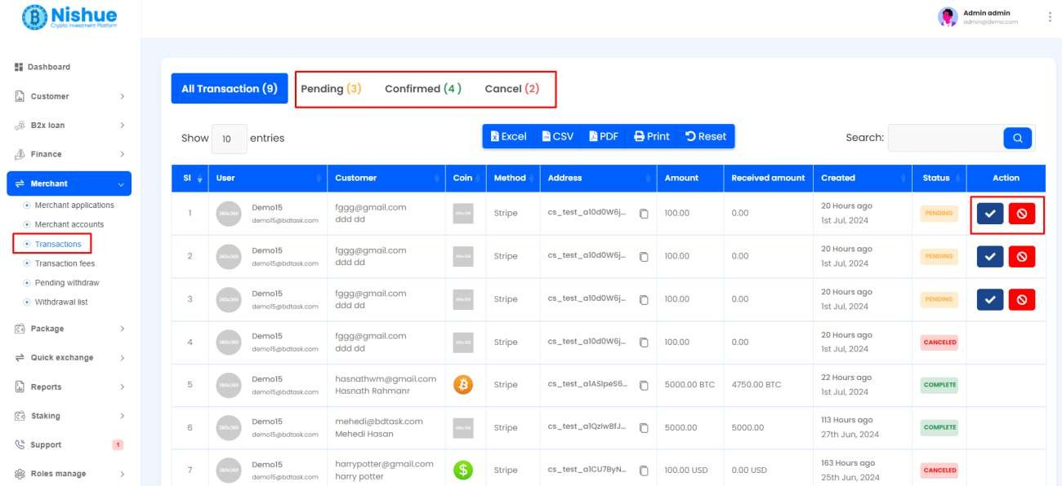

**Hình 49. Giao diện Hiển thị tất cả các giao dịch của người bán hàng**

* Phí: quản trị viên có thể thiết lập các mức phí cho mỗi giao dịch tại đây:

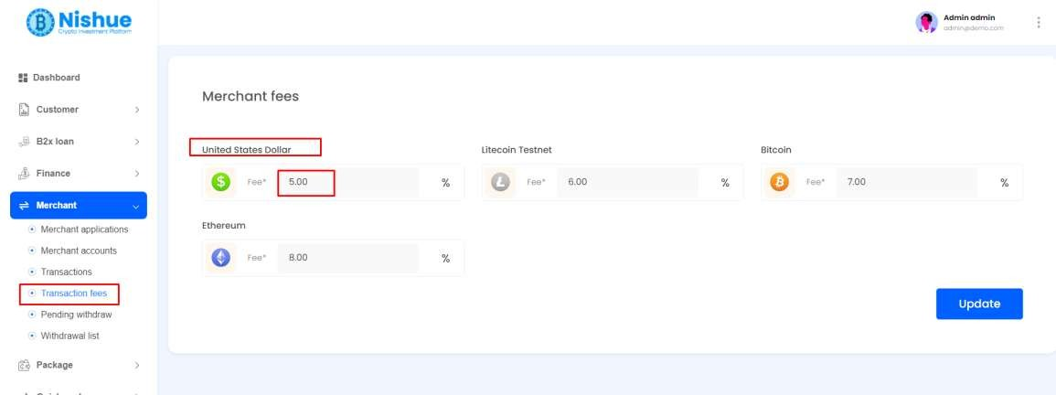

**Hình 50. Giao diện Thiết lập phí cho người bán hàng**

* Rút tiền đang chờ xử lý: khi người dùng thực hiện yêu cầu rút tiền từ mô-đun người bán hàng (merchant module) của họ, quản trị viên (admin) cần phê duyệt bất kỳ yêu cầu rút tiền nào đang chờ xử lý từ đây:

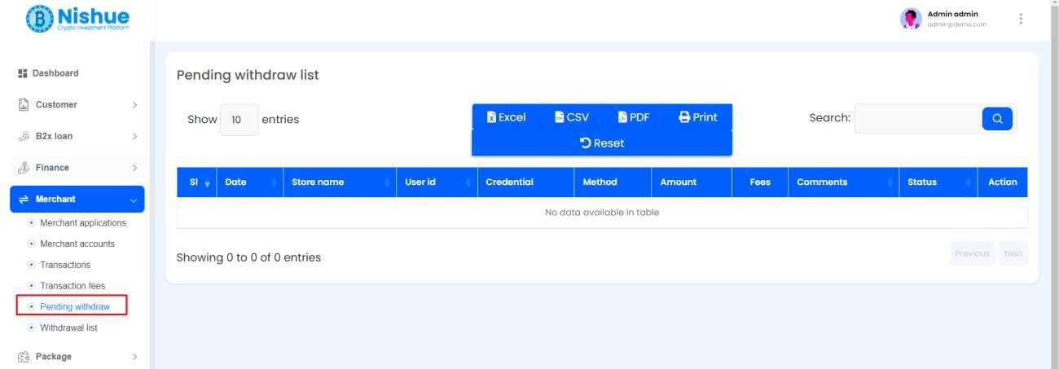

**Hình 51. Giao diện Hiển thị tất cả người bán hàng đang yêu cầu rút tiền hoa hồng**

* Danh sách Rút tiền: Quản trị viên (Admin) sẽ thấy danh sách rút tiền tại đây.

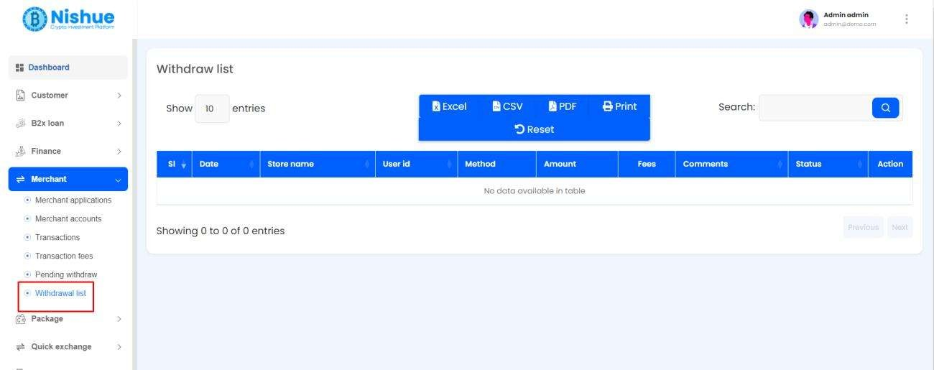

**Hình 52. Giao diện Danh sách khách hàng rút tiền hoa hồng**

**1.8. Gói người dùng**

* Danh sách gói: Quản trị viên (admin) có thể tạo gói từ đây, xem danh sách và cập nhật/xóa các gói hiện có.

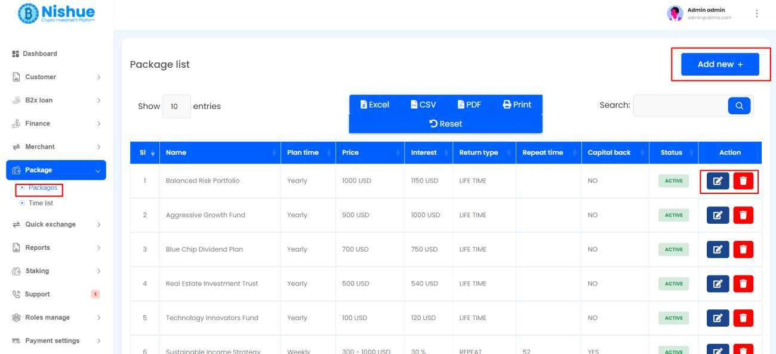

**Hình 53. Giao diện Hiển thị tất cả các gói người dùng**

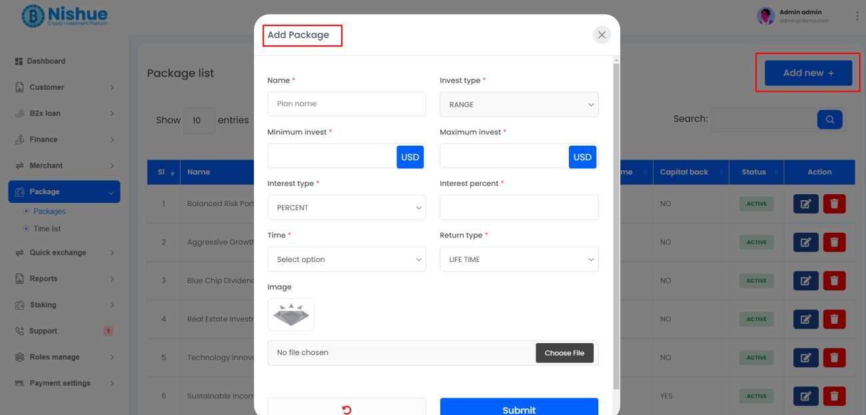

**Hình 54. Giao diện Thiết lập gói người dùng**

* Danh sách thời gian: Đặt thời gian cho các gói (packages) tại đây. Chức năng Chỉnh sửa/Cập nhật (Modify/Update) và Xóa (delete) cũng có sẵn.

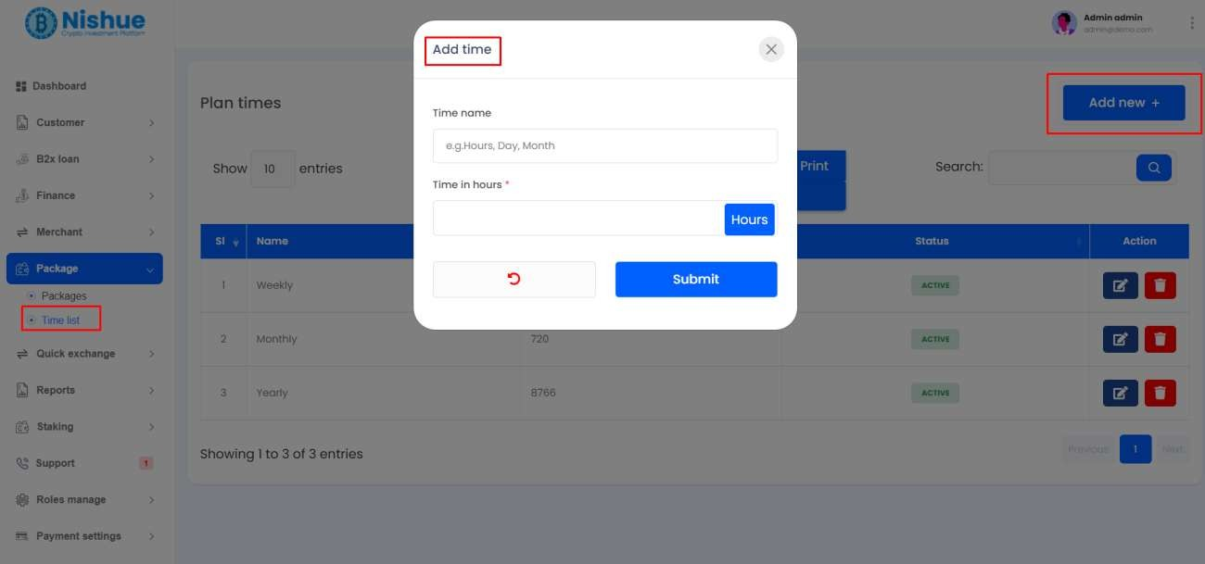

**Hình 55. Giao diện Thiết lập thời gian cho gói người dùng**

**1.9. Trao đổi nhanh**

* Quản trị viên có thể thêm coin mới sau khi nhập thông tin

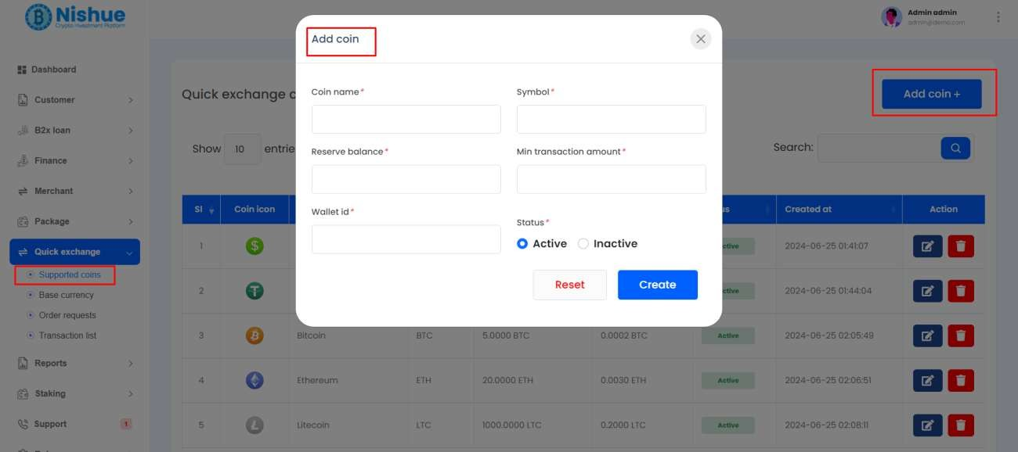

**Hình 56. Giao diện Thiết lập đồng coin mới**

* Xem danh sách tiền xu và cập nhật/xóa:

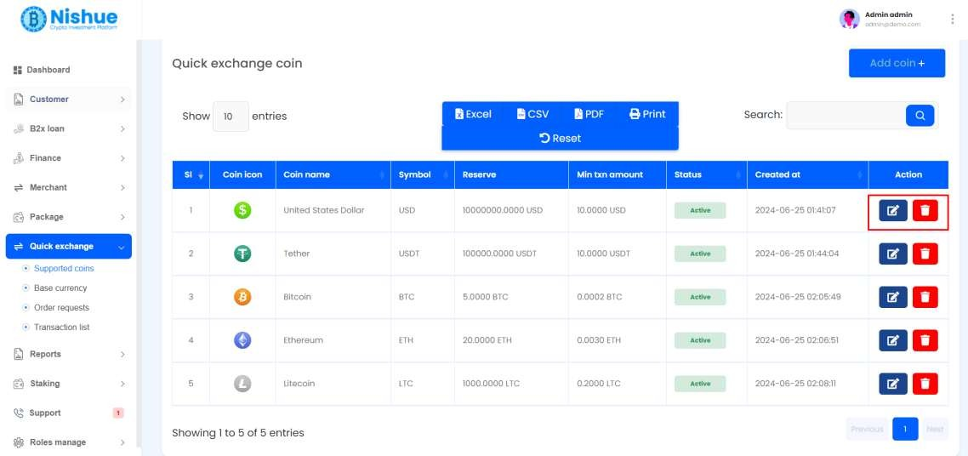

**Hình 57. Giao diện Hiển thị toàn bộ đồng coin**

* Tiền tệ cơ sở: Thiết lập tiền tệ cơ sở cho hệ thống. Cần nhập thông tin xác thực tài khoản (account credentials) mà khách hàng sẽ gửi tiền đến từ trang web.

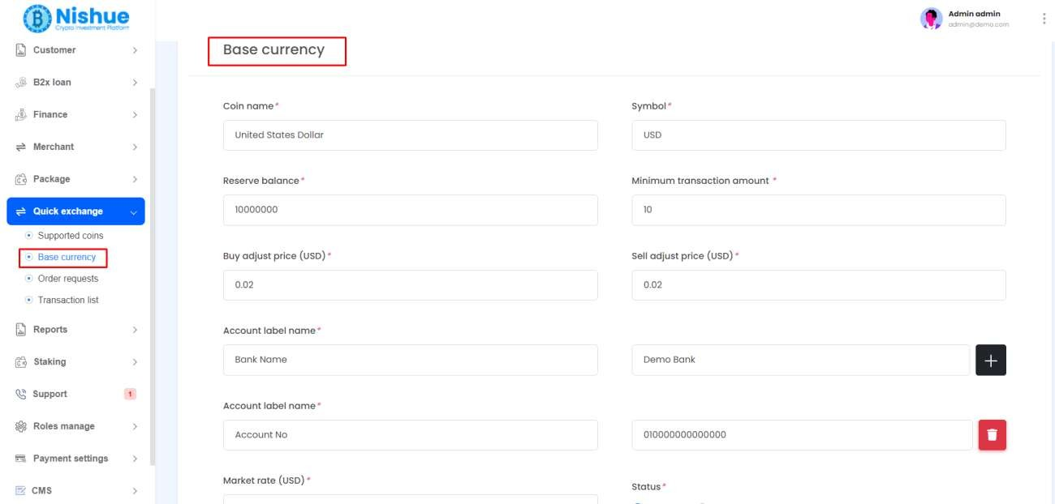

**Hình 58. Giao diện Thiết lập tiền tệ cơ sở cho hệ thống**

* Đơn hàng: Khi khách hàng gửi một đơn hàng từ trang web để trao đổi (exchange), nó sẽ hiển thị ở đây. Quản trị viên (Admin) có thể chỉnh sửa và phê duyệt/từ chối đơn hàng.

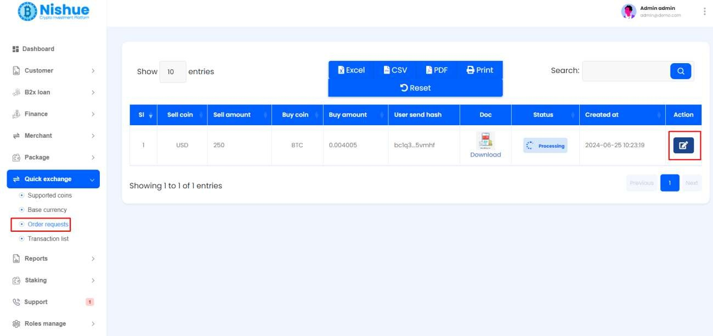

**Hình 59. Giao diện Hiển thị đơn hàng cần trao đổi của khác hàng**

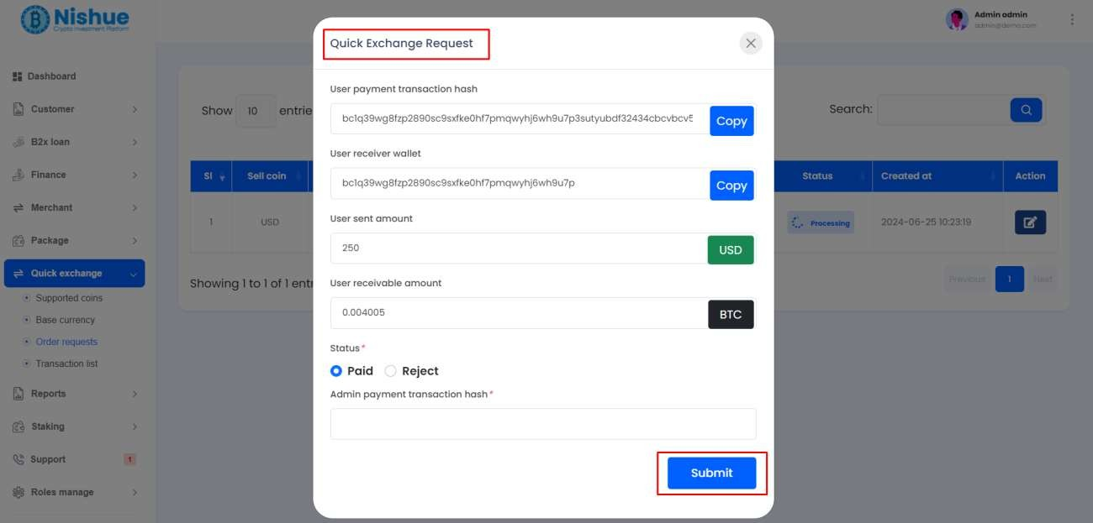

**Hình 60. Giao diện Phê duyệt đơn hàng cần trao đổi của khác hàng**

* Danh sách giao dịch: Quản trị viên (Admin) có thể kiểm tra tất cả các giao dịch tại đây cho mô-đun trao đổi nhanh (quick exchange module).

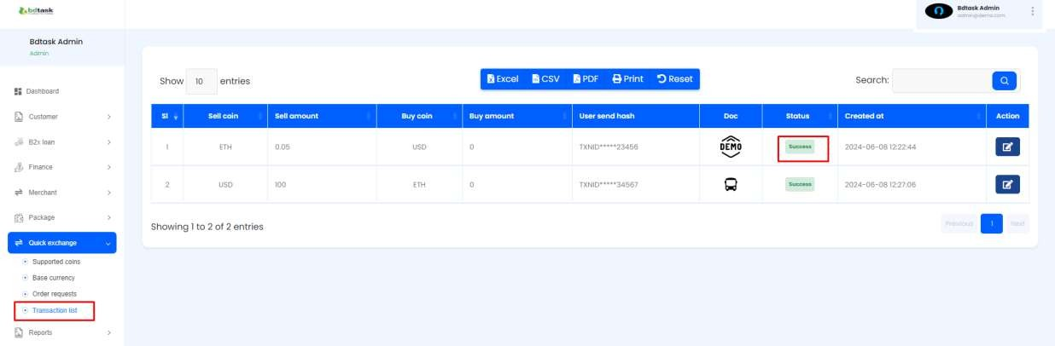

**Hình 61. Giao diện Danh sách giao dịch đơn hàng của khách hàng**

**1.10.** **Báo cáo**

* Tất cả giao dịch: Quản trị viên (Admin) có thể xem tất cả các giao dịch đã xảy ra trong hệ thống, loại giao dịch, số tiền và cổng thanh toán (gateway), v.v. từ mục này.

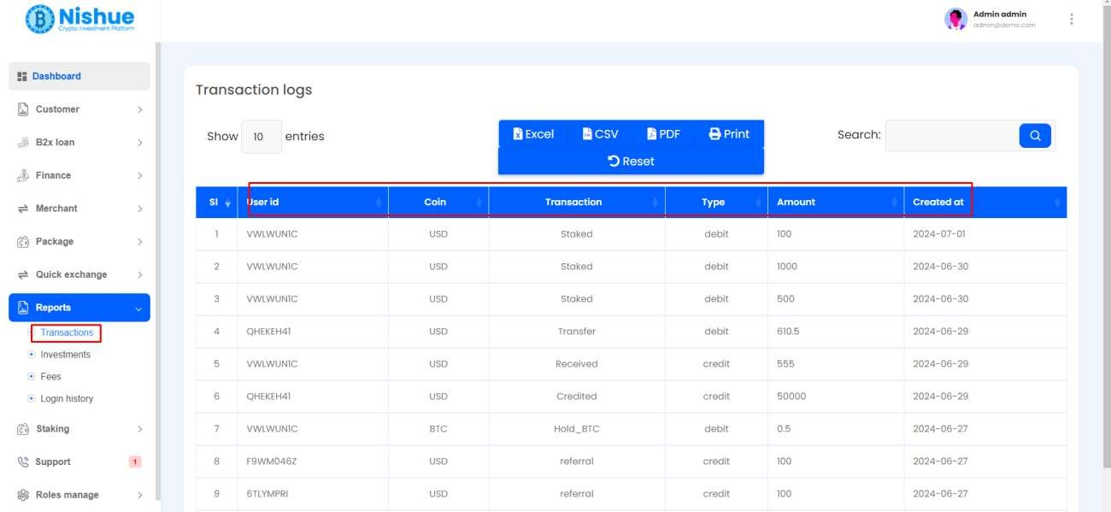

**Hình 62. Giao diện Hiển thị tất cả giao dịch của hệ thống**

* Đầu tư: Khi khách hàng mua các gói (packages), nó sẽ hiển thị ở đây.

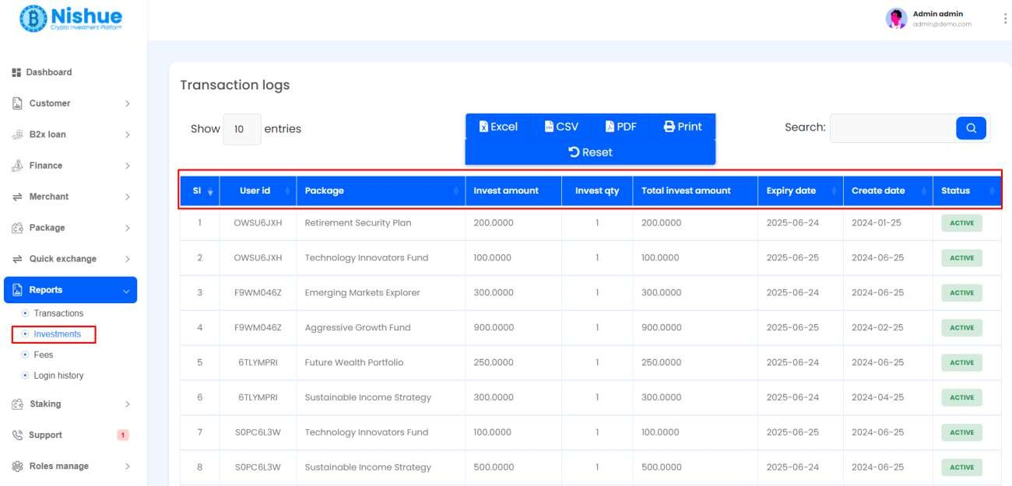

**Hình 63. Giao diện Hiển thị tất cả các đầu tư của khác hàng đã mua**

* Phí báo cáo: Quản trị viên (Admin) có thể xem tất cả các loại phí đã phát sinh với tất cả các giao dịch.

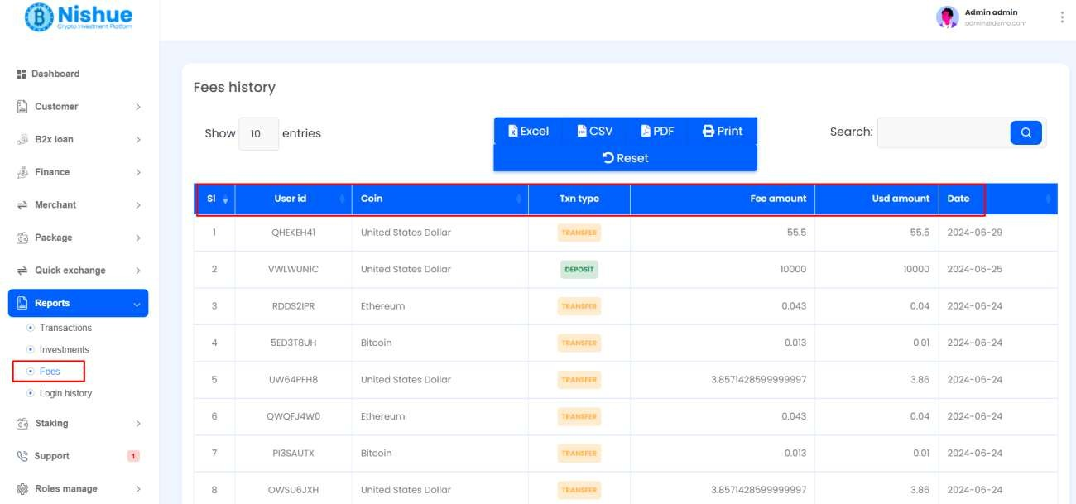

**Hình 64. Giao diện Hiển thị các phí phát sinh**

* Lịch sử đăng nhập: Quản trị viên (Admin) có thể theo dõi thời gian đăng nhập/đăng xuất, IP truy cập vào hệ thống từ đây.

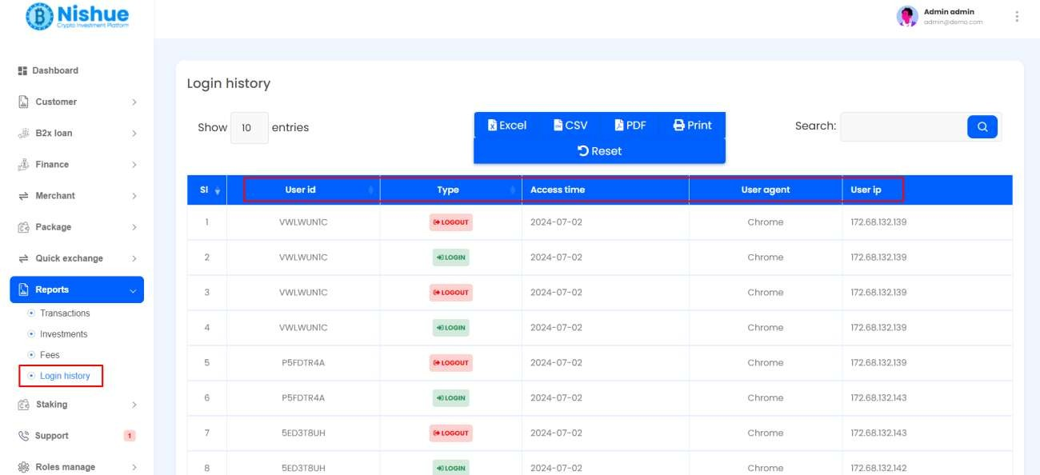

**Hình 65. Giao diện Hiển thị lịch sử đăng nhập/đăng xuất của khách hàng**

**1.11. Gửi tiền tiết kiệm**

**Tổng quan**: Staking giống như việc gửi tiền vào một tài khoản tiết kiệm có lợi suất cao trong thế giới tiền mã hóa (crypto currency). Đổi lại, bạn nhận được phần thưởng được đo bằng lợi suất phần trăm (percentage yields). Người dùng có thể đặt cọc/giữ (stake/hold) số dư của họ trên Nishue. Sau khi thời gian đặt cọc kết thúc, người dùng sẽ nhận được số dư đã đặt cọc cùng với khoản tiền lãi của họ.

* Thứ nhất, Người dùng sẽ gửi tiền (deposit) và sử dụng số dư để đặt cọc một số tiền nhất định vào bất kỳ gói đặt cọc (stake plans) nào.
* Thứ hai, Gói đặt cọc hiện đang được thực hiện (running). Sau khi thời gian đặt cọc kết thúc, người dùng sẽ nhận lại số dư chính (main balance) vào ví người dùng, bao gồm cả tiền lãi. Sau đó, người dùng có thể rút số tiền đó hoặc đầu tư lại nếu họ muốn, từ bảng điều khiển khách hàng (customer panel).
* Stake Plans (Các Gói Đặt Cọc): Tạo gói đặt cọc mới từ đây. Bạn có thể xem danh sách các gói, chỉnh sửa (edit) và xóa (delete) chúng.

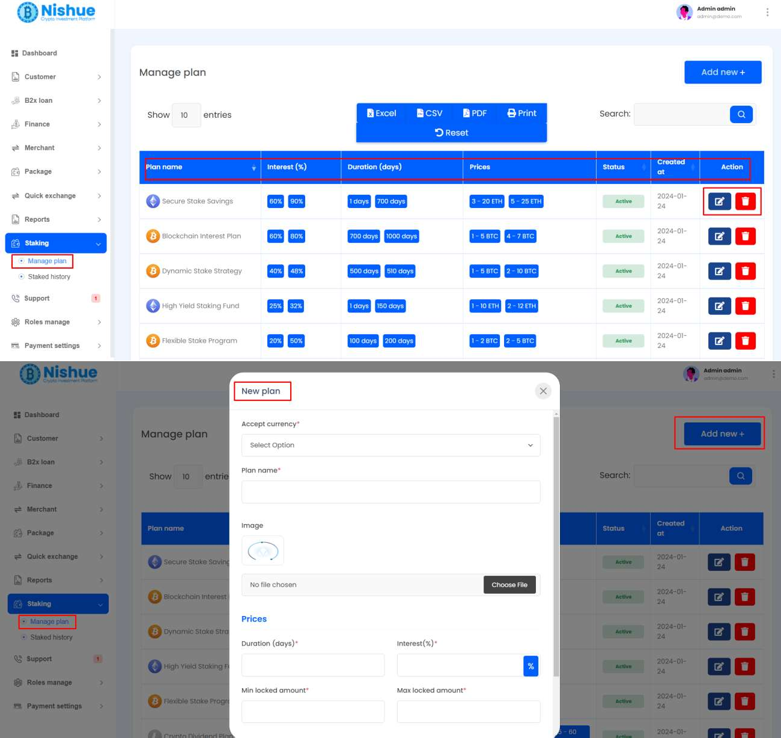

**Hình 66. Giao diện Hiển thị các gói gửi tiết kiệm**

* Đăng ký/gói đã mua: Khi khách hàng thực hiện đặt cọc (stake), quản trị viên (admin) có thể xem danh sách tại đây. Tùy thuộc vào giai đoạn đặt cọc (stake stage), quản trị viên có thể kiểm tra chúng trong các mục cụ thể như đang chạy (running), đã chuộc/đã hoàn tất (redeemed).

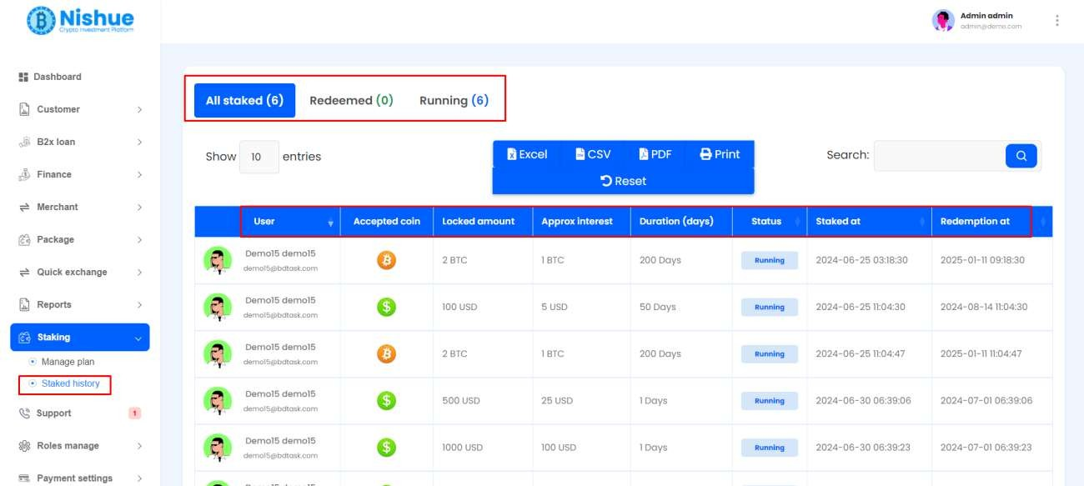

**Hình 67. Giao diện Hiển thị khách hàng gửi tiết kiệm**

**1.12. Hỗ trợ**

* Quản trị viên (Admin) có thể trò chuyện trực tiếp với khách hàng.

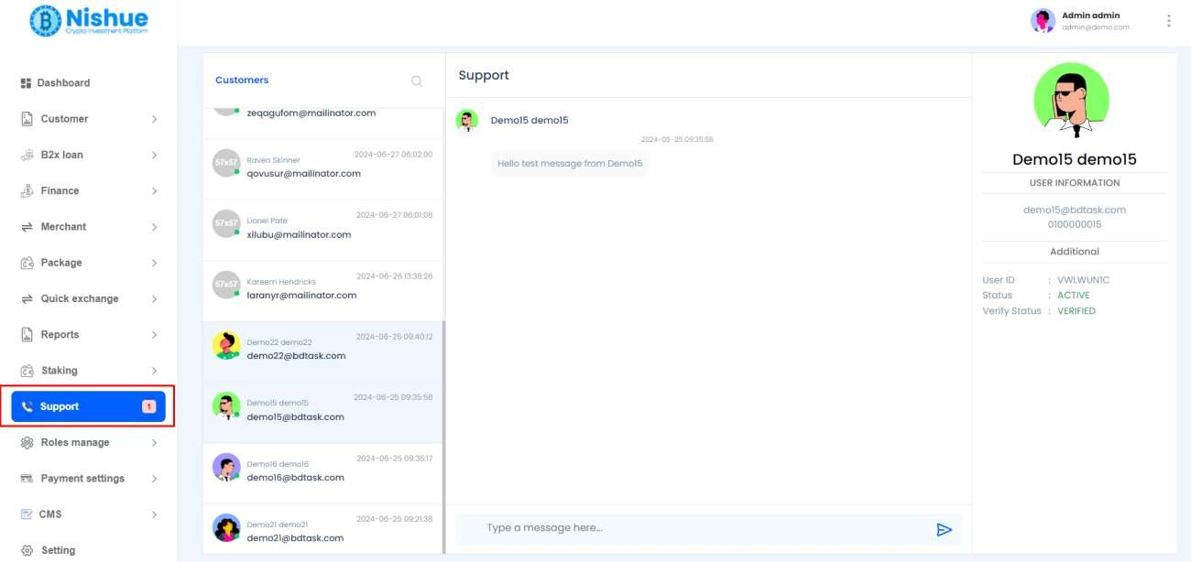

**Hình 68. Giao diện Trò chuyện giữa admin và khách hàng**

**1.13. Quản lý vai trò**

* Quản trị viên (Admin) có thể tạo một vai trò mới từ đây và xem/chỉnh sửa (modify)/xóa (delete) từ danh sách.

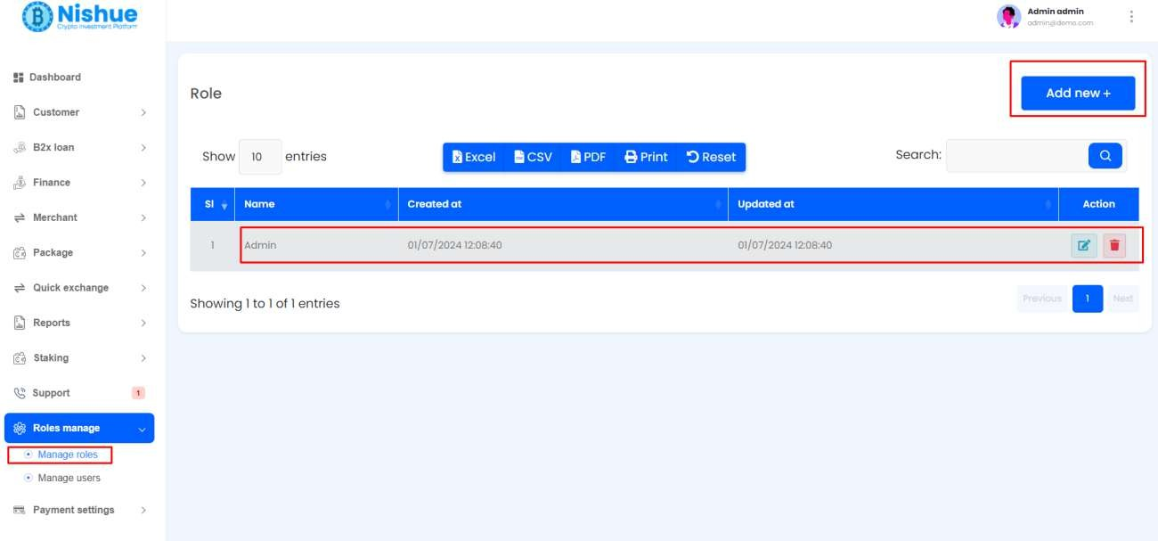

**Hình 69. Giao diện Danh sách vai trò của tài khoản trong hệ thống**

* Để cấp quyền, chỉ cần chọn tên vai trò và bật/tắt (toggle) các nút này của các mô-đun mà bạn muốn cấp quyền.

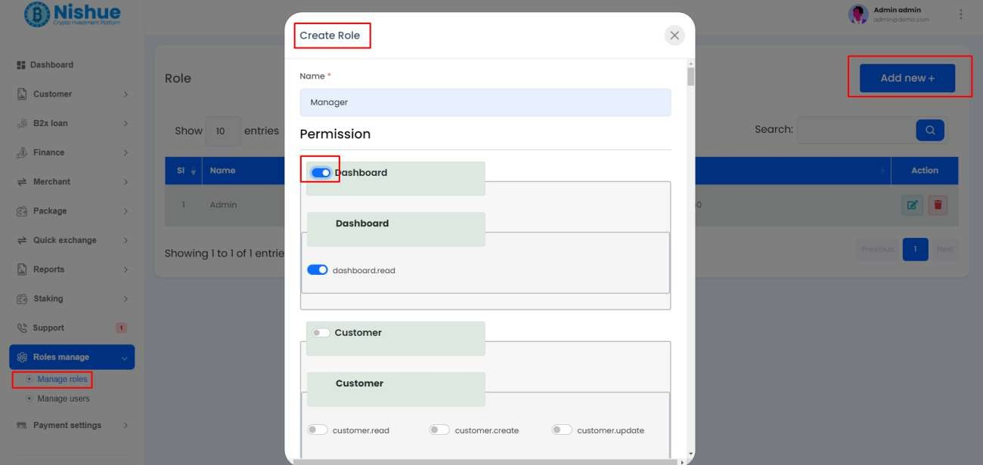

**Hình 70. Giao diện Thiết lập hoạt động của vai trò**

* Quản lý người dùng: Bạn có thể tạo người dùng mới cho hệ thống. Bạn cũng có thể kiểm tra danh sách tại đây, chỉnh sửa (edit) hoặc xóa (delete) họ.

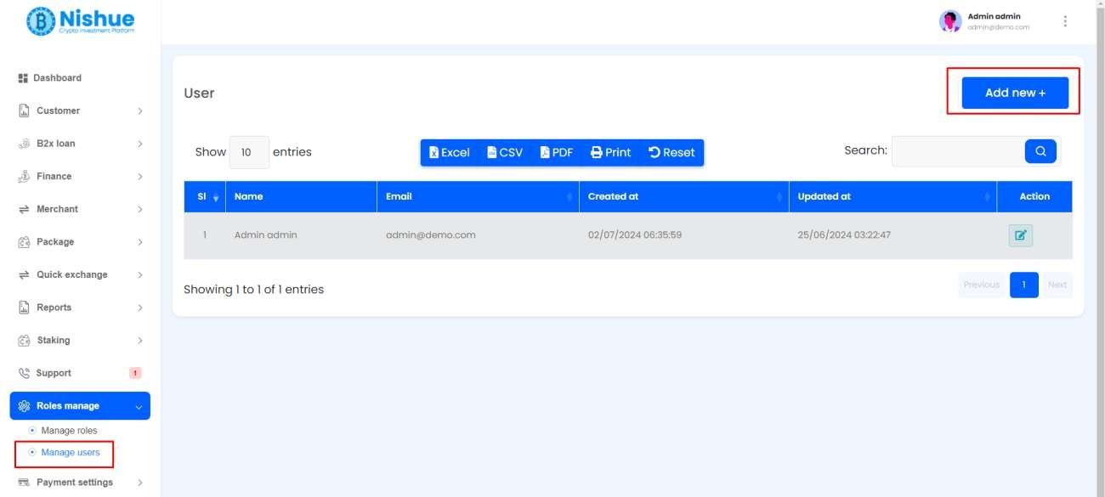

**Hình 71. Giao diện Quản lý người dùng**

* Nhập tên người dùng và chọn vai trò (role) bạn muốn gán. Bạn cũng có thể cung cấp cho người dùng cụ thể đó một số quyền hạn (permission) cụ thể.

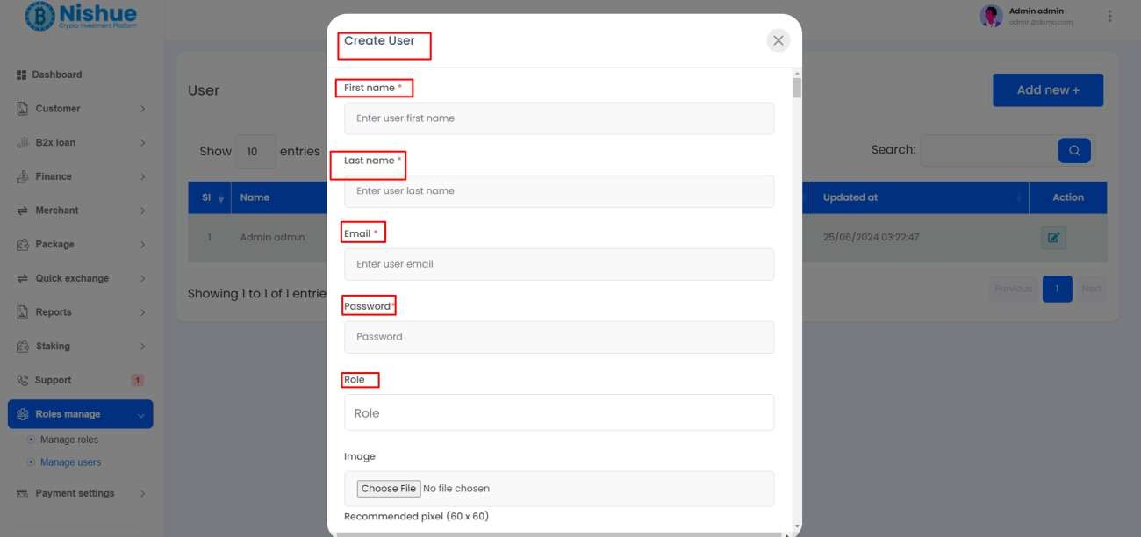

**Hình 72. Giao diện Thiết lập quyền hạn cho tài khoản người dùng**

**1.14. Cổng thanh toán**

* Bạn có thể kiểm tra cổng thanh toán hiện có từ đây. Khi bạn chỉnh sửa nó, quản trị viên (admin) có thể nhập thông tin xác thực (credentials) riêng của mình và sử dụng nó. Đồng thời, bạn có thể đặt số tiền tối thiểu và tối đa có thể được thực hiện thông qua cổng thanh toán đó.

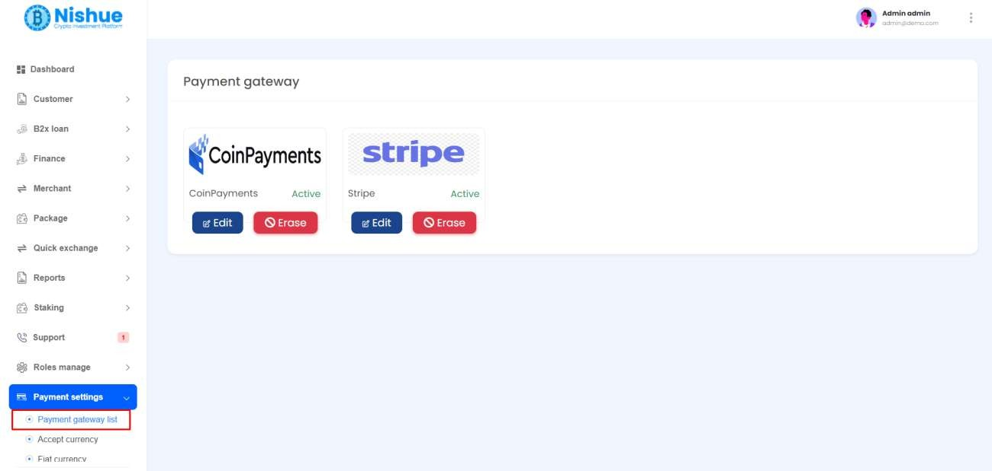

**Hình 73. Giao diện Hiển thị các cổng thanh toán**

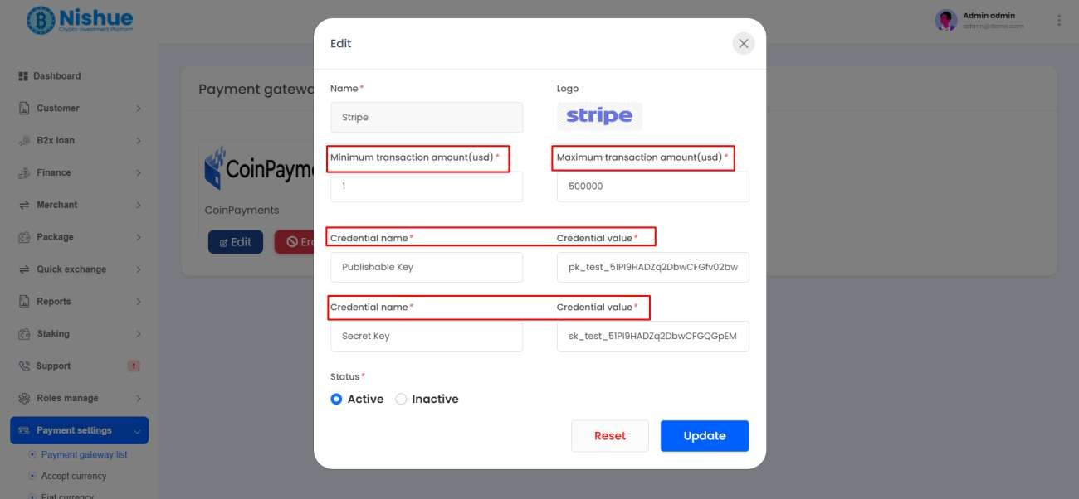

**Hình 74. Giao diện Thiết lập cổng thanh toán cho hệ thống**

* Tiền tệ được chấp nhận: Bạn có thể thêm các loại tiền tệ ưu tiên được chấp nhận từ đây. Từ danh sách, bạn có thể chỉnh sửa (modify)/xóa (delete) chúng. Danh sách này sẽ xuất hiện trong quá trình thanh toán của người bán hàng (merchant).

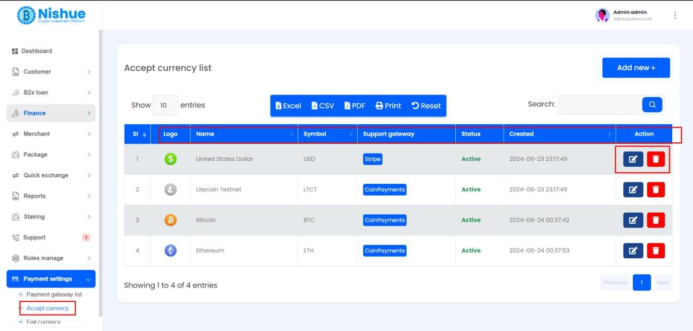

**Hình 75. Giao diện Hiển thị loại tiền tệ của hệ thống**

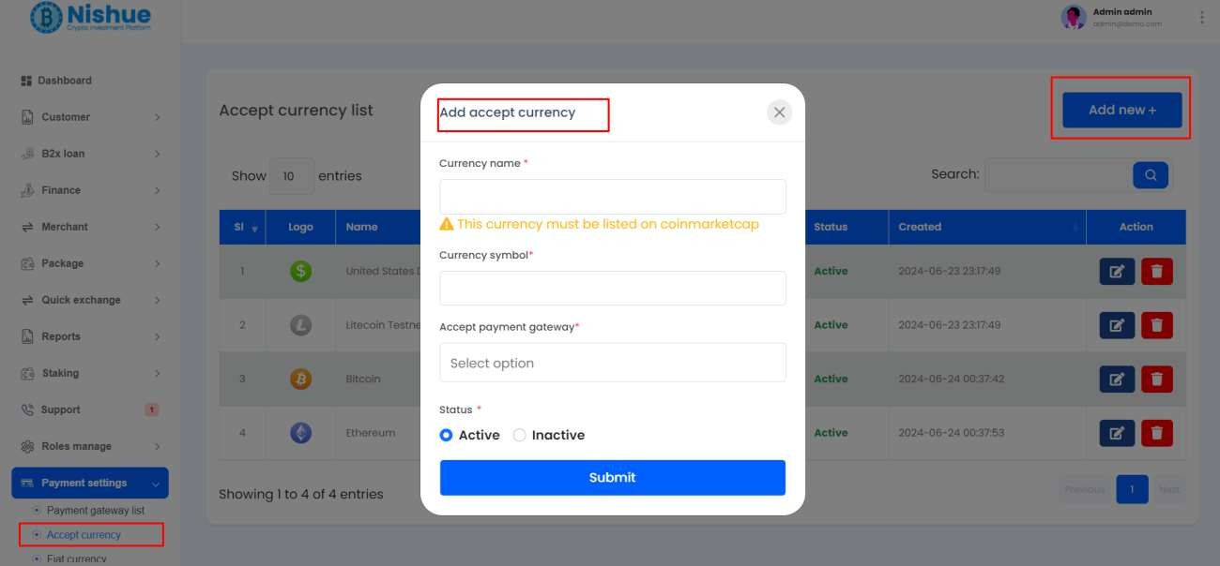

**Hình 76. Giao diện Thêm loại tiền tệ mới**

* Tiền tệ pháp định: Quản trị viên (Admin) có thể thiết lập tiền tệ pháp định từ đây.

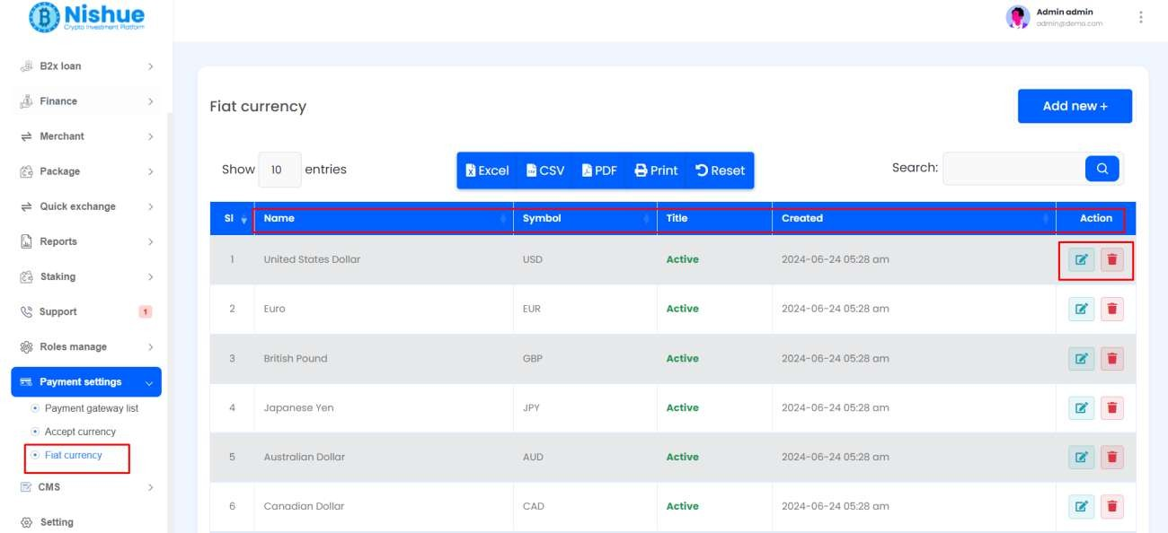

**Hình 77. Giao diện Hiển thị các loại tiền tệ pháp định**

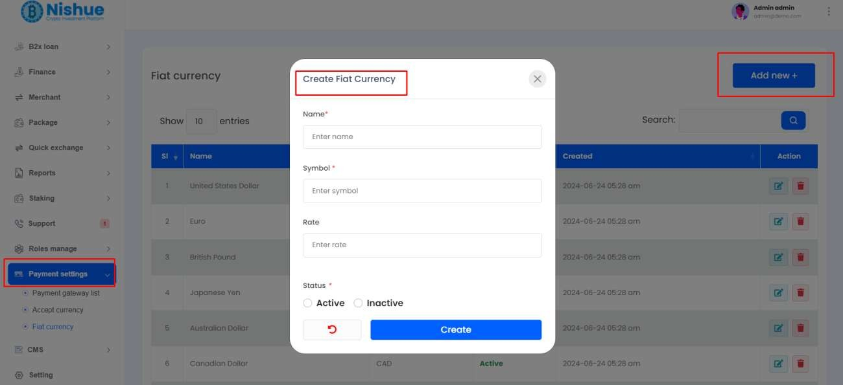

**Hình 78. Giao diện Thiết lập loại tiền tệ pháp định**

## **2. Bảng điều khiển của khách hàng**

**2.1. Trang tổng quan**

* Khách hàng có thể xem tất cả các giao dịch dưới dạng tổng hợp trên trang tổng quan. Anh ấy có thể xem tổng số tiền nạp (deposit), rút tiền (withdraw), chuyển khoản (transfer) của nền tảng trong suốt thời gian.

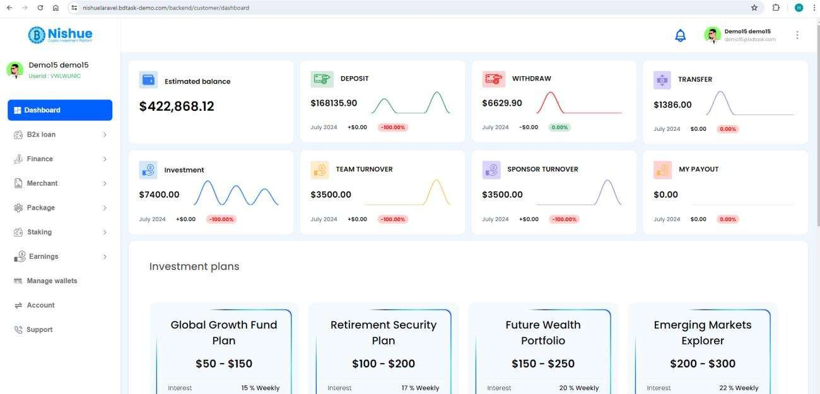

**Hình 79. Giao diện Bảng điều khiển của khách hàng**

* Khách hàng có thể xem các gói đầu tư (investment plans) và chọn bất kỳ gói nào trong số đó để đầu tư.

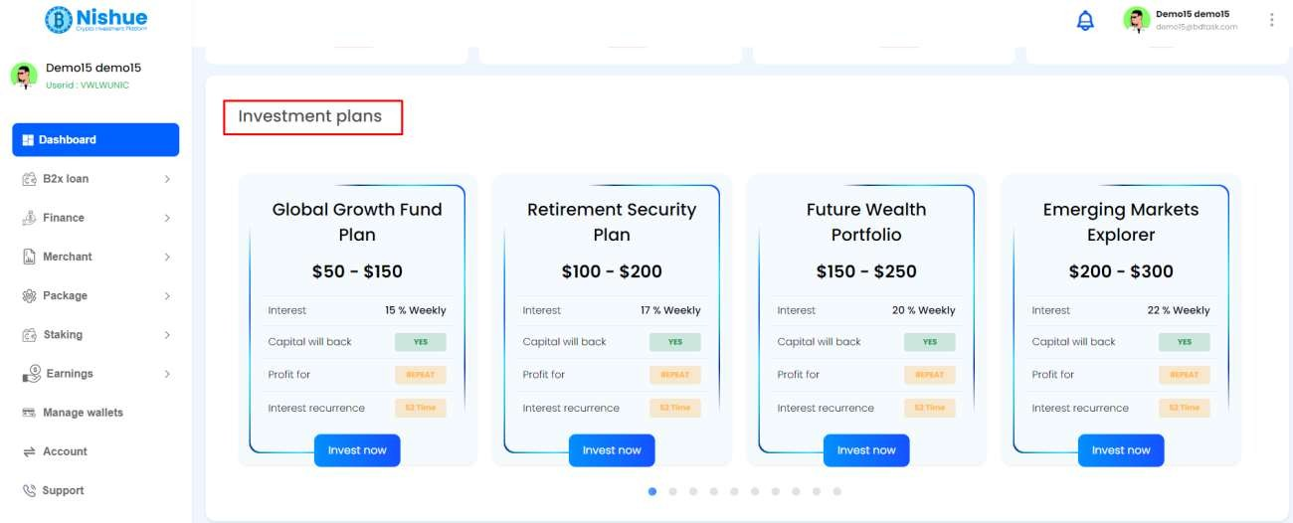

**Hình 80. Giao diện Hiển thị gói đầu tư cho khách hàng**

* Ngoài ra, các giao dịch gần đây (recent transactions) cũng có thể được xem từ trang tổng quan (dashboard).

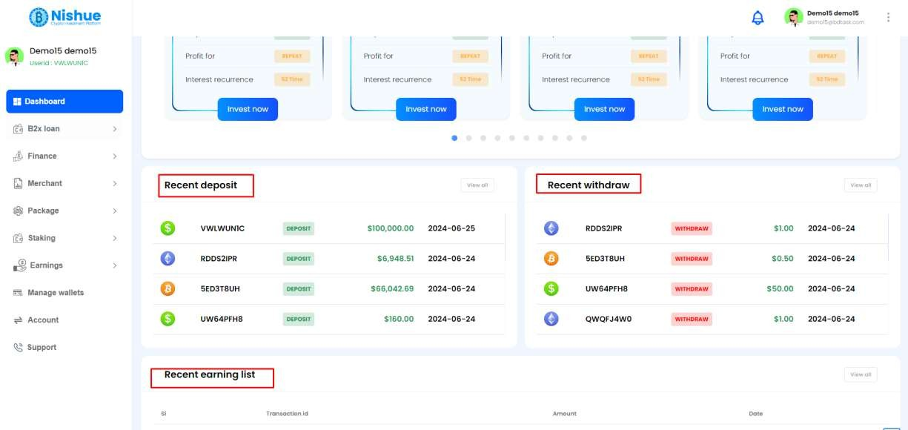

**Hình 81. Giao diện Hiển thị lịch sử giao dịch cho khách hàng**

* Khách hàng có thể xem hồ sơ (profile) của mình, chỉnh sửa (modify) tài khoản và chuyển đổi sang chế độ tối-sáng (dark-light mode) từ góc trên bên phải.

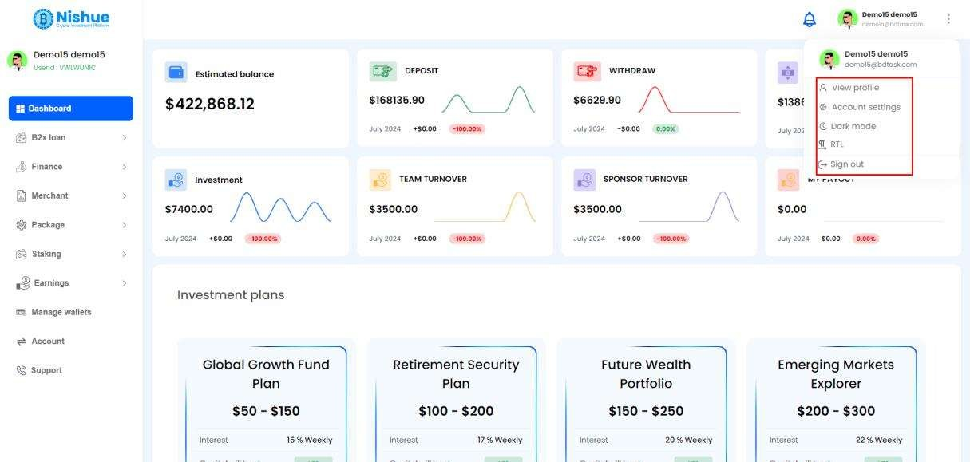

**Hình 82. Giao diện Hiển thị các chức năng đơn giản cho khách hàng**

**2.2. Tài khoản**

* Khách hàng có thể thiết lập tài khoản từ mục tài khoản. Trên trang hồ sơ (profile page), khách hàng có thể xem tất cả thông tin cá nhân của mình. Khách hàng có thể sử dụng liên kết giới thiệu (referral link) và chia sẻ nó cho người khác để tạo người dùng được giới thiệu (referral user creation).

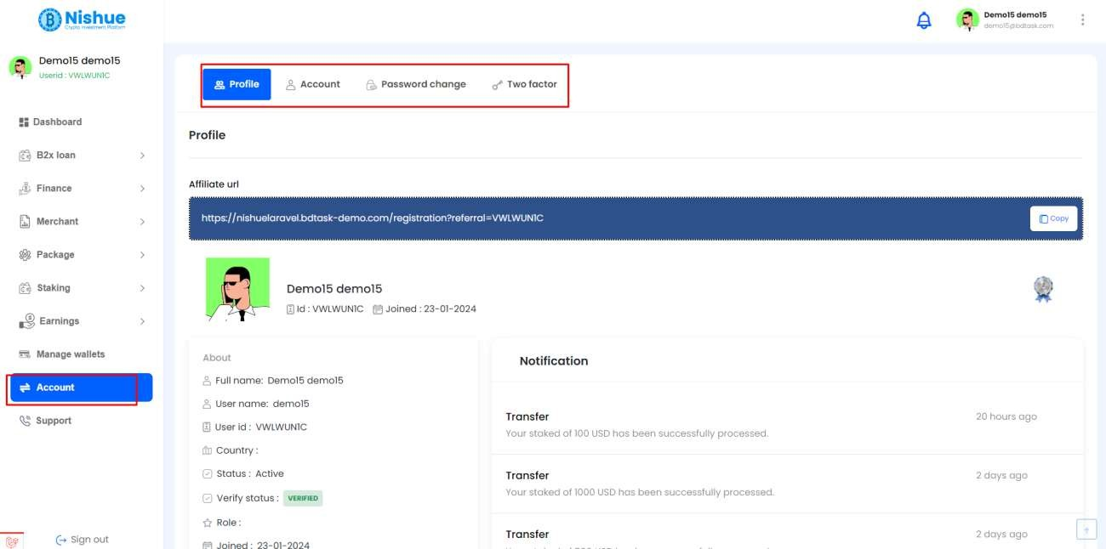

**Hình 83. Giao diện Hiển thị hồ sơ người dùng**

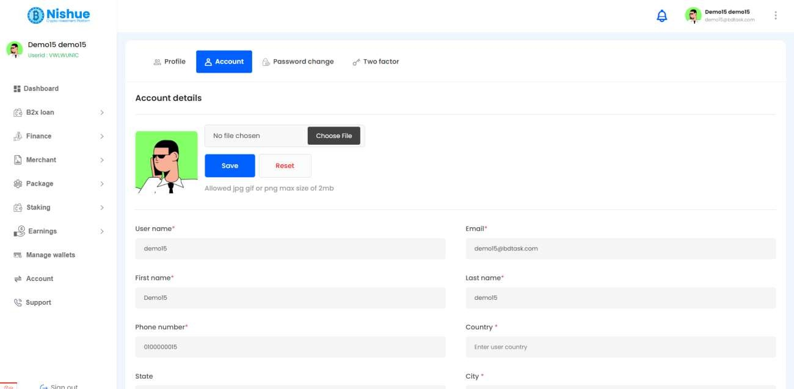

**Hình 84. Giao diện Hiển thị tài khoản của người dùng**

* Xác minh KYC: Để thực hiện bất kỳ giao dịch nào trên nền tảng này, khách hàng trước tiên cần hoàn tất xác minh KYC. Có ba bước cho quy trình xác minh KYC. Tất cả đều cần phải được hoàn thành.

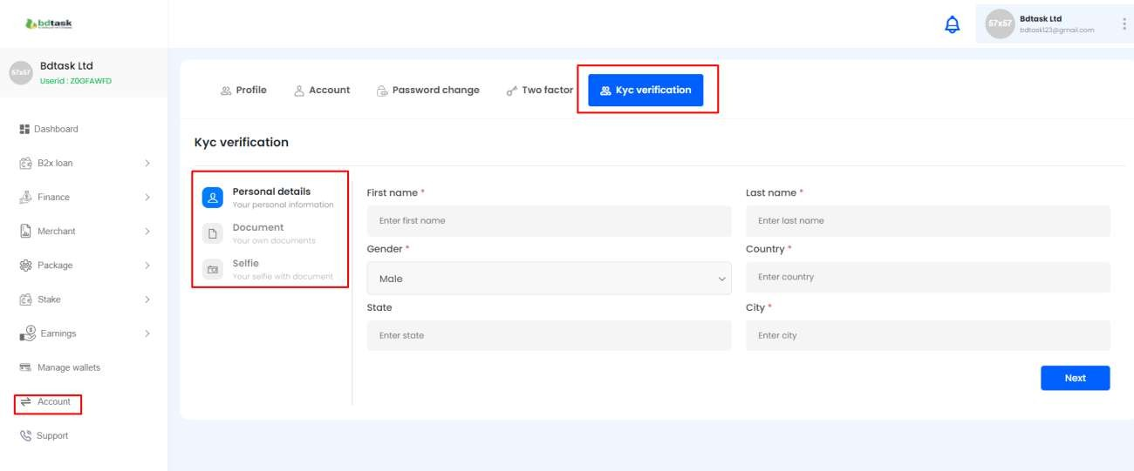

**Hình 85. Giao diện Xác minh KYC của người dùng**

* Đổi mật khẩu: Khách hàng có thể đổi mật khẩu cho nền tảng từ đây.

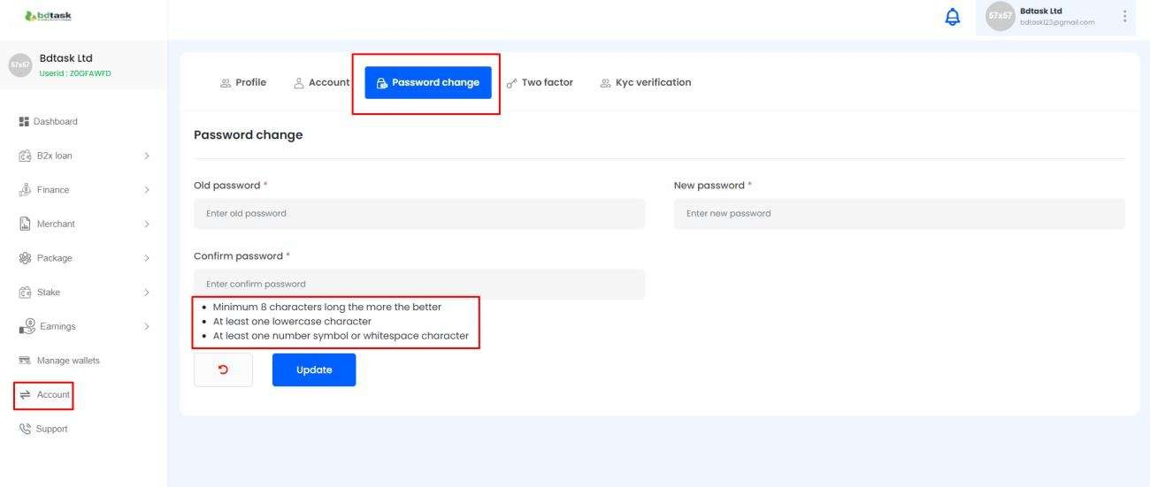

**Hình 86. Giao diện Thiết lập mật khẩu mới của người dùng**

* Trình xác thực hai yếu tố: Khách hàng có thể thêm 2FA cho nền tảng để tăng cường bảo mật. Cần sử dụng một trình xác thực (authenticator) và quét mã QR hoặc nhập mã được cung cấp tại đây để kích hoạt nó.

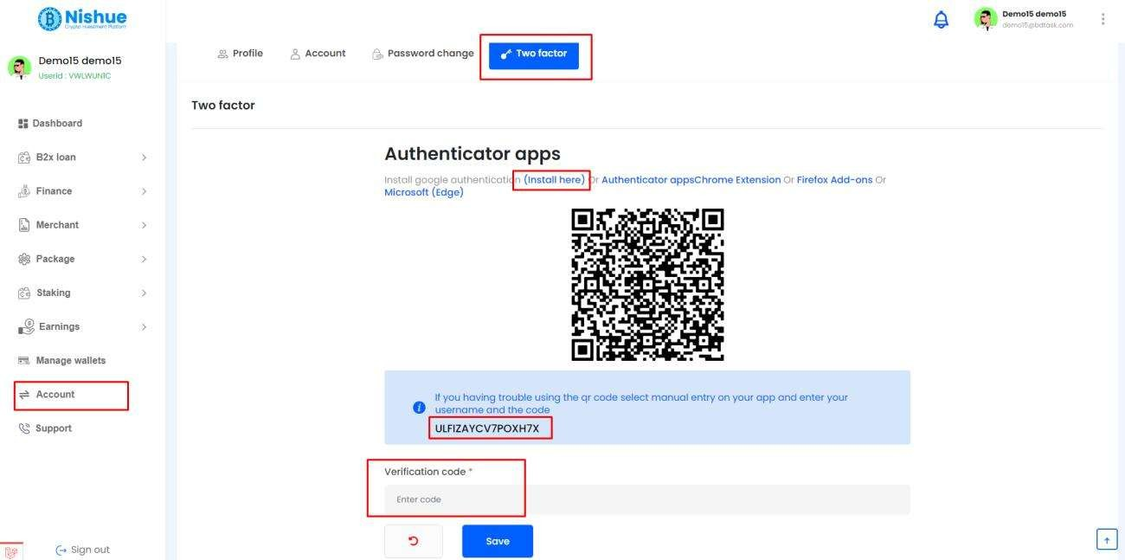

**Hình 87. Giao diện Xác thực hai yếu tố của người dùng**

**2.2. Quản lý ví**

* Đây là ví của khách hàng trên nền tảng. Anh ấy có thể kiểm tra số dư của mình đối với tất cả các loại tiền tệ tại đây. Mọi giao dịch cũng có thể được xem từ đây.

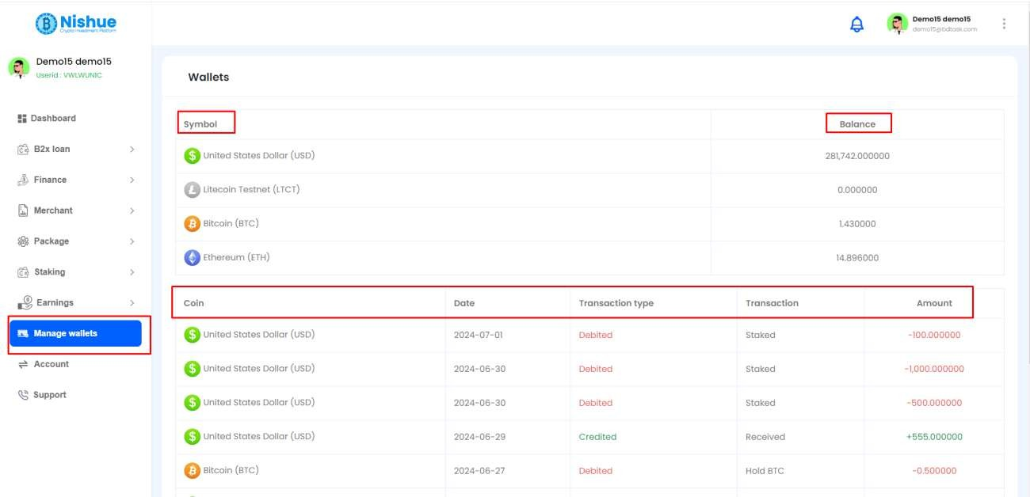

**Hình 88. Giao diện Quản lý ví của người dùng**

**2.3. Khoản vay B2X**

* Công cụ tính khoản vay: Khách hàng có thể kiểm tra số tiền vay tối đa mà anh ấy có thể nhận và số tiền anh ấy sẽ nhận được đổi lại. Đầu tiên cần chọn số tiền bạn muốn giữ (hold), sau đó chọn thời hạn (duration) và nhấn vào nút "get a loan" (nhận khoản vay). Bên dưới, bạn có thể xem tỷ lệ lãi suất (interest percentage), khoản hoàn trả hàng tháng (monthly repayment) và tổng số tiền hoàn trả (total repayment).

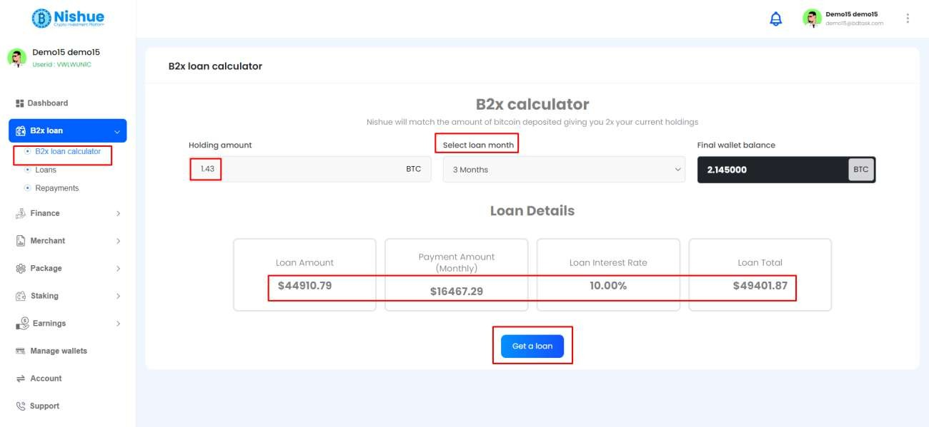

**Hình 89. Giao diện Công cụ tính khoảng vay cho người dùng**

* Các khoản vay: Khi bạn đăng ký một khoản vay, các khoản vay sẽ xuất hiện tại đây. Khi trạng thái là đang chờ xử lý (pending), bạn sẽ cần đợi quản trị viên (admin) phê duyệt khoản vay.

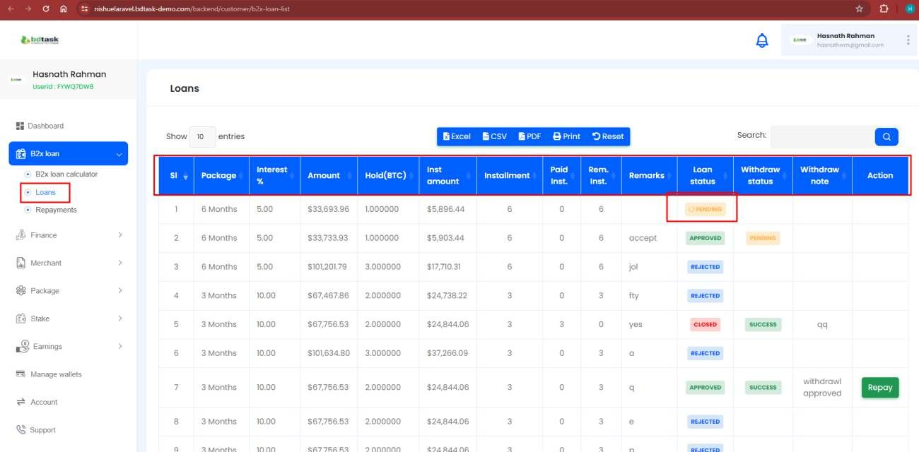

**Hình 90. Giao diện Hiển thị khoản vay của người dùng**

* Khi khoản vay được phê duyệt, bạn có thể rút số tiền đó.

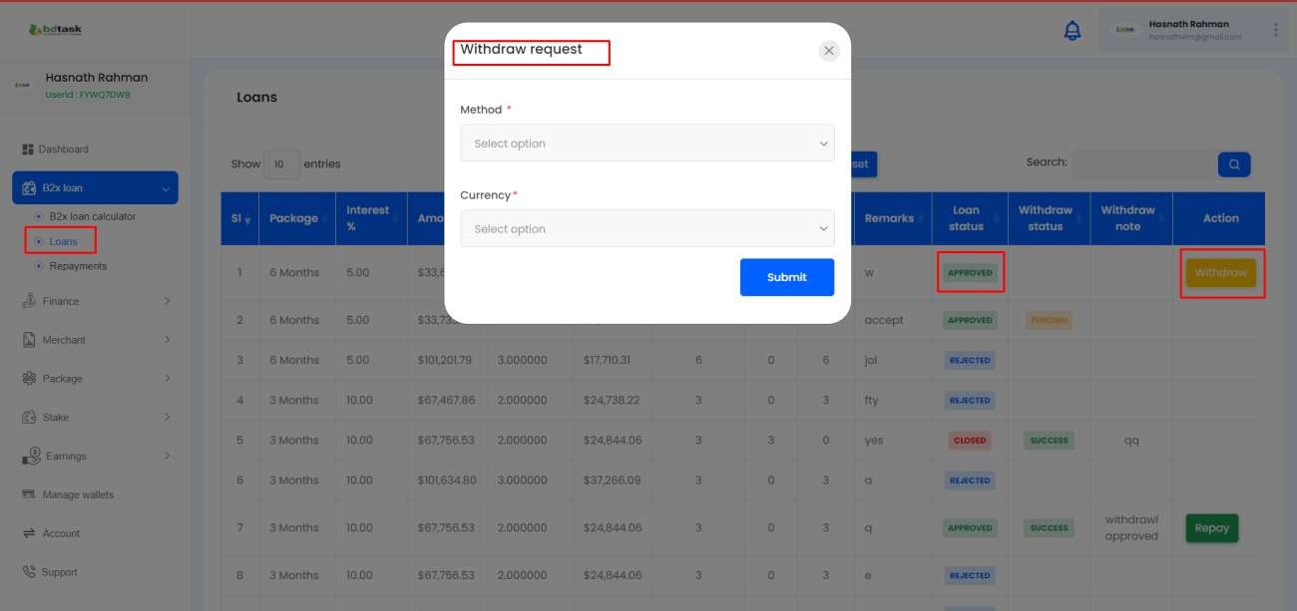

**Hình 91. Giao diện Rút khoản vay của người dùng**

* Bây giờ, bạn sẽ bắt đầu thanh toán cho việc trả nợ. Khoản trả góp của bạn sẽ giảm sau mỗi lần thanh toán. Khi bạn đã hoàn thành tất cả các khoản trả góp, khoản vay sẽ được tất toán (đóng).

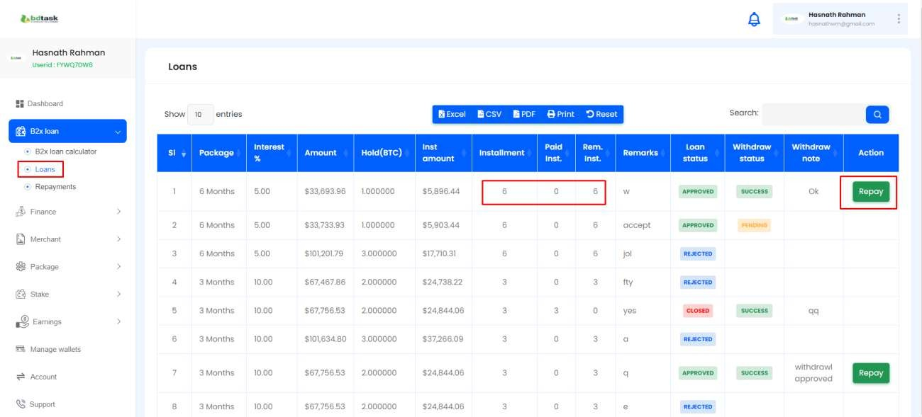

**Hình 92. Giao diện Thanh toán khoản nợ của người dùng**

* Trả nợ (Thanh toán): Bạn có thể xem các khoản trả góp của khoản vay ở đây.

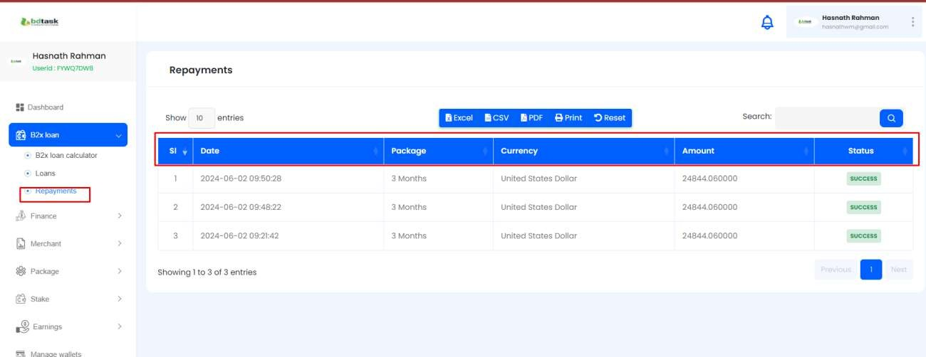

**Hình 93. Giao diện Hiển thị các khoản vay và đã trả của người dùng**

**2.4. Tài chính**

* Nạp tiền (Deposit): Bạn sẽ cần nạp tiền pháp định (fiat) hoặc tiền mã hóa (crypto currency) vào nền tảng để thực hiện bất kỳ loại giao dịch nào. Tại đây, bạn có thể nạp số dư vào ví của nền tảng. Bạn cũng có thể xem tất cả các giao dịch nạp tiền trong danh sách nạp tiền.

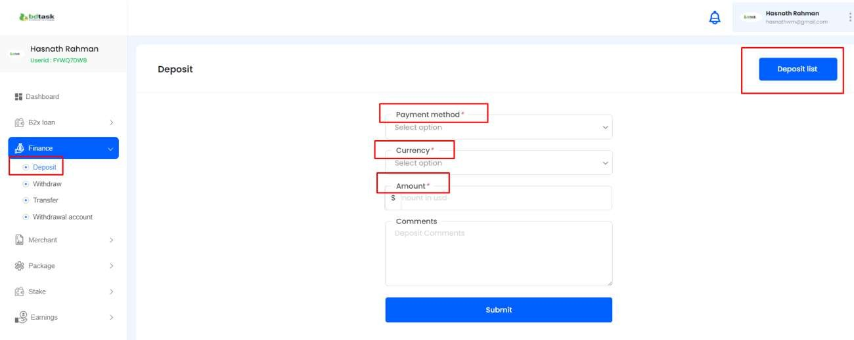

**Hình 94. Giao diện Nạp tiền của người dùng**

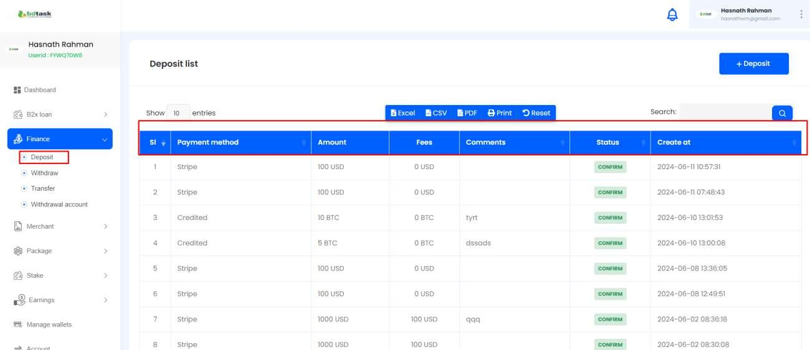

**Hình 95. Giao diện Hiển thị lịch sử nạp tiền của người dùng**

* Rút tiền (Withdraw): Bạn có thể rút tiền vào tài khoản của mình từ nền tảng tại đây. Hãy chọn phương thức thanh toán, loại tiền tệ và số tiền, sau đó nhấn gửi (submit). Bạn cũng có thể kiểm tra các giao dịch rút tiền từ danh sách rút tiền.

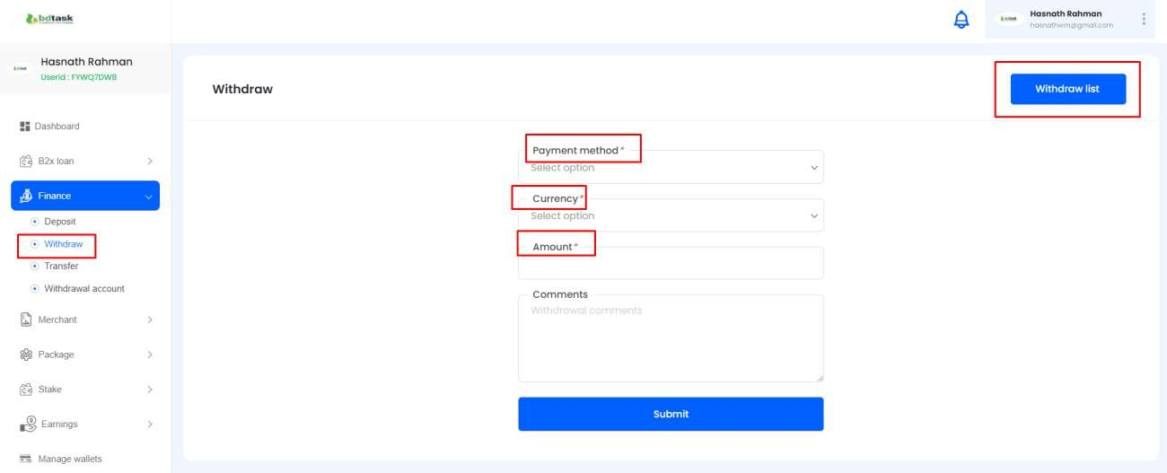

**Hình 96. Giao diện Rút tiền của người dùng**

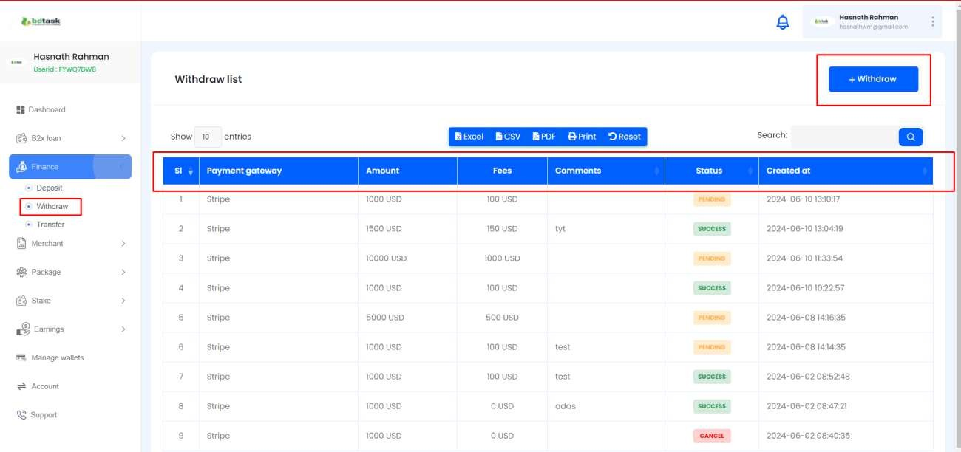

**Hình 97. Giao diện Hiển thị lịch sử rút tiền của người dùng**

* Chuyển khoản (Transfer): Bạn có thể chuyển tiền cho người dùng khác từ đây. Nhập loại tiền tệ, ID duy nhất của người dùng và số tiền, sau đó nhấn gửi (submit). Bạn cũng có thể kiểm tra danh sách giao dịch chuyển khoản từ danh sách chuyển khoản.

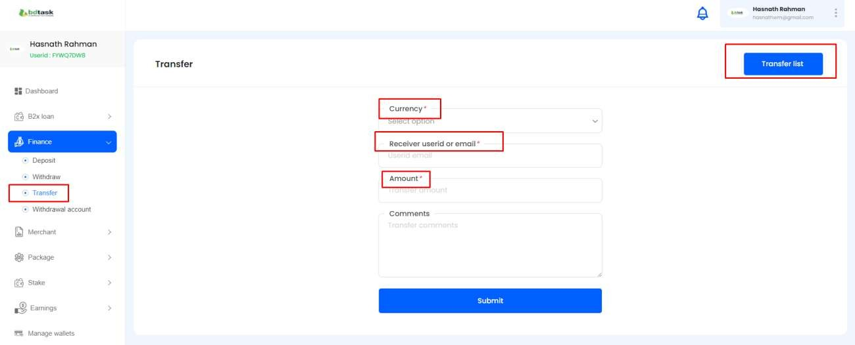

**Hình 98. Giao diện Chuyển khoản của người dùng**

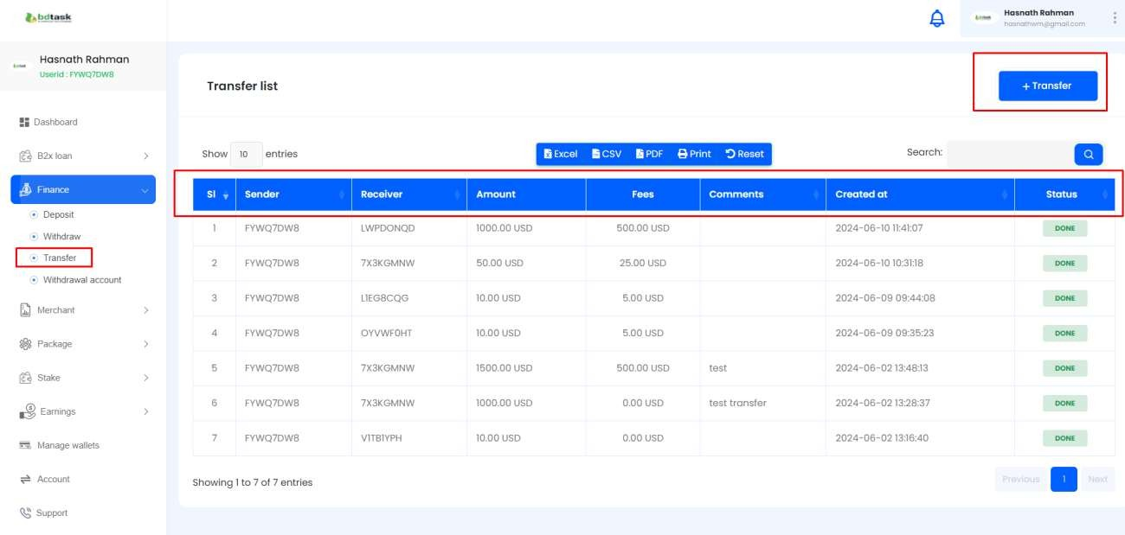

**Hình 99. Giao diện Hiển thị lịch sử chuyển khoản của người dùng**

* Tài khoản rút tiền (Withdrawal Account): Bạn phải thiết lập một tài khoản rút tiền trước khi thực hiện giao dịch rút tiền. Bạn có thể làm điều này tại đây sau khi cung cấp thông tin xác thực của mình. Bạn cũng có thể xem danh sách các tài khoản rút tiền của mình. Bạn có thể xóa chúng bất cứ lúc nào bạn muốn và tạo một tài khoản mới.

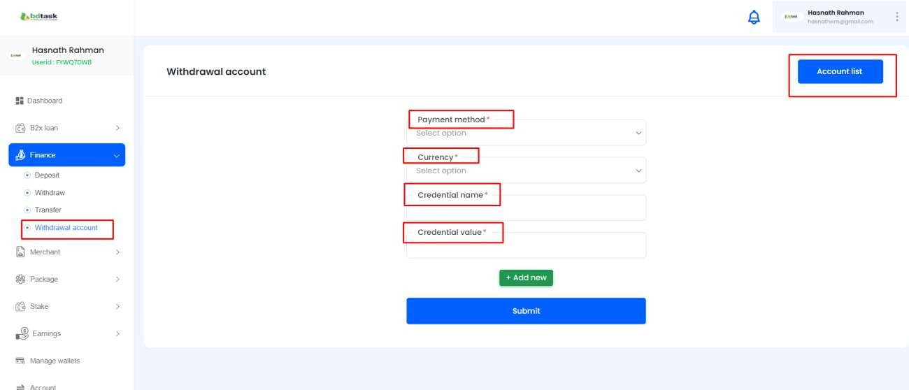

**Hình 100. Giao diện Thiết lập tài khoản rút tiền của người dùng**

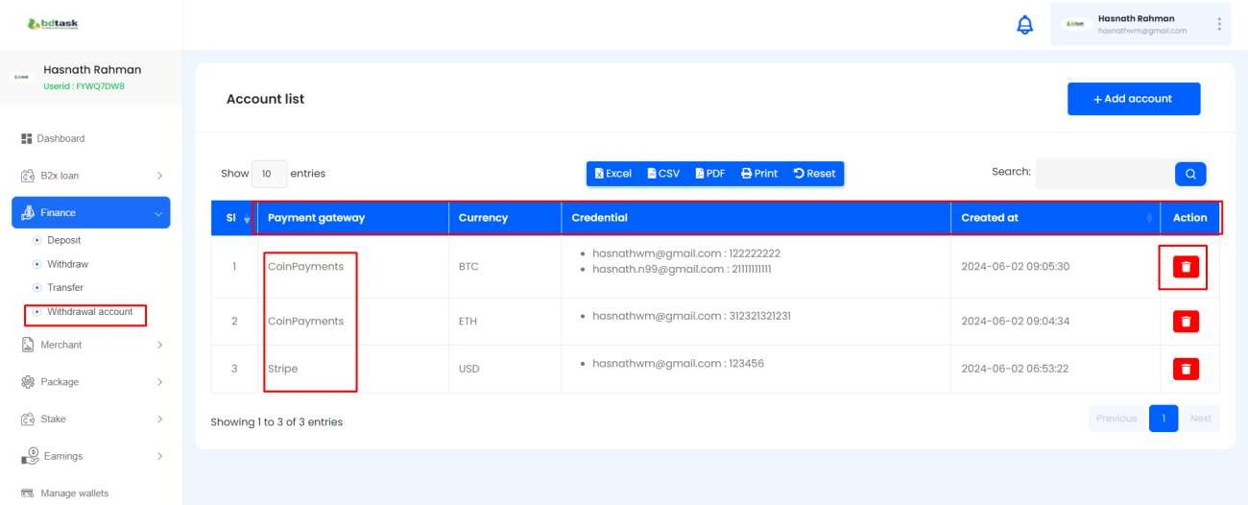

**Hình 101. Giao diện Danh sách các tài khoản rút tiền của người dùng**

**2.5. Người bán**

**Tổng quan:** Nếu bạn (với tư cách là người dùng Nishue) muốn nhận thanh toán từ khách hàng hoặc bất kỳ ai, bạn có thể sử dụng nền tảng Nishue để thực hiện điều đó. Bạn chỉ cần tạo một URL thanh toán cho người mà bạn muốn nhận tiền, chia sẻ liên kết đó với họ, và sau khi họ thanh toán qua liên kết, bạn sẽ nhận được số tiền đó vào tài khoản mà bạn đã thiết lập trong bảng điều khiển. Quản trị viên sẽ nhận một tỷ lệ phần trăm phí nếu điều này được thiết lập trong bảng điều khiển quản trị.

* Bảng điều khiển Người bán (Merchant Dashboard): Tại đây bạn có thể xem khách hàng của mình và tổng số giao dịch. Các giao dịch của bạn cũng có thể được xem từ đây.

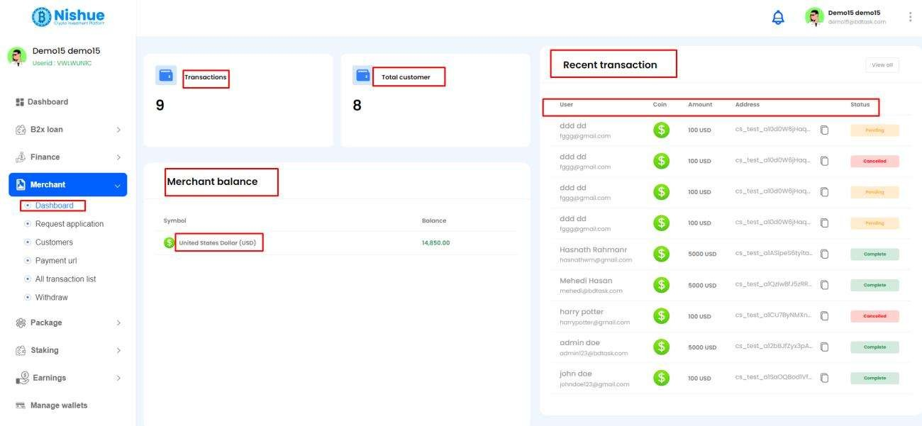

**Hình 102. Giao diện Người bán hàng của người dùng**

* Đơn đăng ký (Application): Trước tiên bạn sẽ phải đăng ký tính năng Người bán (Merchant) để sử dụng chức năng này. Chỉ cần điền đầy đủ vào biểu mẫu, gửi đi và chờ quản trị viên phê duyệt. Khi quản trị viên phê duyệt, trạng thái sẽ thay đổi và bạn có thể tiếp tục.

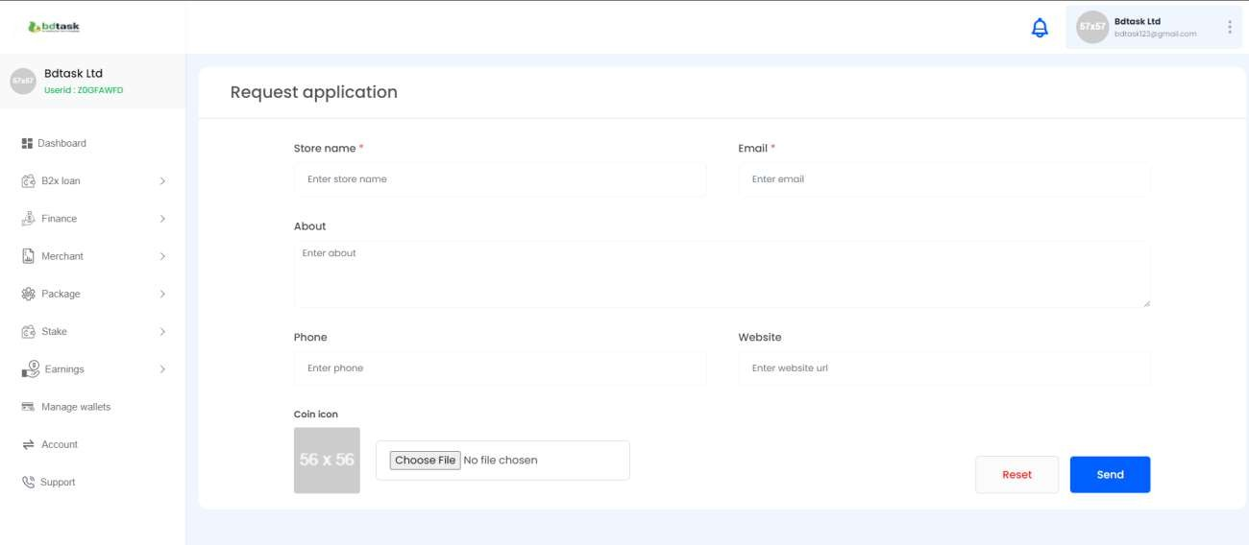

**Hình 103. Giao diện Nộp đơn đăng ký người bán hàng của người dùng**

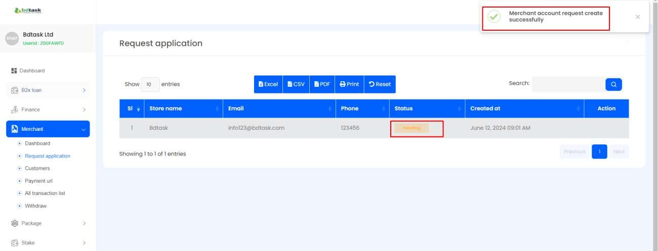

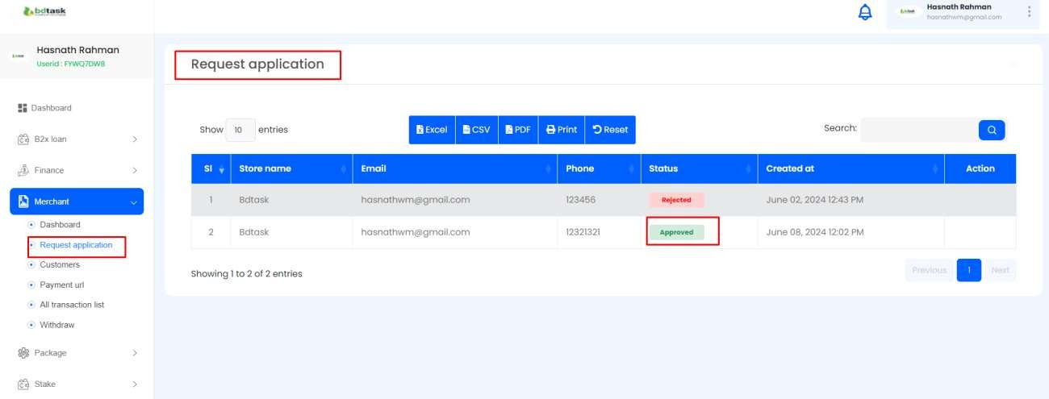

**Hình 104. Giao diện Hiển thị tình trạng đơn đăng ký người bán hàng của người dùng**

* Khách hàng (Customers): Bạn có thể thêm khách hàng của mình tại đây – những người có thể sử dụng nền tảng của bạn để thanh toán hoặc thực hiện các giao dịch kinh doanh.

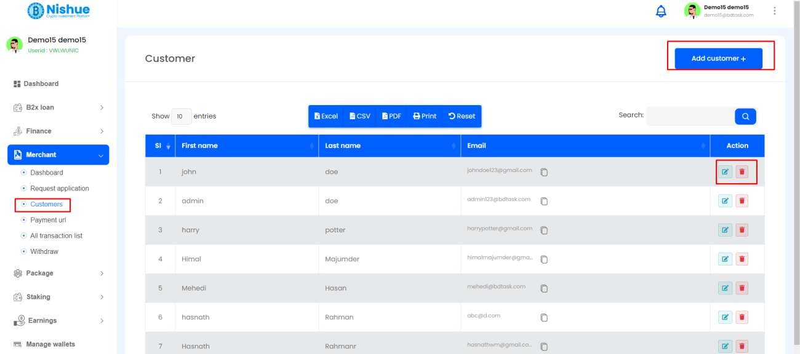

**Hình 105. Giao diện Hiển thị khách hàng của người dùng**

* URL Thanh toán (Payment URL): Bạn có thể tạo một URL thanh toán từ đây, khi đó bạn sẽ cần cung cấp các thông tin cần thiết sau:

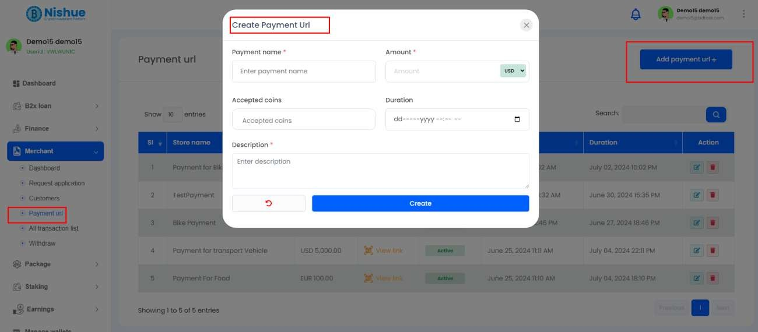

**Hình 106. Giao diện Thiết lập URL thanh toán của người dùng**

* Sau khi bạn đã tạo URL thanh toán, bạn có thể thấy chúng trong danh sách. Bạn có thể chia sẻ liên kết này cho khách hàng đã được bạn thêm vào để họ thực hiện giao dịch của mình.

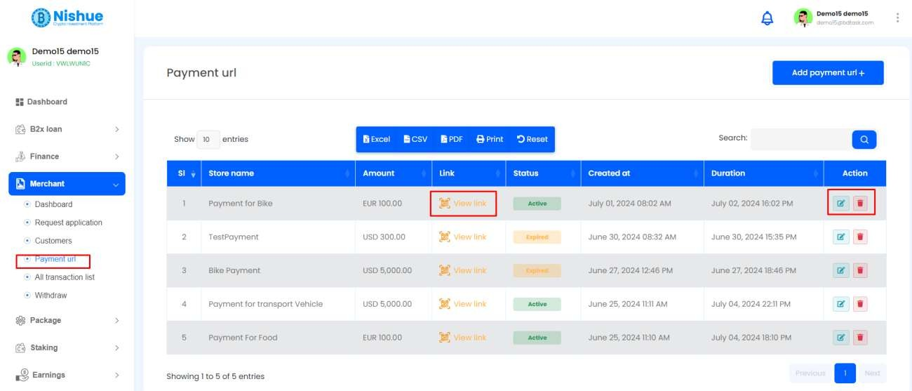

**Hình 107. Giao diện Quản lý URL thanh toán của người dùng**

* Tất cả giao dịch (All Transactions): Tất cả các giao dịch trong mục Người bán (Merchant) sẽ xuất hiện ở đây. Bạn có thể chuyển đổi giữa các trạng thái để xem chúng. Bạn cũng có thể kiểm tra trạng thái của việc cắt bớt/rút ngắn (truncation).

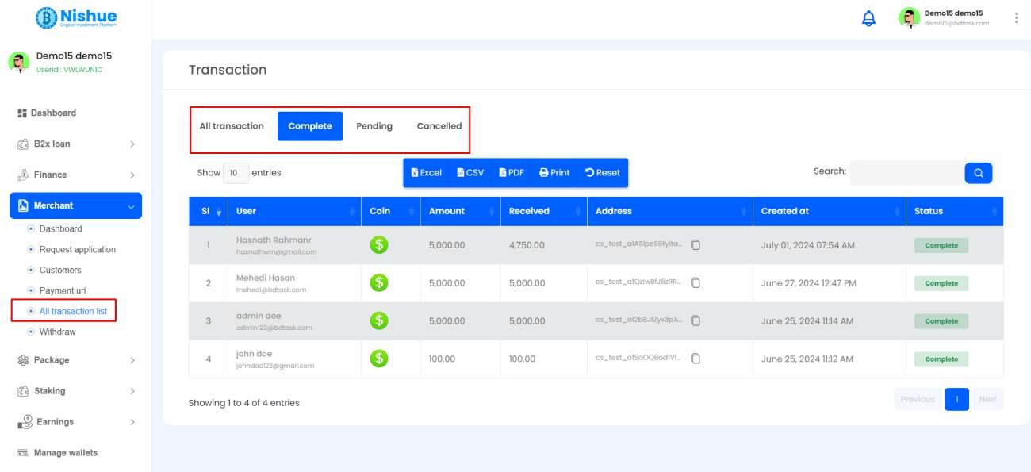

**Hình 108. Giao dịch Hiển thị đơn người bán hàng của người dùng**

* Rút tiền (Withdraw): Bạn có thể rút số dư của mình từ đây.

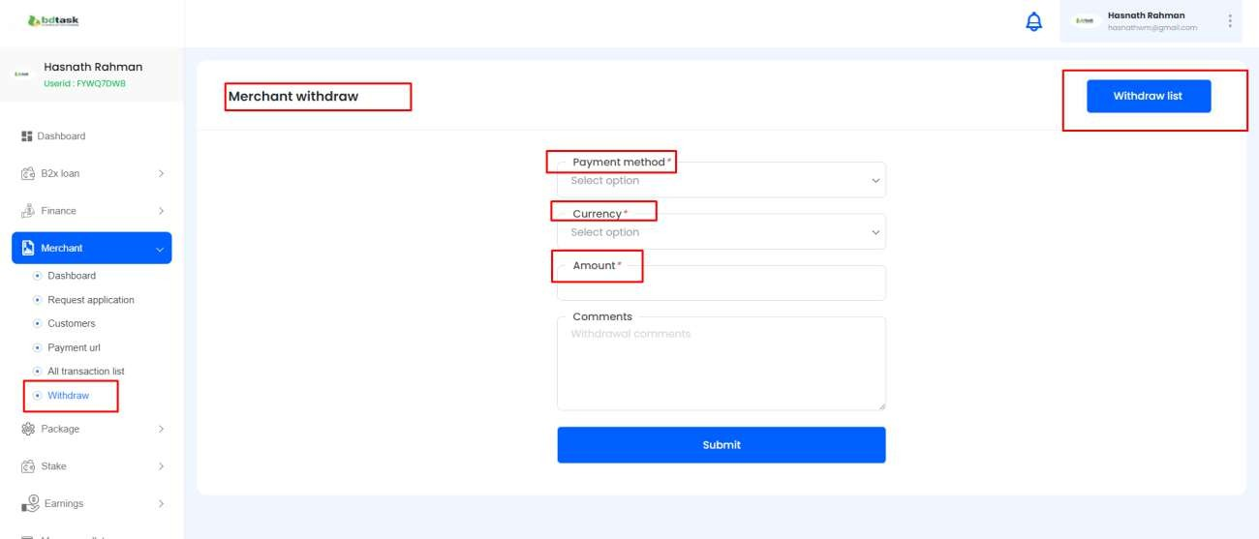

**Hình 109. Giao diện Rút tiền hoa hồng của người dùng**

**2.6. Gói người dùng**

* Danh sách Gói (Packages List): Bạn có thể xem tất cả các gói và thông tin của chúng từ danh sách. Bạn có thể chọn bất kỳ gói nào và đầu tư.

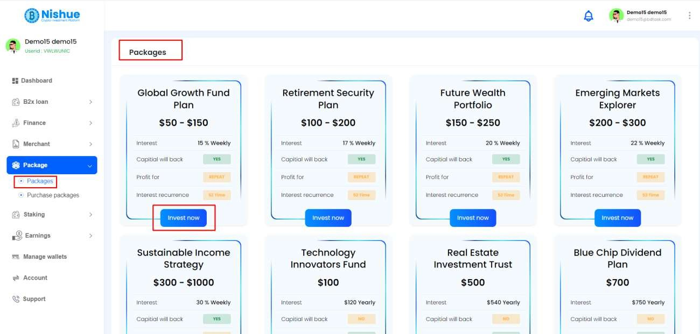

**Hình 110. Giao diện Hiển thị gói người dùng**

* Bạn có thể xem chi tiết gói (package details) từ đây. Bạn có thể thay đổi số tiền nếu đó là gói có phạm vi (ranged package) và bạn có thể mua nhiều gói.

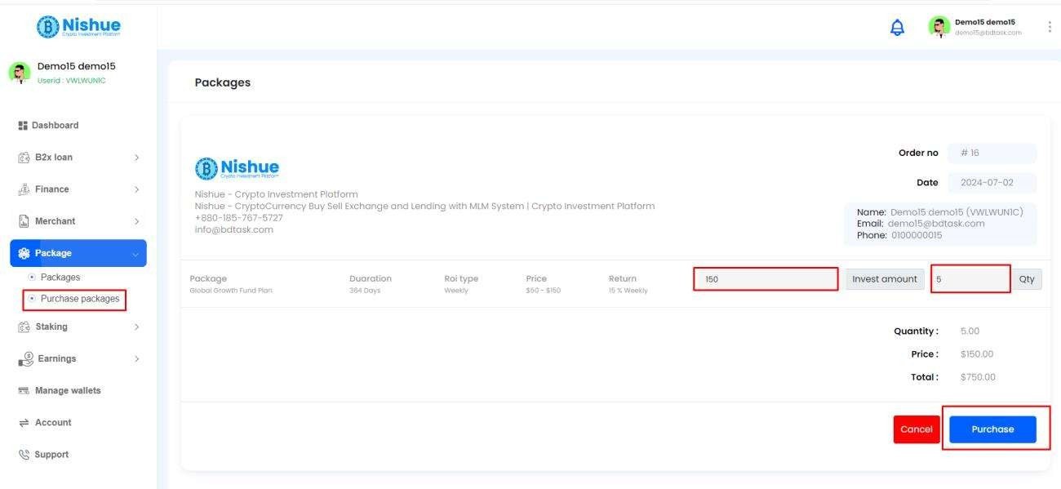

**Hình 111. Giao diện Chi tiết gói người dùng**

* Gói đã mua (Purchased Package): Bạn có thể xem danh sách các gói mà bạn đã mua từ đây.

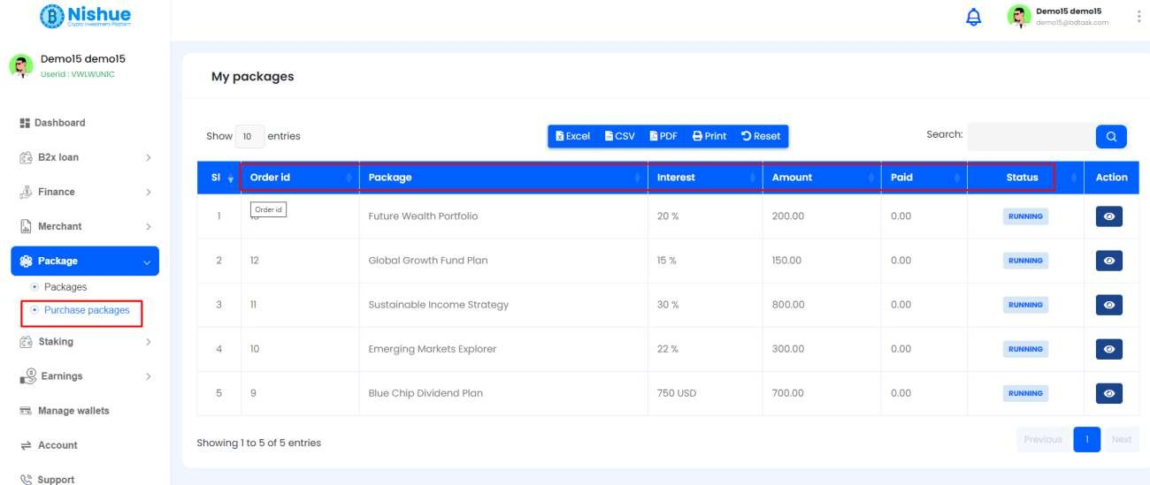

**Hình 112. Giao diện Danh sách các gói người dùng đã mua**

**2.7. Gửi tiết kiệm**

* Kế hoạch Đặt cược (Stake Plan): Bạn sẽ thấy tất cả các kế hoạch đặt cược (staking plan) có sẵn tại đây cùng với thông tin của chúng. Bạn có thể chọn bất kỳ kế hoạch nào để đặt cược (stake).

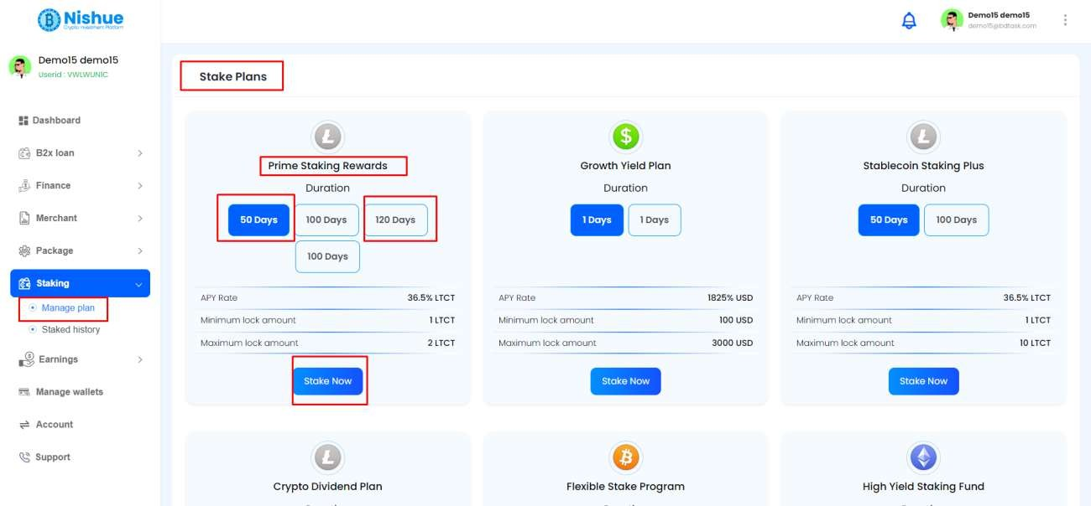

**Hình 113. Giao diện Danh sách gói đầu tư tiết kiệm**

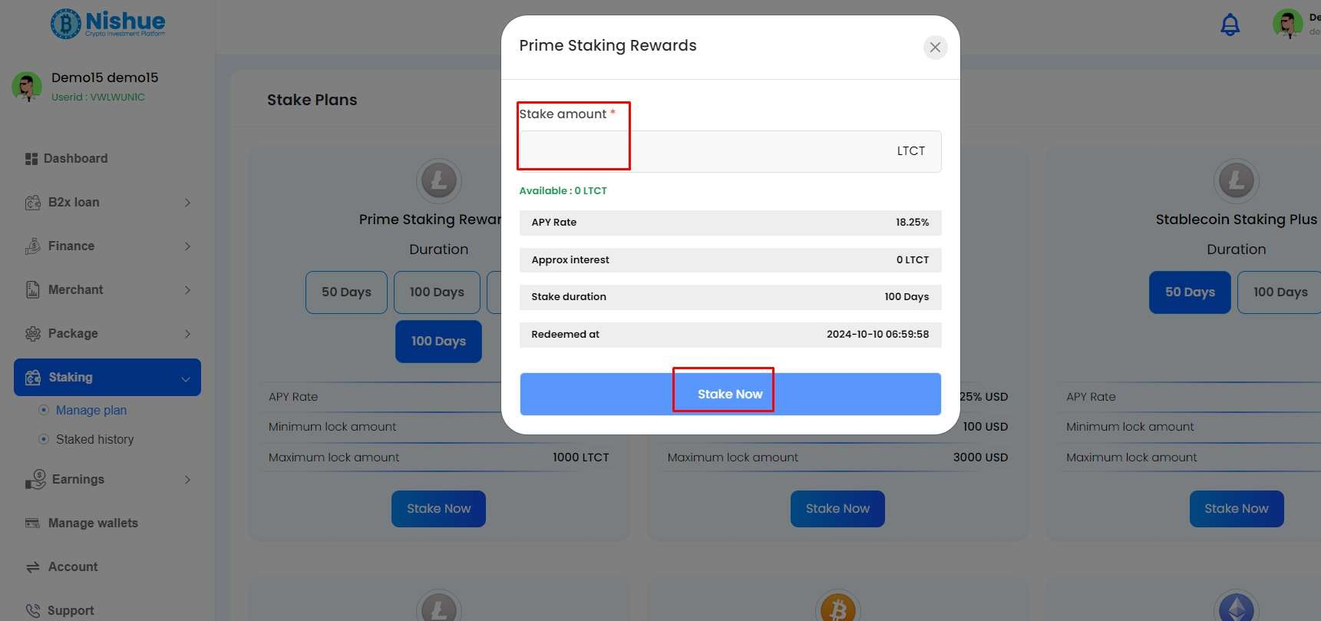

**Hình 114. Giao diện Thiết lập gói đầu tư**

* Đăng ký (Subscription): Bạn có thể xem trạng thái các kế hoạch đặt cược (stake plans) của mình từ đây.

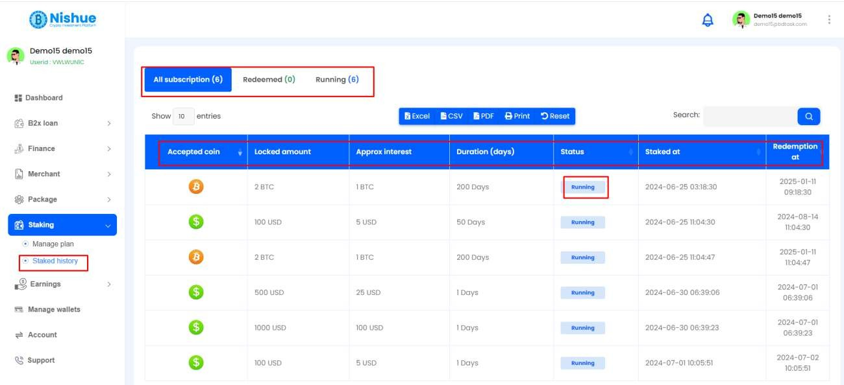

**Hình 115. Giao diện Danh sách các gói đầu tư đã đăng ký**

**2.8. Thu nhập**

* Lãi đầu tư (Invest Interest): Bạn có thể xem số tiền bạn sẽ nhận được từ các gói (packages) mà bạn đã mua.

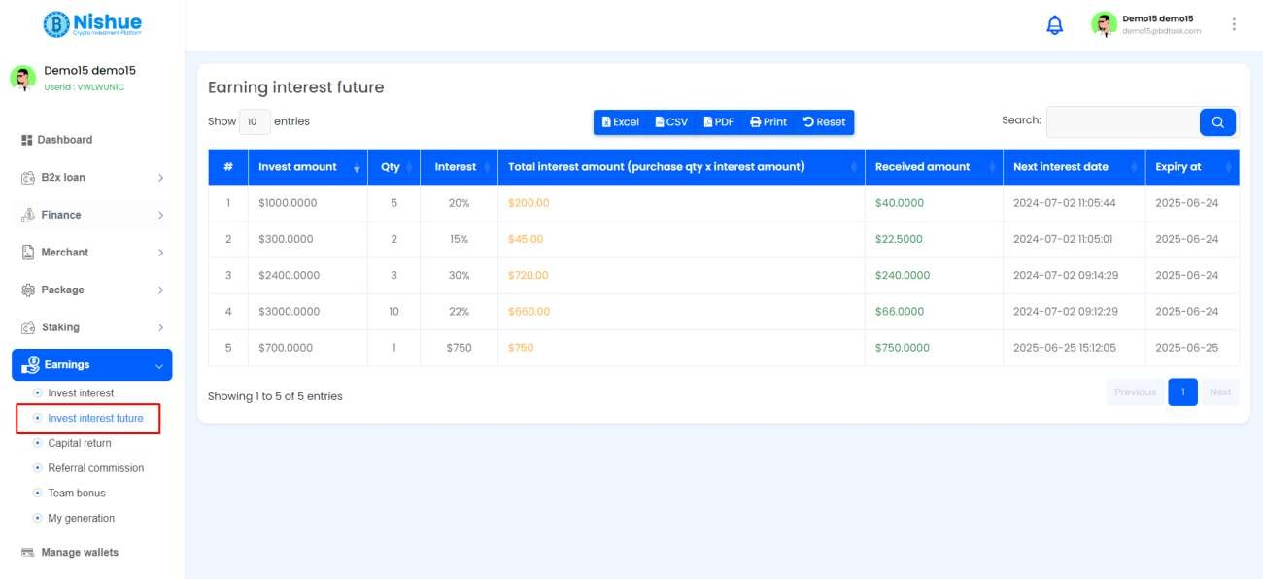

**Hình 116. Giao diện Hiển thị lãi đầu tư của người dùng**

* Hoàn vốn (Capital Return): Khi bạn mua một gói và nếu số tiền vốn được hoàn lại sau thời gian, nó sẽ hiển thị ở đây.

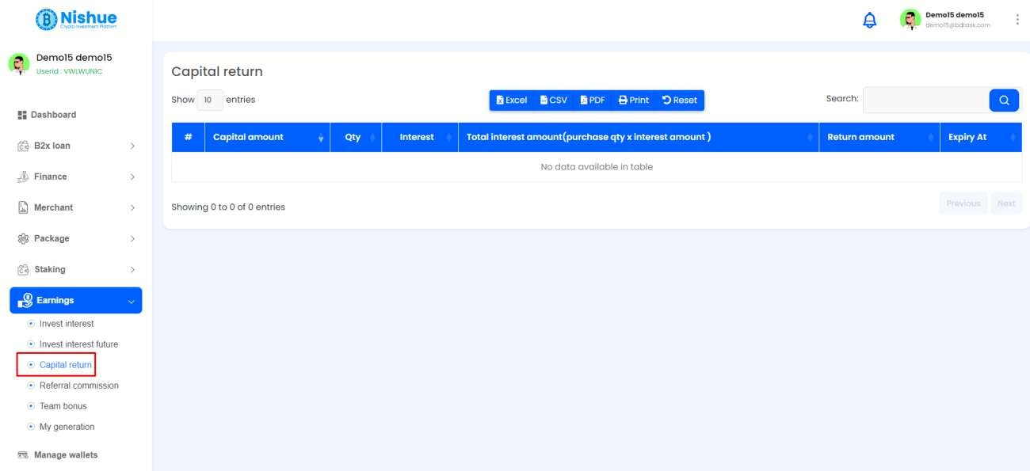

**Hình 117. Giao diện Hiển thị hòa vốn của người dùng**

* Hoa hồng giới thiệu của bạn sẽ xuất hiện ở đây khi có bất kỳ ai tạo tài khoản bằng mã giới thiệu của bạn và mua các gói.

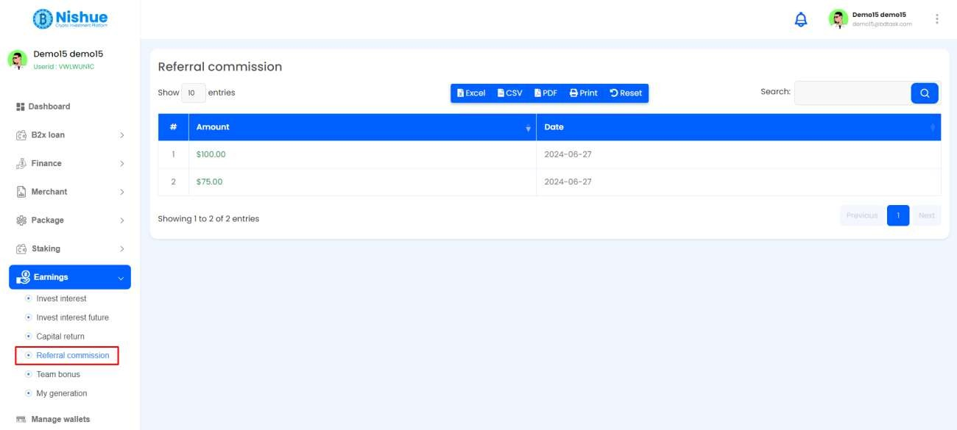

**Hình 118. Giao diện Tiền hoa hồng của người dùng**

* Thưởng Đội nhóm (Team Bonus): Khi có nhiều người dùng được giới thiệu (referral users), tiền thưởng đội nhóm của họ sẽ xuất hiện ở đây.

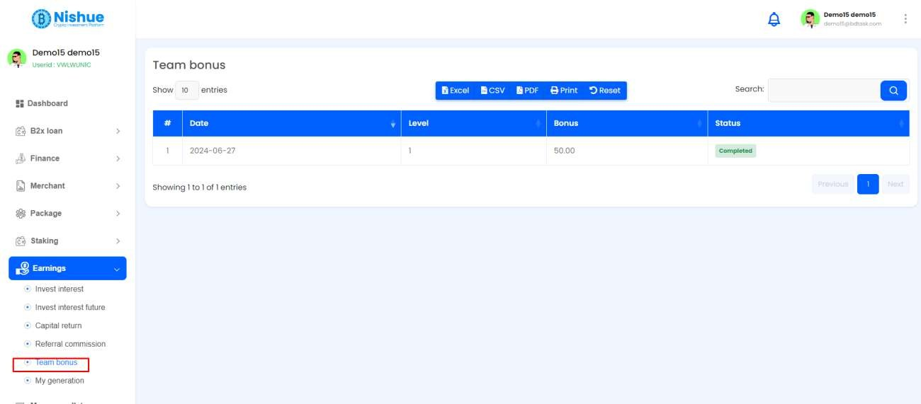

**Hình 119. Giao diện Hiển thị đội nhóm**

* Cấp độ (Generation): Tùy thuộc vào khoản đầu tư của bạn và những người được bạn giới thiệu, thế hệ của bạn sẽ tăng lên. Bạn có thể xem có bao nhiêu người dùng được giới thiệu đang ở dưới bạn (trong mạng lưới) từ đây.

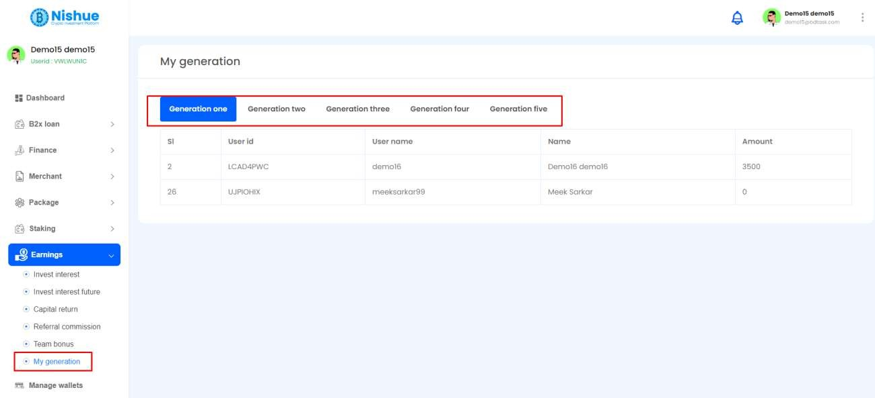

**Hình 120. Giao diện Level tài khoản**

**2.9. Quản lý ví**

* Người dùng có thể xem số dư và các giao dịch trong ví của họ tại đây. Ví Người bán (Merchant wallet) là một ví khác biệt và không được bao gồm trong mục này.

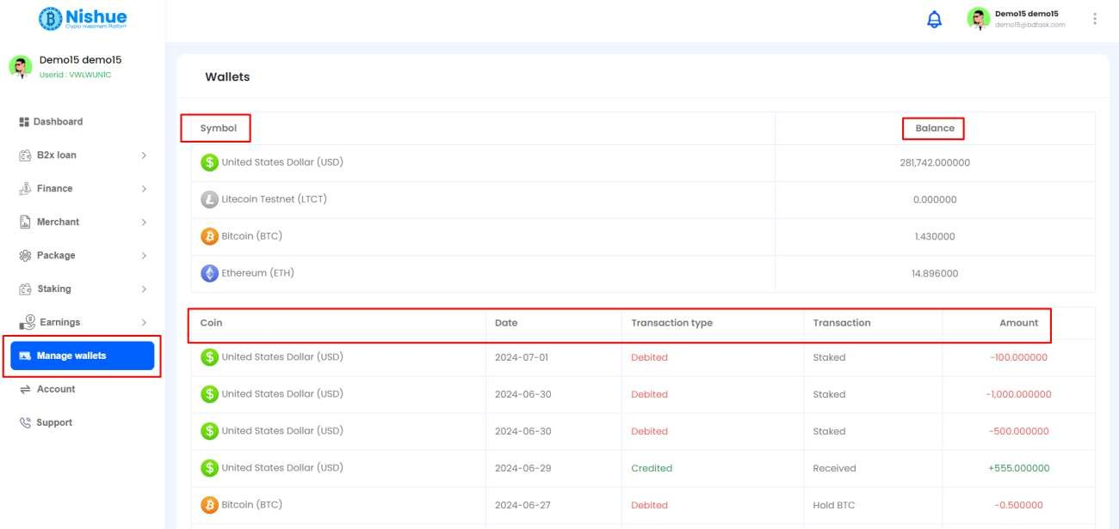

**Hình 121. Giao diện Quản lý ví của người dùng**

**2.10. Hỗ trợ**

* Khách hàng có thể trò chuyện trực tiếp với quản trị viên từ mục hỗ trợ.

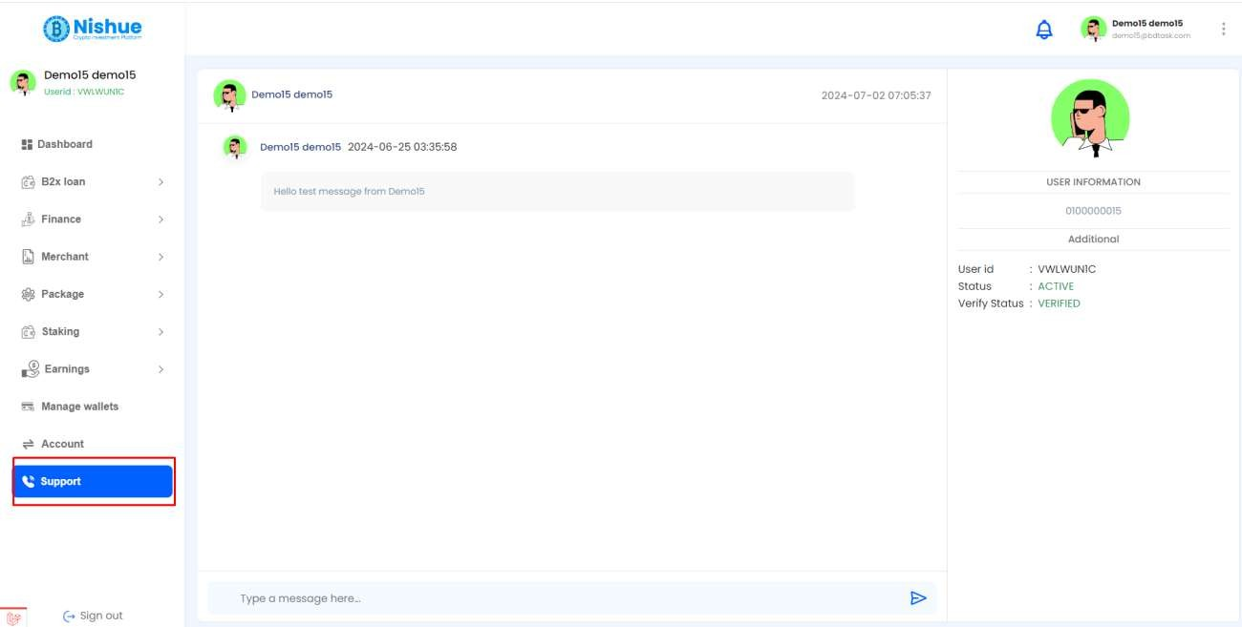

**Hình 122. Giao diện Trò chuyện giữa người dùng với admin**

# **IX. KẾT QUẢ: 95% dự án**

**LỜI CẢM ƠN**

Trên đây là toàn bộ phần trình bày của nhóm về đề tài “Xây dựng website tài chính năng cao”. Đây là cơ hội cho thành viên trong nhóm luyện tập và áp dụng những kiến thức đã học ở học phần Phân tích và thiết kế phần mềm(N01), đồng thời củng cố và hoàn thiện những kỹ năng liên quan đến phân tích và thiết kế phần mềm, ứng dụng. Nhóm hi vọng phần trình bày này sẽ cung cấp một phần kiến thức không chỉ về bộ môn mà còn về những kiến thức kinh tế - tài chính rất thực tế và có thể áp dụng trong thực tiễn.

Nhóm xin được gửi lời cảm ơn trân thành nhất đến TS. Vũ Quang Dũng - giảng viên giảng dạy học phần Phân tích và thiết kế phần mềm(N01), đã luôn hỗ trợ và hướng dẫn tận tình trong suốt quá trình giảng dạy. Nhóm rất mong muốn sẽ nhận được những góp ý mang tính xây dựng để bài làm ngày càng hoàn thiện và chỉn chu hơn nữa.

# **TÀI LIỆU THAM KHẢO**

[1] Nguyễn Văn Vỵ, *Giáo trình Phân tích và thiết kế hệ thống thông tin*, NXB ĐHQG TP.HCM, 2018.  
[2] Dennis, A., Wixom, B. H., & Tegarden, D., *Systems Analysis and Design: An Object-Oriented Approach with UML*, 5th ed., Wiley, 2015.  
[3] TutorialsPoint, *Systems Analysis and Design*, 2023. Truy cập tại: <https://www.tutorialspoint.com/sad/index.htm.>